**INTRODUZIONE ALLE RETI INFORMATICHE** *29-09-22*

**CHE COS’E’ INTERNET?**

Prendiamo Internet come rete di riferimento. Che cos’è Internet? Da un punto di vista “interno”, Internet è un sistema che interconnette miliardi di dispositivi, chiamati **host** (in quanto “ospitano” le applicazioni di rete, e cioè applicazioni costituite da più processi che girano contemporaneamente su dispositivi diversi e che possono interagire tra loro). Per accedere ad Internet, gli host innanzitutto sono collegati a dei dispositivi detti **router**. Questi non sono degli host (quindi non “ospitano” applicazioni di rete), ma hanno il compito di ricevere pacchetti di dati generati dagli host sorgenti e inoltrarli agli host destinatari, eventualmente facendoli passare per altri router.

Le infrastrutture che forniscono effettivamente connettività ad Internet prendono il nome di **Internet Service Provider (ISP).** Questi sono costituiti da una serie di router collegati tra loro. Per motivi politici/economici/di sicurezza, non si ha un unico ISP, ma più ISP, collegati tra loro in modo che ogni host possa essere connesso ad ogni altro host. In questo modo, se ad esempio un host sorgente deve mandare un pacchetto ad un certo host destinatario, prima lo manda al router della propria sottorete; poi questo router lo inoltra ad un router del proprio ISP; questo pacchetto poi può passare per altri router dello stesso ISP e di altri ISP, fino ad arrivare al router della sottorete dell’host destinatario, e da qui finisce all’host destinatario. L’insieme costituito dai vari ISP è detto **network core.**

Abbiamo dunque host collegati a router, router collegati ad altri router… Il mezzo attraverso il quale un dispositivo è collegato ad un altro prende il nome di **link di comunicazione** (esempi di link di comunicazione possono essere i cavi in rame, la fibra ottica…).Di questi link ci interessano due proprietà:

* La **velocità di trasmissione**, e cioè quanti bit al secondo si riescono a mettere sul link di comunicazione (e quindi è una misura di quanti bit al secondo si riescono a tradurre in segnali analogici come impulsi elettrici, onde elettromagnetiche, impulsi luminosi… e mettere all’inizio del link di comunicazione. Non è quindi “quanti bit al secondo si riescono a far andare da un’estremità del link all’altra”, che si vedrà tiene conto della velocità di trasmissione, ma anche di altri fattori).
* Se il link è **dedicato** o **meno,** e cioè se l’host sorgente ha il link tutto per sé, o se ci sono altri host sorgente che possono mandare pacchetti su tale link.

**PROTOCOLLO**

Essendo i dispositivi connessi ad Internet molto diversi tra loro, occorrono delle regole per comunicare, e cioè un **protocollo.** Un protocollo definisce il formato e l’ordine dei messaggi scambiati tra elementi della rete, e le azioni da svolgere quando si trasmette o riceve un messaggio. Per avere le idee più chiare, partiamo dal vedere un esempio di protocollo umano che si adotta quando si vuole chiedere l’ora a qualcuno:

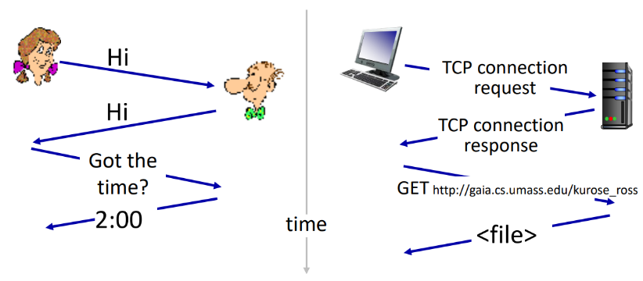

A inizia la comunicazione salutando B; B risponde salutando A; A chiede l’ora a B; B dice l’ora ad A. Adottando questo protocollo (inizia A salutando B, e solo una volta ricevuto il saluto B risponde salutando A…), le due persone diverse sono riuscite a comunicare tra loro.

Similmente, dato un processo client che vuole accedere ad una risorsa offerta da un processo server, con i due processi che girano su dispositivi diversi, per comunicare tra loro possono adottare questo protocollo: il client inizia la comunicazione mandando una “TCP connection request” al server; il server risponde mandando una “TCP connection response” al client; il client chiede di accedere ad una certa risorsa; il server manda il file contenente tale risorsa al client. Adottando questo protocollo, e quindi fissando il formato e l’ordine dei messaggi e le azioni da svolgere alla ricezione/invio di un messaggio, i due processi che girano su host diversi sono riusciti a comunicare tra loro.

**PACKET SWITCHING E CIRCUIT SWITCHING**

Tornando ai router, questi utilizzano la politica ***store and forward*:** quando ricevono un pacchetto, aspettano di riceverlo completamente (cioè aspettando di ricevere tutti i bit di cui tale pacchetto è composto) prima di inoltrarlo ad un altro router/host. Consideriamo allora questa semplice rete, costituita da host sorgente -> router -> host destinatario:

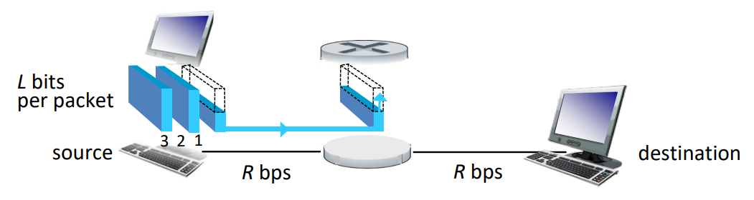

Il tempo necessario per mandare un pacchetto dall’host sorgente all’host destinatario sarà un certo T, costituito dal tempo per mandare il pacchetto dall’host sorgente al router + il tempo per mandare il pacchetto dal router all’host destinatario.

Consideriamo ora sempre la stessa rete, ma con più host sorgente che possono mandare pacchetti al router:

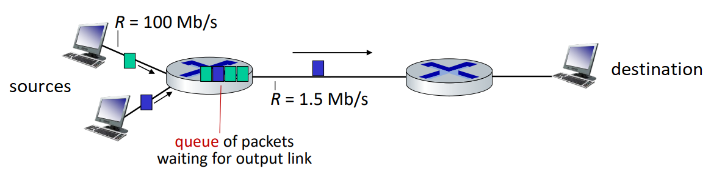

Innanzitutto, ogni router ha un buffer in cui salva i pacchetti che ha ricevuto e che ancora non ha inoltrato perché sul link di collegamento verso la destinazione sta ancora trasmettendo un altro pacchetto (i pacchetti, infatti, vengono trasmessi uno per volta, altrimenti i segnali analogici si sommerebbero e si avrebbe una cosiddetta “collisione”). Questi pacchetti, come si vedrà, vengono inoltrati dal router seguendo un certo algoritmo di packet scheduling, dunque in generale il tempo necessario per mandare un pacchetto da un host sorgente ad un host destinatario sarà maggiore di T, perché il router, prima di inoltrare questo pacchetto, potrebbe prima inoltrarne altri, in base all’algoritmo di packet scheduling utilizzato.

Inoltre, questo buffer ha memoria limitata, e se per un certo periodo si avesse che il numero di pacchetti originato dagli host sorgente fosse maggiore del numero di pacchetti che il router riesce ad inoltrare, il buffer inizierebbe a riempirsi sempre di più, fino a diventare pieno. A questo punto, se al router arrivasse un nuovo pacchetto, si avrebbero due sole possibilità:

* Il nuovo pacchetto verrebbe buttato;
* Il nuovo pacchetto sostituirebbe uno dei pacchetti già salvato nel buffer, che verrebbe così buttato.

In ogni caso, si avrebbe una perdita di pacchetti.

Questo metodo di trasferimento di dati è detto **packet-switching** ed è quello che effettivamente viene utilizzato in Internet**.**

Un altro possibile metodo di trasferimento di dati (che non sfrutta i pacchetti e che non viene utilizzato) è detto **circuit-switching**: quando un certo host sorgente A vuole comunicare con un certo host destinatario B, viene attivato un circuito dedicato (eventualmente passante per più router) che connette A e B:

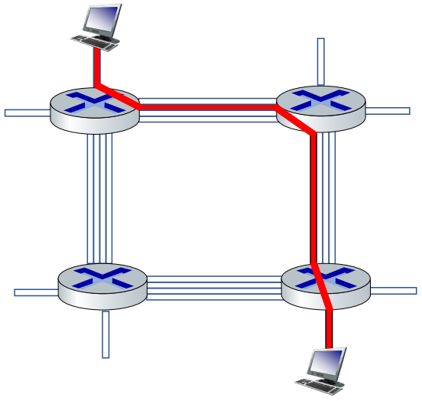

Sicuramente questo metodo fa sì che lo scambio di dati avvenga senza ritardi o perdite (visto che questi dati passano direttamente per il circuito a loro dedicato, senza che prima vengano memorizzati in un buffer di un router in attesa che questo invii tutti i dati arrivati fino a quel momento). È tuttavia un metodo costoso, visto che servono tanti circuiti dedicati quante sono le possibili coppie di host (in modo che ogni host possa comunicare con un altro attraverso il circuito a loro dedicato). Il motivo principale però per il quale il packet switching ha prevalso sul circuit switching è che, usando il packet switching, possono accedere ad Internet più utenti. Consideriamo infatti di avere una rete costituita da N host sorgenti, un router e un host destinatario, con il link di comunicazione verso la destinazione che ha una velocità di trasmissione di 1 Gbps, mentre gli host sorgenti, quando sono attivi, mandano dati ad una velocità costante di 100 Mbps e sono attivi il 10% delle volte:

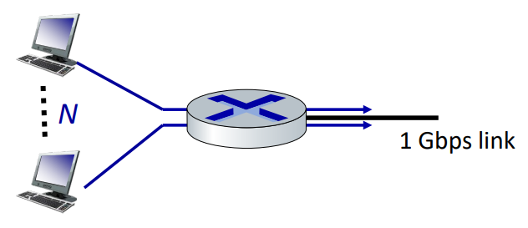

* Usando il circuit-switching, servono N circuiti dedicati con una velocità di trasmissione di 100 Mbps. Questo equivale a riservare 100 Mbps di quell’1 Gbps per ognuno degli host sorgenti, dunque il numero massimo di host sorgenti che si può avere è 1 Gbps / 100 Mbps = 10;
* Usando il packet-switching, non essendo necessari dei circuiti dedicati per ognuno degli host sorgenti, si può andare oltre questo numero. In particolare, con 35 host sorgenti, si può dimostrare che la probabilità che, di questi 35, più di 10 siano attivi contemporaneamente (portando così a ritardi ed eventuali perdite di pacchetti) è dello 0,04%: praticamente nulla.

**RITARDI NELLE RETI**  *04-10-22*

Torniamo all’esempio di rete visto prima:



In generale, quando un pacchetto si trova nel router, il tempo necessario affinché questo venga mandato ad un altro nodo (cioè a un host o un altro router) è costituito da quattro elementi, che chiamiamo **ritardi**:

* **Ritardo di elaborazione dproc:** non appena un pacchetto arriva al router, quest’ultimo inizia a farci varie elaborazioni, tra cui controllare se tutti i bit sono arrivati in maniera corretta e vedere qual è l’indirizzo IP dell’host destinatario, decidendo così a quale nodo inoltrare il pacchetto (se direttamente all’host destinatario o ad un altro router, che a sua volta potrà mandarlo all’host destinatario o ancora ad un altro router). Il ritardo di elaborazione è proprio il tempo necessario per fare tutte queste elaborazioni.
* **Ritardo di accodamento dqueue:** è il tempo che il pacchetto passa nel buffer del router in attesa che vengano inviati tutti i pacchetti che si trovano davanti a lui;
* **Ritardo di trasmissione dtrans:** è il tempo necessario per mettere tutti i bit del pacchetto sul link di comunicazioneche collega il router al nodo successivo scelto (e quindi il tempo necessario affinché tutti i bit vengano tradotti in segnali analogici, come impulsi elettrici, onde elettromagnetiche, impulsi luminosi… e messi all’inizio del link di comunicazione). Se **L** è la dimensione in bit del pacchetto e **R** è la velocità di trasmissione del link, il ritardo di trasmissione è **L/R**;
* **Ritardo di propagazione dprop:** è il tempo necessario affinché un singolo bit, codificato sottoforma di opportuno segnale analogico, attraversi tutto il link di comunicazione fino ad arrivare al nodo successivo scelto. Se **d** è la lunghezza del link di comunicazione e **s** è la velocità di propagazione del link, il ritardo di propagazione è **d/s**.

Il tempo necessario affinché un pacchetto venga mandato da un router ad un altro nodo è dunque:

**dtot = dproc + dqueue + dtrans + dprop**

**THROUGHPUT ISTANTANEO E THROUGHPUT MEDIO**

Dati due dispositivi A e B, con A che sta mandando pacchetti a B:

* il **throughput istantaneo** è il numero di bit al secondo che B sta attualmente ricevendo da A.
* il **throughput medio** è il numero di bit al secondo che B mediamente riceve da A in un certo intervallo di tempo.

Consideriamo per esempio ora questa rete:

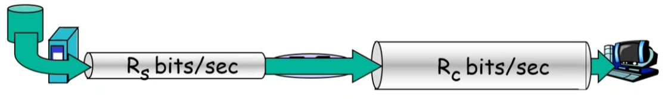

Un host A è collegato ad un router attraverso un link di comunicazione avente velocità di trasmissione Rs.   
Il router è poi collegato ad un host B attraverso un link di comunicazione avente velocità di trasmissione Rc.

Il throughput medio tra A e B sarà *al massimo* pari a min(Rs, Rc). Infatti:

* Se Rc > Rs, significa che A riesce a mandare al router *al massimo* Rs bit al secondo; il router, quindi, riceverà *al massimo* Rs bit al secondo, e il fatto che sia in grado di mandare a B più bit al secondo non fa differenza, visto che comunque gliene arrivano al massimo Rs al secondo, e quelli che gli arrivano manda. B così riceverà al massimo Rs bit al secondo;
* Se Rc < Rs, significa che A riesce a mandare al router *al massimo* Rs bit al secondo; il router, quindi, riceverà *al massimo* Rs bit al secondo, ma lui riesce mandare a B al massimo Rc < RS bit al secondo, e quelli manda. B così riceverà *al massimo* Rc bit al secondo.

NB*: “al massimo”, visto che vanno considerati gli altri ritardi di rete, che possono far abbassare il throughput (es. se i pacchetti prima finiscono nel buffer del router, avrò che a B in media arriveranno meno bit al secondo in un certo intervallo di tempo).*

Il link di comunicazione che presenta la minore velocità di trasmissione è detto **bottleneck link.**

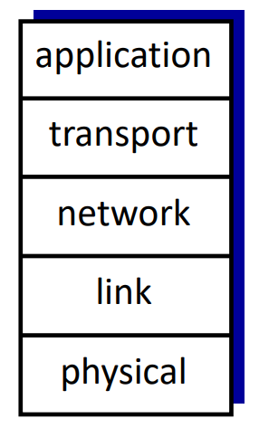**PILA PROTOCOLLARE**

In Internet abbiamo tanti elementi diversi tra loro: host con hardware e software diverso, router diversi… Affinché tutti questi dispositivi riescano a comunicare tra loro, abbiamo detto che servono dei protocolli. In particolare, non viene usato un unico protocollo, ma più protocolli, ognuno dei quali offre un certo servizio, e si suddividono questi protocolli su più livelli, in base al servizio che offrono.

Ogni livello offre il suo servizio al livello superiore, effettuando determinate azioni all’interno del livello stesso e utilizzando i servizi del livello immediatamente inferiore (*es.* vedremo che il protocollo applicativo HTTP usa il protocollo di trasporto TCP). L’insieme costituito da tutti questi livelli è detto **pila protocollare**.

Ogni nodo all’interno di Internet mantiene questa stessa organizzazione a livelli e implementa (a livello hardware e/o software) tutti o solo i primi 2-3 livelli più bassi di questa pila, a seconda dei servizi che tale nodo deve fornire. In particolare, la pila protocollare usata per la comunicazione su Internet è la pila TCP/IP, costituita da 5 livelli, ed ognuno offre il seguente servizio (approfondiremo meglio in futuro):

1. **Application:** è il livello che ospita le applicazioni di rete.
2. **Transport:** è il livello che permette la comunicazione tra processi che girano su host diversi;
3. **Network:** è il livello che permette il trasferimento dei pacchetti tra dispositivi appartenenti a sottoreti diverse;
4. **Link:** è il livello che permette il trasferimento dei pacchetti tra dispositivi appartenenti alla stessa sottorete;
5. **Physical:** è il livello che si occupa di inviare al nodo successivo i singoli bit del pacchetto.

A questo punto, un esempio di comunicazione tra due host è il seguente:

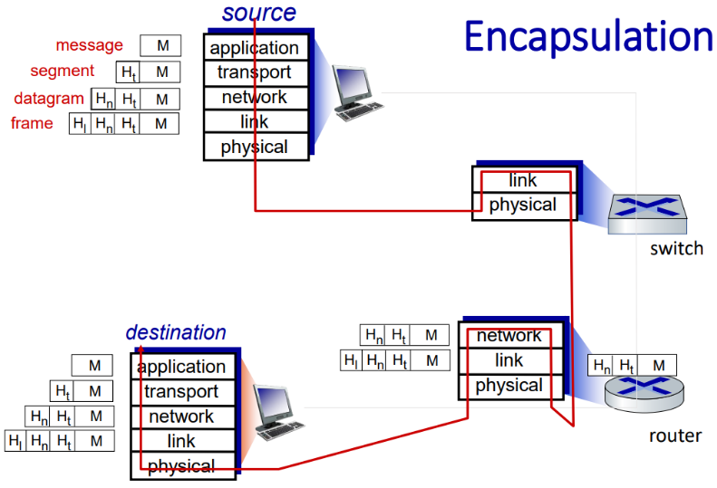

Un processo dell’host sorgente genera un pacchetto contenente un messaggio destinato ad un processo destinatario. A questo punto, il pacchetto inizia a scendere tutti i livelli della pila: prima passa al livello *transport*, che ci aggiunge un’**intestazione**, costituita da informazioni aggiuntive destinate al livello *transport* del nodo successivo che si incontrerà sul cammino. Il pacchetto a questo livello è detto **segment**.

Il pacchetto passa poi al livello *network*, che aggiunge un’altra intestazione costituita da informazioni aggiuntive destinate al livello *network* del nodo successivo che si incontrerà sul cammino. Il pacchetto a questo livello è detto **datagram**.

Il pacchetto passa poi al livello *link*, che aggiunge un’altra intestazione destinata al livello *link* del nodo successivo che si incontrerà sul cammino. Il pacchetto a questo livello è detto **frame**.

Il pacchetto infine va al livello *physical*.

Da qui, il pacchetto finisce al livello *physical* di uno switch (un dispositivo che si occupa di inoltrare pacchetti a dispositivi appartenenti ad una stessa sottorete). Il pacchetto passa poi al livello *link*, che legge l’intestazione destinata a lui, la toglie, ne mette un’altra e passa il pacchetto al livello *physical*.

Da qui, il pacchetto finisce al livello *physical* del router. Il pacchetto passa poi al livello *link*, che legge l’intestazione destinata a lui, la toglie e passa il pacchetto al livello *network* (senza prima mettere un’altra intestazione, così che il livello *network* legga l’intestazione effettivamente destinata a lui, e non un’altra). Il livello *network* legge l’intestazione destinata a lui, la toglie, ne mette un’altra e passa il pacchetto al livello *link*, che aggiunge la sua intestazione e passa il pacchetto al livello *physical*.

Da qui, il pacchetto finisce al livello *physical* dell’host destinatario. Adesso il pacchetto risale tutta la pila: passa al livello *link*, che legge l’intestazione destinata a lui, la toglie e passa il pacchetto al livello *network*; questo legge l’intestazione destinata a lui, la toglie e passa il pacchetto al livello *transport*; questo legge l’intestazione destinata a lui, la toglie e passa il pacchetto al livello *application* (e cioè, al processo destinatario, che riceve così il messaggio senza alcuna intestazione).

Si vede quindi che la comunicazione segue percorsi verticali e orizzontali.

**LAYER 5: APPLICATION LAYER** *05-10-22*

**ARCHITETTURE PER LE APPLICAZIONI DI RETE**

Sono due le principali **architetture (modelli) per le applicazioni di rete**:

* Architettura **client-server**;
* Architettura **peer-to-peer**;

**ARCHITETTURA CLIENT-SERVER**

L’architettura client-server si basa su due elementi:

* Un host, detto **server**, che offre un servizio;
* Più host, detti **client**, che richiedono al server il servizio offerto;

e la distinzione tra i ruoli è sempre fissata: un server sarà sempre un server; un client sarà sempre un client.

Il server presenta le seguenti caratteristiche:

* Deve essere sempre attivo, così che possa sempre rispondere alla richieste di servizio da parte dei client;
* Deve avere un indirizzo IP statico e noto, in modo che i client sappiano a chi mandare le richieste di servizio;
* Deve essere una macchina ricca di risorse, in modo da gestire più richieste contemporaneamente da parte di client diversi. A tal fine, spesso nelle architetture client-server vengono usate le cosiddette **server farm,** e cioè più server collegati tra loro, in modo da costituire un unico potente server. Le server farm garantiscono inoltre tolleranza ai guasti (se si rompe un server, ci sono comunque gli altri server in funzione, quindi al massimo si avrà un leggero peggioramento delle prestazioni) e scalabilità (si può facilmente migliorare le prestazioni, aggiungendo altri server/sostituendo alcuni server con altri più performanti).
* Deve avere link di comunicazione con un’alta velocità di trasmissione, in modo da non avere bottleneck lato server.

I client presentano le seguenti caratteristiche:

* Comunicano esclusivamente con il server, e non con altri client;
* Non devono essere sempre attivi, ma si attivano solo quando hanno bisogno del servizio;
* Non è necessario che abbiano un indirizzo IP statico, in quanto nessun altro host all’infuori del server comunicherà con loro;
* Non è necessario che siano macchine ricche di risorse, ma basta che abbiano le risorse necessarie per sfruttare il servizio richiesto.

**ARCHITETTURA PEER-TO-PEER**

L’architettura peer-to-peer si basa sui **peer,** cioè host che in momenti diversi possono comportarsi da server (quando offrono un servizio a un altro peer che glielo richiede), client (quando richiedono un servizio ad un altro peer che glielo offre) o da entrambi.

I peer presentano le seguenti caratteristiche:

* Non devono essere sempre attivi: un peer può richiedere e/o offrire un servizio quando vuole;
* Non è necessario che abbiano un IP statico. Questo, tuttavia, rende l’architettura difficile da gestire.
* Non è necessario che siano macchine ricche di risorse. Infatti, nel comportamento da server, si sfrutta il fatto che non si ha un unico server, ma tanti server diversi, ed ognuno contribuisce con le risorse che ha. Questo fa sì che l’architettura peer-to-peer goda di un’alta scalabilità: basta aumentare il numero di peer che si comportano da host.

**COMUNICAZIONE TRA PROCESSI**

Nelle applicazioni di rete, processi diversi che girano su host diversi comunicano tra loro attraverso i cosiddetti **socket**, e cioè delle interfacce offerte dal sistema operativo, simili a delle cassette della posta.  
Se un processo A che gira su un certo host vuole inviare un messaggio ad un processo B che gira su un altro host, tutto ciò che deve fare è inviarlo al proprio socket. Il messaggio a questo punto raggiungerà il socket del processo B, che da qui lo leggerà.

Chiaramente ci sono tutti i livelli inferiori (transport, network, link e physical) che fanno sì che i messaggi inviati da un processo al proprio socket finiscano effettivamente al socket del processo destinatario, ma di questo i processi non se ne devono preoccupare.

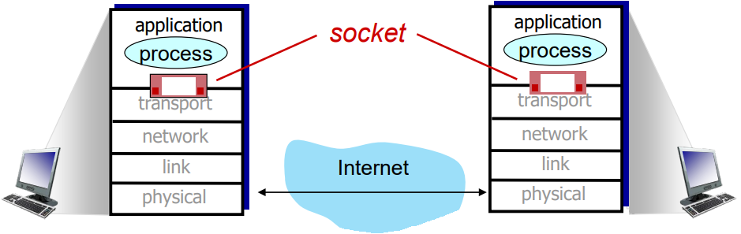

Affinché questo scambio di messaggi funzioni, ogni socket deve essere identificato in maniera univoca. Così come, in una città, ogni cassetta della posta è identificata in maniera univoca dalla via in cui si trova la casa cui tale cassetta è associata e dal numero civico di tale casa, ogni socket è identificato univocamente da due numeri:

* **L’indirizzo IP** **dell’host su cui gira il processo che comunica usando tale socket** (l’indirizzo IP è un numero a 32 bit che identifica univocamente un dispositivo all’interno di una rete);
* **Un numero di porta** (il numero di porta è un numero a 16 bit che identifica univocamente un socket tra quelli presenti in un certo host. Viene usato anche per identificare il processo che comunica usando tale socket, e dunque si parla di “numero di porta del processo”).

Una volta ricevuto un messaggio da un processo, il socket lo porta al sottostante livello *transport*.   
Il programmatore dell’applicazione, in fase di creazione del socket, può scegliere uno tra questi due protocolli di trasporto che sarà poi usato nella comunicazione: TCP o UDP. La scelta va fatta in base alle caratteristiche dell’applicazione che si vuole creare; in particolare, sono quattro i parametri da tenere conto:

* **Affidabilità:** alcune applicazioni hanno necessità che tutti i pacchetti del messaggio arrivino a destinazione, con i bit corretti e nell’ordine corretto (*es.* le applicazioni di file transfer: è importante che i file vengano caricati/scaricati in maniera corretta). Altre applicazioni possono tollerare un trasporto non affidabile; basta che il messaggio arrivi a destinazione (*es.* le applicazioni per fare videochiamate: anche se la videochiamata va a scatti, e dunque significa che si è perso/corrotto qualche pacchetto, l’importante è che si riesca a comunicare);
* **Timing:** alcune applicazioni hanno necessità che i pacchetti del messaggio arrivino a destinazione il più velocemente possibile (*es.* le applicazioni per fare videochiamate: non ci deve essere un delay troppo alto, sennò sarebbe impossibile riuscire a parlare con l’interlocutore);
* **Throughput:** alcune applicazioni hanno necessità di avere un minimo throughput garantito (*es.* le applicazioni per lo streaming: se non si ha un minimo throughput, lo stream va a scatti);
* **Sicurezza:** alcune applicazioni hanno necessità che la comunicazione avvenga in sicurezza (*es.* le applicazioni che mandano dati sensibili: è importante che questi dati vengano mandati in sicurezza, altrimenti un terzo potrebbe intromettersi nella comunicazione e rubarli).

Vediamo ora in generale quali sono le caratteristiche dei protocolli TCP e UDP:

|  |  |
| --- | --- |
| **TCP** | **UDP** |
| Stabilisce una connessione tra i due processi che vogliono comunicare prima che questi inizino a mandare messaggi, così da preparare entrambi alla partenza dei pacchetti; | Non stabilisce alcuna connessione tra i due processi che vogliono comunicare prima che questi inizino a mandare messaggi; |
| Garantisce un trasporto affidabile; | Non garantisce un trasporto affidabile; |
| Non garantisce né timing, né un throughput minimo garantito, né sicurezza; | Non garantisce né il timing, né un throughput minimo garantito, né sicurezza; |
| Ha un meccanismo di controllo del flusso: fa in modo che l’host mittente non invii più pacchetti di quanti l’host destinatario sia in grado di gestire, evitando così che si possano perdere per via dell’overflow del buffer dell’host destinatario; | Non ha un meccanismo di controllo del flusso; |
| Ha un meccanismo di controllo della congestione: se il traffico nella rete è eccessivo, fa in modo che l’host mittente invii meno pacchetti in rete, evitando così che si possano perdere per via dell’overflow dei buffer nei router; | Non ha un meccanismo di controllo della congestione; |

Si può osservare che nessuno dei due protocolli garantisce né timing, né throughput minimo. Deve essere dunque il programmatore dell’applicazione ad occuparsi di ciò, progettando bene la sua applicazione.

Altra cosa che si può osservare è che nessuno dei due protocolli garantisce la sicurezza. A tale scopo è stato sviluppato un elemento aggiuntivo di TCP, detto TLS.

Infine, si può osservare che UDP praticamente non garantisce nulla. Qual è allora il vantaggio di usarlo rispetto a TCP? Proprio perché UDP non garantisce nulla, e non stabilendo alcuna connessione tra i due processi che vogliono comunicare, non introduce nuovi ritardi, e quindi in genere usando UDP i pacchetti arrivano al processo destinatario in un tempo minore rispetto a quando si usa TCP.

**PROTOCOLLI APPLICATIVI**

Ogni applicazione di rete implementa un certo protocollo applicativo, che definisce:

* Il **tipo** **di messaggi** scambiati (*es*. di richiesta o di risposta);
* La **sintassi** dei vari tipi di messaggio (*es.* il numero e la dimensione in byte di ogni campo di cui i vari tipi di messaggio sono costituiti)
* La **semantica** dei vari tipi di messaggio (*es.* che informazioni deve contenere ogni campo dei vari tipi di messaggio);
* Le **regole che ogni processo deve seguire quando riceve o invia un messaggio**.

Vediamo alcuni di questi protocolli applicativi.

**HTTP**

Prima di parlare del protocollo HTTP, soffermiamoci brevemente sulla terminologia Web. Innanzitutto, un’applicazione Web è un’applicazione client-server, dove:

* Il client è il **browser** (es. Google Chrome), che gira sull’host dell’utente, e manda una richiesta al server (*es.* richiede una certa pagina Web)
* Il server è il **web server**, che gira su un altro host che ospita pagine Web, e risponde alla richiesta del browser (*es*. gli manda la pagina Web richiesta)

Una pagina Web è un insieme di **oggetti**, e cioè di file (file HTML, JPEG, audio…). In particolare, quasi tutte le pagine Web sono costituite da un unico oggetto HTML, che contiene al suo interno riferimenti ad altri oggetti. Ogni oggetto è indirizzabile attraverso un **URL**, e cioè una stringa alfanumerica costituita da due campi:

* **Hostname:** Il nome dell’host server che contiene tale oggetto;
* **Pathname:** Il path di tale oggetto all’interno del file system dell’host server.

*Es.*

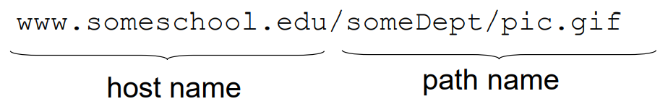

Il protocollo HTTP è proprio il protocollo applicativo utilizzato da tutte le applicazioni Web, ed è un protocollo di tipo **request-response**: prima il browser manda al web server un messaggio di richiesta HTTP in cui *richiede* un servizio; poi il web server *risponde* a tale richiesta mandando al browser un messaggio di risposta HTTP in cui *risponde* alla richiesta del browser, fornendogli tale servizio.

HTTP è un protocollo **stateless***,* cioè il web server non ricorda nulla delle richieste precedenti fatte dai vari browser. Questo rende l’implementazione più semplice (visto che il web server non deve ricordare quali browser gli hanno mandato richieste), ma può rendere la comunicazione più lenta (*es.* supponiamo che attraverso il mio browser richiedo il pdf delle slide di Pistolesi, ma il web server mi chiede di inserire prima una password. Inserisco la password corretta, e così il web browser mi manda il pdf. Se poi due secondi dopo richiedo di nuovo il pdf delle slide, il web server mi chiede di nuovo di inserire la password, quando invece potrebbe darmi direttamente il pdf, ricordandosi che il mio browser ha fatto la stessa richiesta poco prima e che è stata inserita la password corretta).

**Il protocollo HTTP usa TCP come protocollo di trasporto**, dunque prima dell’effettivo scambio di messaggi bisogna stabilire una connessione tra browser e web server. Queste connessioni possono essere:

* **Non persistenti**: dopo l’invio di una risposta da parte del server, questo chiude la connessione TCP.
* **Persistenti**: dopo l’invio di una risposta da parte del server, questo non chiude la connessione TCP. Il client dunque può mandare altre richieste, e il server può mandare altre risposte, usando la stessa connessione TCP (chiaramente ad una certa la connessione TCP verrà chiusa, *es.* la chiude il web server se vede che il client, per un certo tempo, non manda alcuna richiesta).

Intuitivamente, conviene di più una connessione persistente, ed effettivamente è così.

Indicando infatti con **RTT** il tempo impiegato da un piccolo pacchetto per viaggiare dal client al server e poi dal server al client (quindi è un’unità di misura), vediamo per esempio qual è il tempo necessario affinché un client riesca ad ottenere 10 oggetti da un certo web server, distinguendo tra il caso di connessione persistente e il caso di connessione non persistente:

***HTTP con connessione non persistente***

1. Innanzitutto, bisogna stabilire una connessione TCP. Senza entrare nei dettagli (si vedrà in futuro), si ha che:
   1. 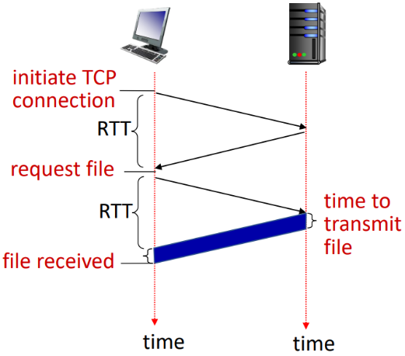Il client invia un piccolo pacchetto al server, chiedendo di stabilire una connessione TCP con lui (è lui a chiederlo, visto che è lui ad aver bisogno del servizio);
   2. Il server accetta la connessione TCP (che quindi ora è stabilita) e manda un piccolo pacchetto al client per notificarglielo;
   3. Il client manda un piccolo pacchetto al server, che contiene la conferma dell’avvenuta ricezione e anche un messaggio di richiesta HTTP in cui richiede già il primo oggetto (si può richiedere un solo oggetto per volta);
2. Il server manda al client il messaggio di risposta HTTP, che contiene al suo interno l’oggetto richiesto dal client, e una volta mandato chiude la connessione TCP;
3. Si ripete il tutto per i restanti oggetti.

I punti *1a* e *1b* richiedono in totale 1 RTT; i punti *1c* e *2* richiedono in totale 1 RTT + il tempo per trasmettere il messaggio di risposta HTTP. Il tutto va ripetuto per ogni oggetto, quindi il tempo necessario è:

10 * (1 RTT + 1 RTT + tempo per trasmettere il messaggio di risposta HTTP).

***HTTP con connessione persistente***

1. Innanzitutto, bisogna stabilire una connessione TCP. Senza entrare nei dettagli (si vedrà in futuro), si ha che:
   1. Il client invia un piccolo pacchetto al server, chiedendo di stabilire una connessione TCP con lui (è lui a chiederlo, visto che è lui ad aver bisogno del servizio);
   2. Il server accetta la connessione TCP (che quindi ora è stabilita) e manda un piccolo pacchetto al client per notificarglielo;
   3. Il client manda un piccolo pacchetto al server, che contiene la conferma dell’avvenuta ricezione e anche un messaggio di richiesta HTTP in cui richiede già il primo oggetto (si può richiedere un solo oggetto per volta);
2. Il server manda al client il messaggio di risposta HTTP, che contiene al suo interno l’oggetto richiesto dal client, e la connessione TCP rimane aperta;
3. Si ripetono il punto *1c* e *2* per i restanti oggetti (tolta per il punto *1c* la conferma dell’avvenuta ricezione, visto che la connessione è stata già stabilita ed è rimasta aperta).

I punti *1a* e *1b* richiedono in totale 1 RTT; i punti *1c* e *2* richiedono in totale 1 RTT + il tempo per trasmettere il messaggio di risposta HTTP. I punti *1c* e *2* vanno ripetuti per ogni oggetto (tolta per il punto *1c* la conferma dell’avvenuta ricezione, visto che la connessione è stata già stabilita ed è rimasta aperta), quindi il tempo necessario è:

1 RTT + 10 * (1 RTT + tempo per trasmettere il messaggio di risposta HTTP)

E si può vedere che il tempo in verde è inferiore rispetto al tempo in rosso.

**FORMATO DEI MESSAGGI HTTP**

I messaggi di richiesta e risposta HTTP sono codificati in ASCII (gli oggetti mandati invece non è necessario che lo siano). Vediamo la loro struttura.

**Messaggio di richiesta HTTP**

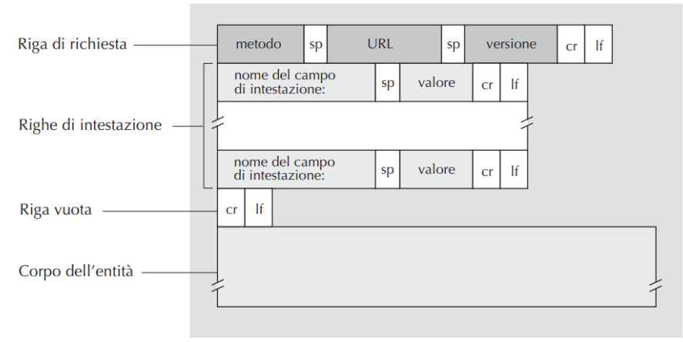

Icampi più importanti sono:

* La **riga di richiesta**, dove il client indica che servizio vuole richiedere al web server. I metodi più importanti sono due:
  + GET, attraverso cui il client richiede l’oggetto che si trova al path indicato nel campo URL;
  + PUT, attraverso cui il client richiede che venga inviato al web server, al path indicato nel campo URL, il dato specificato nel campo “corpo dell’entità” (viene utilizzato per esempio se il client deve riempire un form);
* Le **righe di intestazione**, attraverso cui il client trasmette informazioni aggiuntive al web server;
* Il **corpo dell’entità,** attraverso cui il client può mandare dei dati al web server (*es.* per riempire un form);

**Messaggio di risposta HTTP**

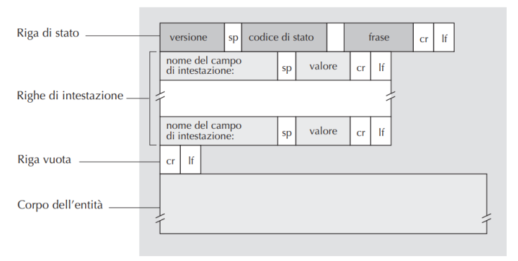

Icampi più importanti sono:

* La **riga di stato**, dove il web server indica se la richiesta del client è andata a buon fine o meno. I codici di stato più importanti sono:
  + 200: la richiesta è andata a buon fine;
  + 301: l’oggetto che il client ha richiesto non si trova più all’URL specificato, ma ad un altro. Il nuovo URL viene indicato attraverso un’intestazione “*Location:* “;
  + 404: l’oggetto richiesto dal client non è stato trovato.
* Le **righe di intestazione**, attraverso cui il web server trasmette informazioni aggiuntive al client;
* Il **corpo dell’entità,** attraverso cui il server può mandare dei dati al client (*es*. se il client ha richiesto un oggetto, il web server glielo manda inserendolo in questo campo).

**COOKIE**

Come già detto, il protocollo HTTP è stateless, e cioè il web server non ricorda nulla delle richieste passate ricevute dai browser. C’è un modo per renderlo stateful, ed è attraverso i **cookie,** e cioè degli ID attraverso cui il web server è in grado di identificare univocamente i browser che gli mandano richieste.

La tecnologia cookie si basa su 4 componenti:

* Una riga di intestazione nei messaggi di risposta HTTP *“set-cookie: ID “;*
* Una riga di intestazione nei messaggi di richiesta HTTP *“cookie: ID ”;*
* Un file mantenuto sull’host dell’utente e gestito dal browser, contenente i cookie associati a tale browser;
* Un database sul sito web che, per ogni cookie, mantiene dei dati associati.

L’idea è questa: supponiamo che Chang usa il browser sul laptop e visita un sito di e-commerce per la prima volta. Il browser allora manda un messaggio di richiesta HTTP al web server che gira sull’host che contiene tale sito Web, richiedendo la homepage di tale sito, e il web server, come prima cosa, crea un cookie, e cioè assegna un ID univoco al browser di Chang. Supponiamo sia 1666. Il web server crea poi una voce sul database del sito Web, indicizzata proprio da questo ID.

A questo punto, il web server manda al browser il messaggio di risposta HTTP contenente la pagina richiesta, e tra le righe di intestazione aggiunge *“set-cookie: 1666”*, dunque comunica al browser che gli è stato associato un ID per il sito Web visitato. Quando il browser legge il messaggio di risposta HTTP, vede l’intestazione *“set-cookie: 1666”* e aggiunge una riga al file dei cookie che gestisce, riga costituita dal nome dell’host server e l’ID 1666.

Se ora Chang continua a navigare sul sito Web, e dunque continua a richiedere pagine Web allo stesso web server, il suo browser ogni volta consulta il suo file dei cookie, estrae l’ID per tale sito Web e pone nel messaggio di richiesta HTTP la riga di intestazione *“Cookie: 1666”*, e cioè comunica a tale web server l’ID che gli è stato assegnato. Il web server riceve la richiesta, vede l’ID del browser che gli ha fatto la richiesta, e prima di rispondergli, salva nell’entrata del database del sito Web, all’entrata corrispondente all’ID ricevuto, informazioni circa l’orario in cui ha il browser ha fatto la richiesta, che cosa ha richiesto…

Fatto questo, il web server risponde al browser, offrendogli ciò che ha richiesto (e nella risposta non mette più la riga di intestazione *“set-cookie: …”,* visto che il browser ha già un cookie associato per tale sito Web).

I cookie possono servire a vari scopi:

* **Autorizzazione:** il web server può ricordare che Chang attraverso il suo browser ha fatto l’accesso al sito Web poco prima, e dunque non serve chiedergli nuovamente la password;
* **Carrelli della spesa:** il web server può ricordare che cosa ha messo Chang nel carrello della spesa attraverso il suo browser, e così man mano che Chang continua a girare sul sito Web, il carrello della spesa continua a mantenere tutto ciò che ci aveva messo prima;
* **Pubblicità mirata:** il web server può ricordare che cosa ha cercato Chang attraverso il suo browser e proporgli così pubblicità mirata;

**PROXY SERVER (WEB CACHE)**

Quando un browser fa una richiesta HTTP ad un certo web server, l’host server su cui gira potrebbe essere molto lontano, e quindi la risposta HTTP potrebbe arrivare al browser dopo molto tempo. Se un browser accede sempre alle stesse pagine, sarebbe comodo salvarsele su una sorta di cache, così da chiedere queste pagine alla cache, invece di chiederle al web server, risparmiando così molto tempo. Questo è il ruolo svolto dai **proxy server** (detti anche **web cache**), e cioè degli host che vengono installati abbastanza vicino all’host client (spesso vengono installati negli ISP, ma ci sono alcune aziende che li installano anche all’interno della propria sottorete). Si possono configurare i browser in modo che mandino i messaggi di richiesta HTTP non direttamente al web server, ma ai proxy server, e questi mantengono in memoria una copia degli oggetti cui i client hanno chiesto recentemente di accedere.

Vediamo cosa cambia quando c’è a disposizione un proxy server:

* Quando un utente attraverso il suo browser chiede un certo oggetto, il browser manda un messaggio di richiesta HTTP al proxy server;
  + Se il proxy server ha l’oggetto richiesto, manda al client un messaggio di risposta HTTP contenente tale oggetto;
  + Se il proxy server non ha l’oggetto richiesto, manda un messaggio di richiesta HTTP al web server di origine, chiedendo tale oggetto. Il web server manda al proxy server l’oggetto richiesto attraverso un messaggio di risposta HTTP, il proxy server ne salva una copia in memoria e poi manda l’oggetto al client attraverso un altro messaggio di risposta HTTP.

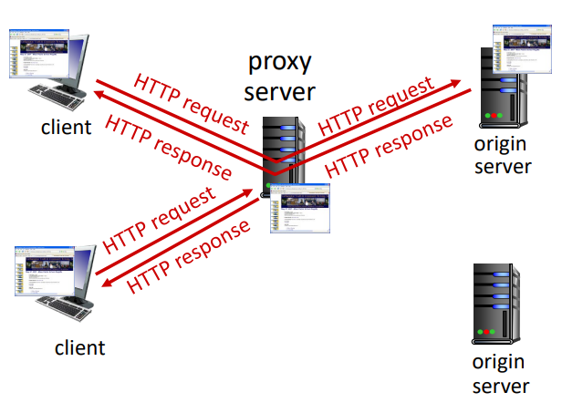

Installare un proxy server è utile, in quanto spesso utenti diversi visitano comunque gli stessi siti Web, e quindi la probabilità di trovare gli oggetti richiesti già nel proxy server (senza il bisogno che il proxy server chieda l’oggetto al web server di origine) è elevata. Questo allora porta a diversi vantaggi:

* Si riduce il tempo di comunicazione medio;
* Si riduce il traffico che il web server deve gestire, visto che molte richieste vengono gestite dal proxy server;
* Si riduce il traffico generale su Internet, visto che molte richieste vengono gestite dal proxy server, e quindi a livello della propria sottorete/proprio ISP (in base a dove è installato il proxy server), senza che passino di router in router fino ad arrivare al server destinatario.

Chiaramente, si hanno anche svantaggi:

* Aumenta il tempo di comunicazione nel caso in cui l’oggetto richiesto non si trovasse nel proxy server (visto che in questo caso prima c’è uno scambio di messaggi tra client e proxy server; poi tra proxy server e web server; infine tra proxy server e client);
* Bisogna fare in modo che nel proxy server ci sia sempre la copia aggiornata dell’oggetto richiesto, altrimenti il client potrebbe ottenere una versione obsoleta.

Vediamo come si risolve il secondo punto. Innanzitutto, i proxy server, quando si salvano una copia di un oggetto, si memorizzano anche la data in cui l’hanno salvato. A questo punto, quando un browser richiede al proxy server un certo oggetto, il proxy server manda al web server un messaggio di richiesta HTTP usando un **GET condizionale:** se l’oggetto è stato modificato a partire da una certa data, allora il web server glielo deve rimandare; altrimenti, deve mandargli solo un piccolo messaggio per avvisarlo che l’oggetto non è stato modificato a partire da quella data (e questo tipo di messaggio di richiesta si manda usando il metodo GET con aggiunta una riga d’intestazione “if-modified-since: *data*”). In questo modo, si ha la certezza che il proxy server mandi al browser la versione aggiornata dell’oggetto richiesto.

Questa richiesta condizionale, tuttavia, non viene fatta sempre, altrimenti si allungherebbe troppo il tempo della comunicazione (perché è vero che, nel caso in cui il proxy abbia la versione aggiornata dell’oggetto, il web server manda solo un piccolo pacchetto, ma se il server è lontano ci può volere molto prima che arrivi).

**HTTP/2**

La versione di HTTP usata dal 1997 e ancora supportata da molte applicazioni Web è HTTP 1.1. Dal 2015 è disponibile HTTP/2, che introduce vari miglioramenti:

* A partire da HTTP 1.1, è possibile per un client mandare più messaggi di richiesta HTTP sulla stessa connessione TCP senza aspettare le risposte corrispondenti (cioè un client può mandare *richiesta1* e poi subito dopo *richiesta2,* senza aspettare che prima arrivi la risposta alla *richiesta1*). Il server risponde alle richieste nello stesso ordine in cui il client gliele manda, e questo introduce un problema: se al server arriva prima una richiesta per un oggetto molto grande e poi delle richieste per degli oggetti molto piccoli, gli oggetti molto piccoli verranno mandati solo dopo che il server avrà mandato tutto l’oggetto grande, e quindi subiranno un certo ritardo. Spesso i browser aggiravano questo problema creando più connessioni TCP parallele, chiedendo su ognuna un oggetto diverso, ma questo poi comportava un aumento delle risorse usate. Usando invece HTTP/2, si ha che ogni oggetto viene affettato in più parti, dette *frame*, e il server prima manda il frame di un oggetto, poi il frame di un altro oggetto, poi il frame di un altro oggetto ancora… In questo modo, si usa una sola connessione TCP, e gli oggetti molto piccoli vengono mandati con meno ritardo.
* Usando HTTP/2, un client può assegnare una priorità agli oggetti che richiede, e così il server manderà gli oggetti in ordine di priorità decrescente;
* Usando HTTP/2, alla richiesta di un oggetto da parte del client, il server può mandare tale oggetto e anche altri oggetti, senza che il client glieli richieda (*es.* se il client richiede una pagina Web, e dunque l’oggetto HTML principale di cui è composta, il server può mandare l’oggetto HTML principale e anche gli oggetti in esso riferiti, senza che il client li richieda. In questo modo, si riduce il tempo di comunicazione).

**POSTA ELETTRONICA: SMTP**

La posta elettronica è un’altra applicazione di rete basata sul modello client-server. In particolare, si hanno due componenti fondamentali:

* **l’user agent** (es. Microsoft Outlook), che gira sull’host dell’utente. E’ usato per inviare e ricevere le e-mail;
* **il mail server**, che gira su un altro host. Questo mantiene in memoria la *mailbox* dell’utente, cioè i messaggi in ingresso, e la *coda messaggi* dell’utente, cioè i messaggi in uscita.

Supponiamo che Alice voglia inviare a Bob una e-mail. La comunicazione avviene in questo modo:

1. Alice esegue il suo user agent, mette come indirizzo e-mail destinatario quello di Bob, scrive il suo messaggio e dà al proprio user agent l’istruzione di inviarlo;
2. L’user agent di Alice contatta il mail server di Alice e gli manda il messaggio appena scritto, che finisce così nella coda messaggi.
3. Il mail server di Alice contatta il mail server di Bob e gli manda questo messaggio, che finisce così nella mailbox;
4. Bob, quando vorrà, aprirà il suo user agent e chiederà di ricevere le e-mail ricevute. A quel punto, l’user agent di Bob contatterà il mail server di Bob, che gli manderà così il messaggio di Alice.

Si vede quindi che, prendendo in considerazione ad esempio il mail server di Alice, questo si comporta da server (visto che l’user agent lo contatta, chiedendogli di prendere il messaggio), ma si comporta anche da client (perché, una volta ricevuto il messaggio, chiede al mail server di Bob di prenderlo).

Nella comunicazione *user-agent -> mail server* e *mail server -> mail server* viene usato il protocollo applicativo **SMTP**. Questo usa il protocollo di trasporto TCP, dunque prima della comunicazione vera e propria viene aperta una connessione TCP. Fatto questo, la comunicazione secondo il protocollo SMTP segue queste tre fasi (non vediamo in dettaglio):

* Prima si ha una fase di handshaking iniziale;
* Poi si ha la fase di trasferimento del messaggio;
* Infine si ha una fase di chiusura.

Un messaggio è interamente codificato in 7-bit ASCII, ed ha la seguente struttura:

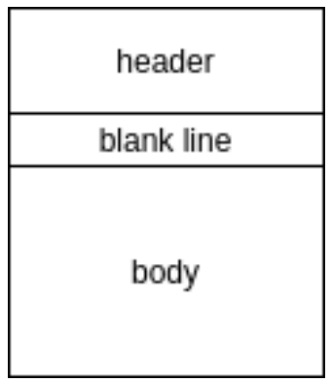

* Innanzitutto, si hanno delle **righe di intestazione**. Alcune righe sempre presenti sono:
  + To: *indirizzo_email_destinatario*
  + From: *indirizzo_email_sorgente*
  + Subject: *soggetto*
* Si ha poi una **riga vuota**.
* Infine, si ha il **corpo del messaggio**, costituito dalle parole scritte dall’utente + gli allegati. Ricordiamo che il messaggio deve essere interamente codificato in 7-bit ASCII, dunque anche eventuali allegati multimediali vanno codificati in 7-bit ASCII.

Aggiungiamo ora altre caratteristiche del protocollo SMTP, approfittandone per vedere le differenze con il protocollo HTTP:

* Il protocollo SMTP è un protocollo unicamente di tipo **push:** un client può contattare un server solo per inviargli qualcosa. Il protocollo HTTP, invece, è prevalentemente un protocollo di tipo pull: spesso un client contatta un server per ricevere qualcosa (visto che le richieste sono prevalentemente GET);
* Il protocollo SMTP richiede che gli oggetti vengano codificati in 7-bit ASCII; il protocollo HTTP, invece, no;
* Il protocollo SMTP usa solo connessioni TCP persistenti. Il protocollo HTTP, invece, può usare connessioni TCP persistenti o non persistenti.

Consideriamo ora la comunicazione mail server -> user-agent. In questo caso, si ha che un client   
(l’user-agent) contatta un server (il mail server) per ricevere qualcosa (il messaggio), dunque non si può usare il protocollo SMTP, che è un protocollo push. Sono tendenzialmente tre i protocolli applicativi che vengono usati (non vediamo in dettaglio):

* POP3
* IMAP
* HTTP

NB: il mail server può essere installato anche sul proprio PC. Tuttavia, non conviene farlo, perché questo significherebbe dover tenere il PC sempre acceso e connesso ad Internet per poter inviare/ricevere email. Installando invece il mail server su un host diverso dal proprio, basta che sia quell’host ad essere sempre acceso e connesso ad Internet.

**DNS**

Quando un utente vuole accedere ad una risorsa che si trova in un certo host server connesso ad Internet, scrive sul proprio browser l’hostname di tale host (es. [www.amazon.com](http://www.amazon.com)). Tuttavia, tutti i dispositivi connessi ad Internet lavorano con gli indirizzi IP (essendo una stringa di 32 bit, più facile da elaborare rispetto ad una stringa alfanumerica variabile), dunque ci deve essere un modo per tradurre un hostname nel corrispondente indirizzo IP. Questo lavoro è detto ***risoluzione di un hostname***, ed è svolto dai **DNS server**: degli host sparsi per tutto il mondo che implementano un database distribuito e gerarchico. **DNS** è il nome del protocollo applicativo che viene usato per interrogare questo database, ed è usato da altri protocolli a livello applicativo, tra cui HTTP e SMTP, per risolvere gli hostname forniti dall’utente. DNS usa UDP come protocollo di trasporto.

Un’idea generale del funzionamento dei DNS server è questa:

1. Supponiamo che Alice, attraverso il suo browser (quindi un client HTTP), richieda l’oggetto che si trova all’URL [www.someschool.edu/index.html](http://www.someschool.edu/index.html). Il browser dunque deve inviare un messaggio di richiesta al web server che gira sull’host il cui hostname è [www.someschool.edu](http://www.someschool.edu), ma prima ha bisogno di sapere l’indirizzo IP corrispondente a tale hostname. Allora, come prima cosa, invia a un DNS server una query (un’interrogazione del database contenuto nel DNS server), chiedendo l’indirizzo IP corrispondente a [www.someschool.edu](http://www.someschool.edu);
2. Il browser, prima o poi, riceverà una risposta contenente l’indirizzo IP richiesto.

Andiamo ora più in dettaglio. Innanzitutto, come detto prima, il DNS server non è unico, ma ce ne sono vari, che implementano un database distribuito. Il motivo è per evitare tutti i problemi che si potrebbero avere usando una soluzione centralizzata:

* **Single point of failure**: se si guastasse l’unico DNS server, ne soffrirebbe l’intera Internet;
* **Volume di traffico eccessivo**: l’unico DNS server dovrebbe gestire tutte le richieste dell’intera Internet;
* **Database centralizzato distante**: l’unico DNS server non può essere vicino a tutti i client: se si trovasse a New York, gli utenti connessi negli USA ne gioverebbero, ma gli utenti connessi in Australia ne soffrirebbero molto, perché le loro query dovrebbero viaggiare fino all’altro capo del mondo, magari con collegamenti lenti e congestionati, e quindi sperimenterebbero ritardi significativi.
* **Manutenzione**: il database dell’unico DNS server sarebbe molto vasto e andrebbe continuamente aggiornato per tener conto di ogni nuovo hostname e del corrispondente indirizzo IP.

Il database, inoltre, è gerarchico. Esistono infatti principalmente quattro classi di DNS server:

* **I** **DNS server locali**: sono i primi server DNS che vengono contattati. Ogni ISP ha almeno un DNS server locale, e quando contattati per risolvere un certo hostname, contattano un root server;
* **I root server:** questi server vedono qual è il dominio di primo livello (TLD, top-level-domain) dell’hostname che si vuole risolvere (es. *.com,* *.org* …) e forniscono una lista de/contattano i TLD server che si occupano degli hostname nella forma *“***.TLD”*
* **I TLD server:** questi server vedono qual è il domino di secondo livello (2LD, second-level-domain) dell’hostname che si vuole risolvere (es. considerando *wikipedia.org*, quel *wikipedia* è un dominio di secondo livello) e forniscono una lista de/contattano i 2LD server che si occupano degli hostname nella forma *“***.2LD.TLD”.*
* **I server autoritativi:** dopo i TLD server si scende verso i 2LD server:
  + Se questi sanno qual è l’indirizzo IP corrispondente all’hostname che si vuole risolvere, lo forniscono (*es.* dato un hostname che si ferma al dominio di secondo livello, tipo *wikipedia.org*, il 2LD che si occupa degli hostname nella forma *\*\*\*.wikipedia.org* lo saprà risolvere);
  + altrimenti, vedono qual è il dominio di terzo livello (3LD, third-level-domain) dell’hostname che si vuole risolvere e forniscono una lista de/contattano i 3LD server che si occupano degli hostname nella forma *“***.3LD.2LD.TLD”.*

Si può quindi continuare a scendere nella gerarchia di DNS server, ma alla fine si arriverà sempre a un cosiddetto server autoritativo, e cioè a un server che riesce a risolvere l’hostname (a meno che il client non abbia chiesto di risolvere un hostname cui non corrisponde alcun indirizzo IP).

Capita l’idea di base, quando un client fa una DNS query per risolvere un certo hostname, si possono seguire due approcci.

**APPROCCIO ITERATIVO**

In questo approccio, è il DNS server locale che si occupa di risolvere l’hostname:

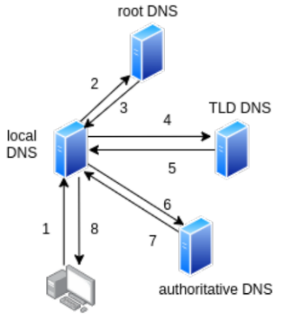

Supponiamo che un client richieda la risoluzione di *unipi.it*. Si hanno i seguenti passaggi;

1. Il client manda una query a un suo DNS server locale, chiedendo di risolvere tale hostname;
2. Il DNS server locale inoltra la query a un root DNS server;
3. Il root DNS server risponde al DNS server locale mandandogli gli IP dei TLD server che si occupano degli hostname nella forma *“***.it”;*
4. Il DNS server locale allora inoltra la query a uno dei TLD server di cui ha ricevuto l’IP;
5. Il TLD server risponde al DNS server locale mandandogli gli IP dei server che si occupano degli hostname nella forma “\*\*\**.unipi.it*”, che quindi saranno dei server autoritativi per *unipi.it*;
6. Il DNS server locale allora inoltra la query a un server autoritativo di cui ha ricevuto l’IP;
7. Il server autoritativo risponde al DNS server locale mandandogli l’IP corrispondente a *unipi.it*;
8. Il DNS server locale inoltra questo IP al client.

**APPROCCIO RICORSIVO**

In questo approccio, di volta in volta il compito di risolvere l’hostname viene passato al DNS server contattato:

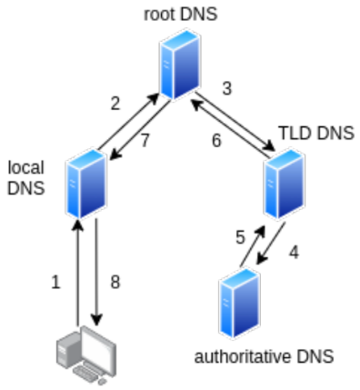

Supponiamo che un client richieda la risoluzione di *unipi.it*. Si hanno i seguenti passaggi;

1. Il client manda una query a un suo DNS server locale, chiedendo di risolvere tale hostname;
2. Il DNS server locale inoltra la query a un root DNS server;
3. Il root DNS server inoltra la query a uno dei TLD server che si occupano degli hostname nella forma *“***.it”;*
4. Il TLD server inoltra la query a uno dei server che si occupa degli hostname nella forma *“***.unipi.it”*, che quindi sarà un server autoritativo per *unipi.it*;
5. Il server autoritativo risponde al TLD server che lo aveva contattato mandandogli l’IP corrispondente a *unipi.it*;
6. Il TLD server inoltra questo IP al root server che lo aveva contattato;
7. Il root server inoltra questo IP al DNS server locale che lo aveva contattato;
8. Il DNS server locale inoltra questo IP al client.

Si vede quindi che, qualsiasi sia l’approccio, vengono mandati 4 messaggi di richiesta e 4 messaggi di risposta per risolvere *unipi.it*. Per ridurre il numero di messaggi (e dunque il tempo di comunicazione), ogni DNS server implementa il **DNS caching**, e cioè salva nel proprio database le informazioni contenute nelle risposte che tale DNS server riceve (*es.* il DNS server locale visto prima può salvarsi l’IP corrispondente a *unipi.it*, così che quando verrà contattato da altri client per risolvere *unipi.it* sappia già qual è l’indirizzo IP corrispondente, senza che vengano mandate query in giro tra i vari DNS server).

Oltre alla traduzione degli hostname in indirizzi IP, i server DNS svolgono altri importanti servizi:

* **Host aliasing**: un host in genere ha un hostname abbastanza complesso, detto **hostname canonico** (es. *relay1.west-coast.enterprise.com*). Spesso allora un host presenta degli **alias**, e cioè degli hostname più semplici da ricordare (es. *enterprise.com*). I server DNS memorizzano, oltre all’associazione *hostname -> indirizzo IP*, anche l’associazione *alias -> nome canonico*, e così quando per esempio vengono contattati da un browser per sapere l’indirizzo IP corrispondente ad un certo alias, prima traducono l’alias nel corrispondente nome canonico, e poi traducono il nome canonico nel corrispondente indirizzo IP.
* **Mail server aliasing**: anche gli host su cui girano i mail server hanno spesso degli hostname canonici abbastanza complessi, e quindi presentano degli alias più semplici da ricordare (es. dato l’indirizzo   
  e-mail di Bob [*bob@yahoo.com*](mailto:bob@yahoo.com)*,* quel *‘yahoo.com’* è solo un alias del mail server, mentre l’hostname canonico può essere ad esempio “*relay1.west-cost.yahoo.com”*). I server DNS allora memorizzano, oltre all’associazione *hostname mail server -> indirizzo IP mail server*, anche l’associazione   
  *alias mail server -> nome canonico mail server*, e così quando per esempio vengono contattati da un mail server per sapere l’indirizzo IP corrispondente all’alias di un altro mail server, prima traducono l’alias nel corrispondente nome canonico, e poi traducono il nome canonico nel corrispondente indirizzo IP.
* **Distribuzione del carico**: come già detto, spesso al posto di unico server vengono usate le cosiddette server farm,e cioè più server collegati tra loro. Ognuno di questi server ha un proprio indirizzo IP, e si può fare in modo che, nel database DNS distribuito, a tutti questi indirizzi IP corrisponda lo stesso hostname. Quando poi un client manderà una query a un DNS server chiedendo l’indirizzo IP corrispondente a tale hostname, riceverà in risposta tutta la lista di IP corrispondenti, ma ogni volta ordinati in maniera diversa. Un client, in genere, considera solo il primo IP della lista, e il risultato così è che il traffico viene diviso in maniera equa su tutti i server della server farm.

**FORMATO DEI RECORD E MESSAGGI DNS** *11-10-22*

I record che costituiscono il database dei DNS server – detti **resource records** - hanno il seguente formato:

(Name, Value, Type, TTL)

***TTL (Time To Live)*** è il tempo di vita del record e, una volta a 0, il record viene eliminato dal database (questo è utile per implementare il DNS caching: per esempio, visto che l’associazione *unipi.it* – indirizzo IP può cambiare nel tempo, il DNS server locale se la salva nel proprio database per un tempo di massimo 2 giorni, passato il quale elimina il record. Se a questo punto gli venisse chiesto di risolvere *unipi.it*, il DNS server locale sarebbe costretto a chiedere nuovamente alle varie gerarchie di DNS server e, una volta ottenuta la risposta, dopo averla passata al client, se la salva nuovamente nel proprio database per un tempo di massimo 2 giorni).

***Type*** identifica il tipo di record. Si hanno vari tipi di record, in base al servizio offerto dal DNS server:

* Se ***Type* = A,** allora il record fornisce la corrispondenza *hostname – indirizzo IP*:
  + il campo *Name* contiene un hostname;
  + il campo *Value* contiene l’indirizzo IP corrispondente.
* Se ***Type* = CNAME,** allora il record viene usato per il servizio di Host aliasing:
  + Il campo *Name* contiene un alias di un host;
  + Il campo *Value* contiene l’hostname canonico corrispondente.

Ricorda “M” di “Mail”

* Se ***Type* = MX,** allora il record viene usato per il servizio di Mail server aliasing:
  + Il campo *Name* contiene un alias di un mail server;
  + Il campo *Value* contiene l’hostname canonico corrispondente.

Ricorda “NS” di “NameServer”

* Se ***Type* = NS,** allora:
  + Il campo *Name* contiene un hostname;
  + Il campo *Value* contiene l’hostname del server autoritativo per tale hostname (e quindi che sa risolvere l’hostname presente nel campo *Name*).

*Esempio*: supponiamo che vogliamo registrare l’hostname *changliu.it*. Quello che bisogna fare è contattare un cosiddetto *registrar* che, una volta controllato che questo hostname non è già in uso:

* Ci fornisce un host che effettivamente avrà questo hostname (tipicamente come alias) e su cui possiamo mettere per esempio il nostro sito Web;
* Ci fornisce un server autoritativo primario e uno secondario, e cioè due DNS server che presentano il seguente record:
  + (*changliu.it*, *indirizzo IP host fornito da registrar, A, xxx)*

In questo modo, questi due server autoritativi sanno effettivamente risolvere l’hostname *changliu.it*

* Inserisce nel TLD server che si occupa dei domini nella forma “*\*\*\*.it*” questi 4 record:
  + (changliu.it, *hostname server autoritativo primario*, NS)
  + (*hostname server autoritativo primario*, *indirizzo IP server autoritativo primario*, A)
  + (changliu.it, *hostname server autoritativo secondario*, NS)
  + (*hostname server autoritativo secondario*, *indirizzo IP server autoritativo secondario*, A)

In questo modo, questo TLD server sa effettivamente quali sono i due server autoritativi che sanno risolvere l’hostname *changliu.it.*

A questo punto, se una persona qualunque scrive sul proprio browser *changliu.it,* riuscirà ad accedere al nostro sito Web.

Detto questo, possiamo vedere come sono fatti i messaggi DNS. Che sia una query o un messaggio di risposta, il formato è lo stesso, ed è il seguente:

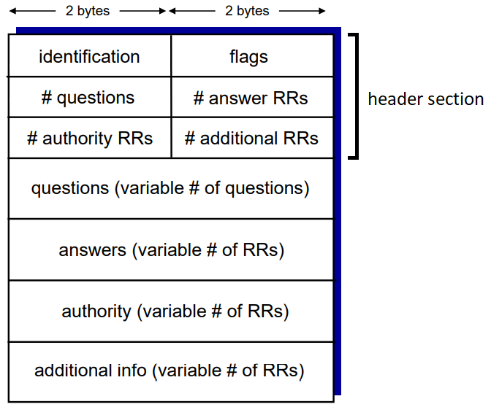

* I primi 12 byte costituiscono la **sezione di intestazione**. Abbiamo:
  + Un *identificatore*, che viene scelto dal client per la sua query e viene poi ricopiato nei messaggi di risposta dai vari DNS server che risponderanno, così che alla fine si sappia far corrispondere le risposte ricevute alla query inviata;
  + Alcuni *flag*:
    - Un bit che indica se il messaggio è una query o un messaggio di risposta;
    - Un bit significativo nelle query attraverso cui il client può richiedere che venga usato l’approccio iterativo o ricorsivo;
    - Un bit significativo nei messaggi di risposta attraverso cui il server DNS che ha risposto indica se è autoritativo o meno per l’hostname richiesto;
  + Il *numero di campi* presenti in ognuna delle 4 sezioni successive.
* La **sezione delle richieste,** significativa nelle query, contiene le richieste cui il client vuole risposta;
* La **sezione delle risposte,** significativa nei messaggi di risposta, contiene le risposte da parte del DNS server contattato alle richieste effettuate;
* La **sezione autoritativa,** significativa nei messaggi di risposta, contiene record NS utili (*es.* supponiamo che il client voglia sapere qual è l’hostname canonico di un host che ha un certo alias*.* Manderà allora una query al suo DNS server locale, chiedendo un record di tipo CNAME che contenga l’associazione *alias -> hostname canonico*. Questa query girerà per vari DNS server, e l’ultimo DNS server che risponderà, oltre a inserire nella sezione delle risposte il record richiesto, può inserire nella sezione autoritativa un record di tipo NS dove è presente l’associazione *hostname canonico -> hostname del server autoritativo per tale hostname canonico*, così che il client sappia subito chi contattare per conoscere l’indirizzo IP dell’host).
* La **sezione aggiuntiva,** significativa nei messaggi di risposta, contiene altri record utili (*es.* tornando all’esempio di prima, qui ci può essere un record di tipo A che contiene l’associazione   
  *hostname canonico* -> *indirizzo IP*, così da velocizzare ulteriormente le operazioni).

**RICERCA DELLE RISORSE IN UN’APPLICAZIONE PEER-TO-PEER: INDICI**

Consideriamo adesso le applicazioni peer-to-peer. Un problema di queste riguarda la ricerca delle risorse: quando un peer ha bisogno di ottenere una certa risorsa, deve innanzitutto sapere chi ce l’ha. A tale scopo viene utilizzato un database, detto **indice**, che può essere implementato in vari modi.

**CENTRALIZED INDEX**

Un unico server gestisce un indice che, per ogni risorsa elencata, dice qual è il peer che ce l’ha. In questo modo, quando un peer A vuole sapere chi ha una certa risorsa, contatta questo server.

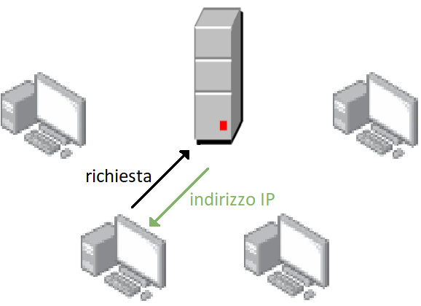

Un’implementazione del genere presenta tutti gli svantaggi che si hanno usando una soluzione centralizzata, più uno svantaggio dal punto di vista legale: nel caso in cui l’applicazione venisse usata ad esempio per scaricare materiale piratato, la responsabilità potrebbe essere attribuita a chi mantiene il server che gestisce l’indice, visto che è stato questo server a dire ai peer come trovare il materiale.

**QUERY FLOODING**

Ogni peer gestisce un indice riguardante solo le risorse che ha a disposizione. In questo modo, quando un peer A vuole sapere chi ha una certa risorsa, chiede a tutti i propri *vicini,* e cioè ai peer con cui ha attiva una connessione TCP: questi consultano il proprio indice e, se vedono che hanno tale risorsa, lo fanno sapere ad A; altrimenti, chiedono a loro volta ai propri vicini, che consultano il proprio indice e, se vedono che hanno tale risorsa, lo fanno sapere ad A; altrimenti, chiedono a loro volta ai propri vicini…

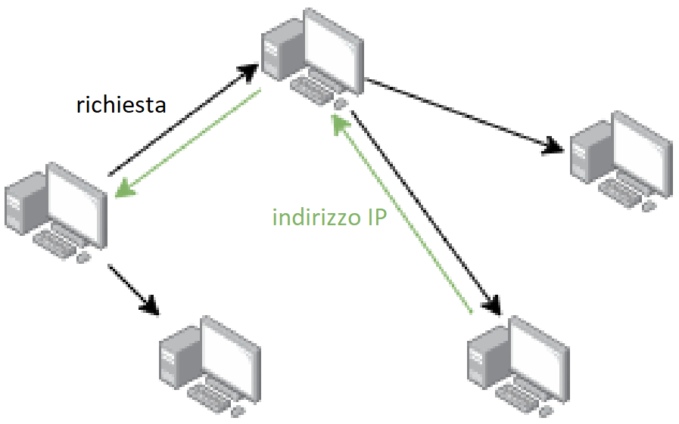

Un’implementazione del genere non ha gli svantaggi di quella precedente, ma ne presenta un altro: la ricerca delle risorse potrebbe necessitare molto tempo e generare un grosso traffico su Internet, visto che ogni peer chiede ai propri vicini, che chiedono a loro volta ai propri vicini, che chiedono a loro volta ai propri vicini… Per ridurre questo problema si può porre un limite alla propagazione delle richieste (*es.* si può fare che, se neanche i vicini dei vicini dei vicini hanno la risorsa richiesta, questi non chiedono a loro volta ai propri vicini). Tuttavia, così si ha come effetto collaterale che un peer potrebbe non riuscire a sapere chi ha una certa risorsa, perché questo è talmente *lontano* (*es.* non rientra tra i vicini dei vicini dei vicini) che la richiesta non arriva a propagarsi fino a lui.

**HIERARCHICAL OVERLAY**

Esistono alcuni peer particolari, detti **supernode,** eognuno di questi gestisce un indice diverso dagli altri che, per ogni risorsa elencata, dice qual è il peer che ce l’ha. In questo modo, quando un peer A vuole sapere chi ha una certa risorsa, chiede ad un supernode: questo consulta il proprio indice e, se vede che sa chi ha tale risorsa, lo fa sapere ad A; altrimenti, chiede a sua volta ad un altro supernode, che consulta il proprio indice e, se vede che sa chi ha tale risorsa, lo fa sapere ad A; altrimenti, chiede a sua volta ad un altro supernode…

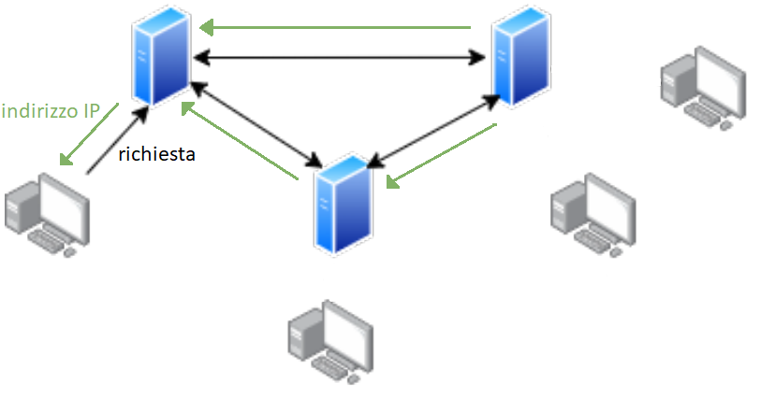

Un’implementazione del genere è dunque una via di mezzo tra un centralized index e un query flooding, e:

* Non ha gli svantaggi del primo, perché si hanno più supernode;
* Non ha gli svantaggi del secondo, perché i supernode sono comunque in numero limitato.

**TEMPO DI DISTRIBUZIONE: CLIENT-SERVER VS PEER-TO-PEER** *12-10-22*

Supponiamo che un server abbia un file di F bit che vuole distribuire a N host:

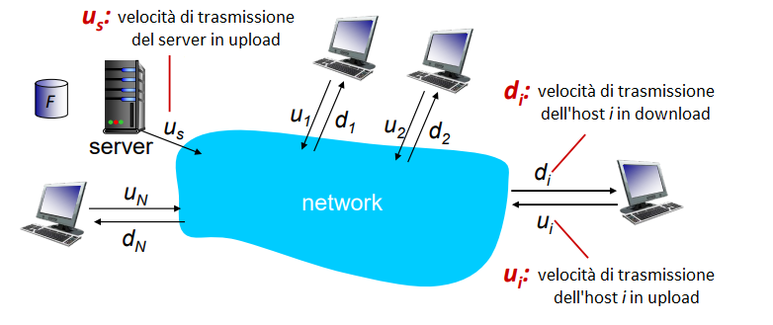

A seconda se si usa un approccio client-server o peer-to-peer, qual è il **tempo di distribuzione minimo D**, è cioè il tempo minimo affinché tutti gli N host ottengano una copia del file?

**TEMPO DI DISTRIBUZIONE USANDO L’APPROCCIO CLIENT-SERVER**

Facciamo le seguenti osservazioni:

* Il server deve inviare complessivamente N copie dello stesso file (una ad ogni host), dunque deve inviare NF bit. Il tempo di distribuzione quindi non può essere minore del tempo che serve al server per trasmettere questi bit sul link di comunicazione cui è collegato, e cioè NF/us;
* Anche l’host che è collegato al link con la minore velocità di trasmissione in download dmin deve riuscire a scaricare una copia del file. Il tempo di distribuzione quindi non può essere minore del tempo che serve ad un router del network per trasmettere questi bit su tale link di comunicazione, e cioè F/dmin.

Mettendo insieme questi due punti, otteniamo che:

**DCS ≥ max{NF/us, F/dmin}**

E si può dimostrare che:

**DCS ≈ max{NF/us, F/dmin}**

**TEMPO DI DISTRIBUZIONE USANDO L’APPROCCIO PEER-TO-PEER**

Facciamo le seguenti osservazioni:

* Il server deve inviare almeno una copia del file ad un host, dunque deve inviare almeno F bit. Il tempo di distribuzione quindi non può essere minore del tempo che serve al server per trasmettere questi bit sul link di comunicazione cui è collegato, e cioè F/us;
* Anche l’host che è collegato al link con la minore velocità di trasmissione in download dmin deve riuscire a scaricare una copia del file. Il tempo di distribuzione quindi non può essere minore del tempo che serve ad un router del network per trasmettere questi bit su tale link di comunicazione, e cioè F/dmin;
* Considerando il sistema nel suo complesso, questo è dotato di una velocità di trasmissione in upload utot = us + . Il sistema deve inviare complessivamente N copie dello stesso file (una ad ogni host), dunque deve inviare NF bit. Ciò non può essere fatto con una velocità di trasmissione più grande di utot, dunque il tempo di distribuzione non può essere minore del tempo che impiegherebbe il sistema per trasmettere questi bit con la velocità di trasmissione massima, e cioè NF/(us + ).

Mettendo insieme questi tre punti, otteniamo che:

**DP2P ≥ max{F/us, F/dmin, NF/(us + )}**

E si può dimostrare che:

**DP2P ≈ max{F/us, F/dmin, NF/(us + )}**

Analizziamo ora i risultati ottenuti:

* **DCS:** al crescere del numero di host N:
  + NF/us cresce in maniera lineare;
  + F/dmin può crescere perché, aumentando il numero di host, sicuramente di volta in volta si aggiungerà qualcuno con una velocità di trasmissione in download minore rispetto a quella degli altri.
* **DP2P:** al crescere del numero di host N:
  + F/us rimane costante.
  + F/dmin può crescere perché, aumentando il numero di host, sicuramente di volta in volta si aggiungerà qualcuno con una velocità di trasmissione in download minore rispetto a quella degli altri.
  + Chiamando umedio la media tra u1, u2, … uN, possiamo scrivere NF/(us + ) così:

**NF/(us + ) = NF/(us + Numedio) = F/(us/N + umedio)**

Divido numeratore e denominatore per N

che tende a F/umedio.

Supponendo (per semplicità) che la velocità di trasmissione del server in upload sia maggiore della velocità di trasmissione di ogni host in upload, e che le velocità di trasmissione in download degli host siano grandi abbastanza da non avere effetto, si ha che, per ogni N:

* **DCS ≈ max{NF/us, F/dmin} = NF/us**
* **DP2P ≈ max{F/us, F/dmin, NF/(us + )} = NF/(us + ) = F/(us/N + umedio)**

E quindi, sotto queste ipotesi, si può vedere che il tempo di distribuzione usando l’approccio peer-to-peer non solo è sempre minore di quello che si avrebbe usando l’approccio client-server, ma è anche sempre minore di F/umedio:

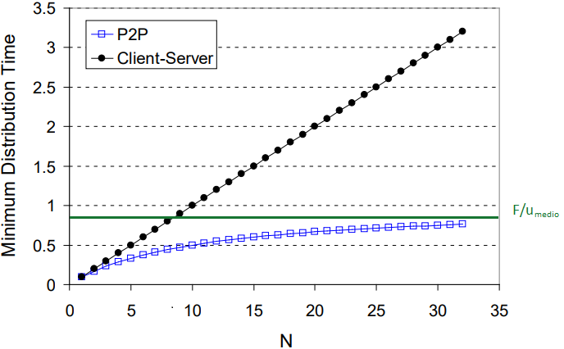

**BITTORRENT**

BitTorrent è un protocollo applicativo per il file-sharing P2P. Prima di descriverlo, introduciamo alcuni termini:

* **Chunk:** una parte di un file (tipicamente, di 256 KB).
* **Torrent**: un gruppo di peer che si scambiano chunk dello stesso file;
* **Tracker server:** un server che traccia i peer di un certo torrent.
* **Torrent server**: un server che mantiene, per ogni torrent, un file *.torrent*.

Supponiamo che un peer A voglia aggiungersi ad un torrent per scaricare un certo file:

1. Come prima cosa, A contatta un torrent server, chiedendo il file *.torrent* relativo al torrent cui vuole aggiungersi. Questo file contiene varie informazioni, come l’indirizzo IP del tracker che traccia i peer di tale torrent.
2. Ricevuto il file e conosciuto l’indirizzo IP del tracker interessato, A lo contatta, chiedendo di potersi unire al torrent;
3. Il tracker registra A tra i peer che fanno parte del torrent e risponde fornendo una lista di indirizzi IP degli altri peer che fanno parte del torrent;
4. Ricevuta la lista, A inizia a stabilire una connessione TCP con ognuno di questi peer, che diventeranno così suoi vicini.
5. A questo punto A, periodicamente, chiede ad ogni vicino la lista dei chunk che possiede.   
   Sulla base di queste informazioni, A richiede i chunk che ancora gli mancano, partendo dai più rari, e cioè da quelli che attualmente sono posseduti da meno vicini (perché se poi questi vicini dovessero chiudere la connessione TCP, A non saprebbe più come ottenerli).
6. Col passare del tempo, anche A inizia a mandare i chunk che possiede ai vicini che li richiedono. Visto che non può mandarli a tutti, l’approccio adottato è il seguente: ogni 10 secondi, A stila una TOP 4 dei peer che “lo hanno trattato meglio”, e cioè che gli hanno mandato più chunk nell’intervallo di tempo passato, ed è a questi che decide di inviare i propri chunk, nel caso glieli chiedessero.

Passati poi 30 secondi, A sceglie un peer B a caso e inizia a inviargli i chunk da lui richiesti. Questo viene fatto principalmente per due motivi:

* + Se B è un peer che non ha alcun chunk, in questo modo può riceverne qualcuno (visto che, altrimenti, non avendo nulla da inviare, B non finirebbe mai nella TOP 4 di qualche peer, e quindi non riceverebbe mai nulla);
  + Se invece B è un peer che ha chunk, in questo modo è possibile far variare le TOP 4 di entrambi i peer, che altrimenti rimarrebbero sempre uguali.

**LAYER 1: PHYSICAL LAYER** *18-10-22*

Supponiamo di avere due host A e B, direttamente collegati tra loro attraverso un certo link di comunicazione.  
A vuole mandare un messaggio a B, che sarà costituito da un certo numero di bit. A allora deve avere un certo dispositivo, detto **trasmettitore**, che deve essere in grado di codificare questi bit in opportuni segnali analogici e spedirli attraverso il link di comunicazione, così da farli arrivare a B.

Una volta che i segnali arrivano a B, questo deve avere un certo dispositivo, detto **ricevitore**, che deve essere in grado di decodificarli, e cioè tradurli in bit, così da ricostruire il messaggio originale.

Per esempio, supponendo che il link di comunicazione sia un filo di rame, i bit vanno codificati in segnali elettrici, e un criterio per la codifica/decodifica può essere il seguente:

* 1 logico <--> Livello alto di tensione;
* 0 logico <--> Livello basso di tensione.

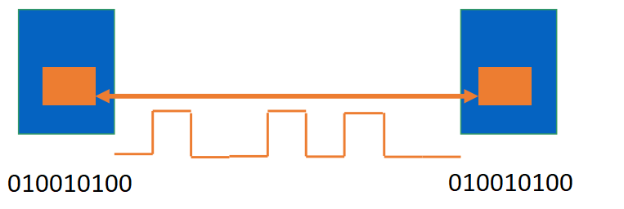

In basso, i segnali con cui vengono codificati i singoli bit (*es*. possono essere segnali elettrici)

La comunicazione poi può essere bidirezionale, dunque entrambi gli host hanno i dispositivi trasmettitore e ricevitore, che costituiscono un unico dispositivo, detto **ricetrasmettitore**. Questo dispositivo è l’implementazione del physical layer, e dunque il livello fisico è il livello della pila protocollare che si occupa di codificare i bit in segnali analogici e mandarli su un link di comunicazione verso il nodo successivo/decodificare i segnali analogici ricevuti su un link di comunicazione da un altro nodo.

Descritta così, la comunicazione tra A e B sembra semplice. Tuttavia, il link di comunicazione non è ideale, per cui si può verificare:

* Attenuazione del segnale, e cioè il segnale analogico perde potenza man mano che si propaga attraverso il link;
* Disturbi che modificano il segnale analogico trasportato (*es.* disturbi elettromagnetici o termici).

Può quindi succedere ad esempio che, dato un 1 logico, il trasmettitore lo codifica in un certo segnale analogico, viene fatto passare attraverso il link di comunicazione e, a seguito di attenuazione e disturbi, arriva a destinazione talmente modificato che viene decodificato dal ricevitore in 0 logico (o viceversa, da 0 a 1):

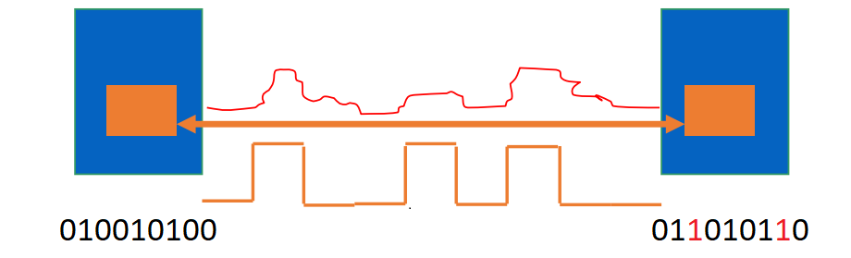

In basso, i segnali che escono dal trasmettitore;

In alto, i segnali che arrivano al ricevitore.

Serve allora un modo per garantire che si abbia una comunicazione affidabile tra A e B nonostante il link di comunicazione usato sia inaffidabile, e di questo se ne occupa il livello successivo della pila protocollare: il livello link.

**LAYER 2: LINK LAYER**

Il livello link di solito svolge i seguenti servizi:

* **Framing:** dato un pacchetto ricevuto dal superiore livello network, che chiamiamo *payload*, il livello link lo incapsula in un frame, aggiungendoci due informazioni aggiuntive:
  + Un *header*, e cioè un insieme di bit aggiunto prima del payload;
  + Un *trailer*, e cioè un insieme di bit aggiunto dopo il payload.



Questi campi saranno propedeutici per altri servizi offerti dal livello link.

* **Error detection:** dato un frame ricevuto dall’inferiore livello physical (quindi dato un frame ricevuto da un altro nodo) il livello link individua eventuali errori presenti;
* **Error correction:** dato un frame ricevuto dall’inferiore livello physical (quindi dato un frame ricevuto da un altro nodo), il livello link corregge gli errori individuati;
* **Retransmission:** dato un frame ricevuto dall’inferiore livello physical (quindi dato un frame ricevuto da un altro nodo), se vede che presenta errori, può far sì che il nodo che l’ha mandato lo rimandi;
* **Flow control:** fa in modo che al nodo successivo non vengano mandati più frame di quanti è in grado di riceverne;
* **Half-duplex e full-duplex:** gestisce se la comunicazione su un certo link di comunicazione deve essere:
  + Half duplex: comunicazione bidirezionale ma uno per volta
  + Full duplex: comunicazione bidirezionale e simultanea.

Il livello link è implementato principalmente in hardware attraverso l’interfaccia di rete (quindi principalmente è l’interfaccia di rete che offre i servizi descritti sopra).

**ERROR DETECTION**

Vediamo ora in dettaglio il servizio di error detection. Questo servizio è offerto non solo dal livello link, dunque rimaniamo un po’ vaghi su chi fa cosa e sul formato dei pacchetti.

In generale, il funzionamento di questo servizio è il seguente: supponiamo che un nodo A voglia mandare un pacchetto ad un nodo B. A, in coda ai bit D che contengono i dati veri e propri che si vogliono inviare, aggiunge i cosiddetti **bit di ridondanza R,** e cioè dei bit calcolati sulla base di D usando un certo algoritmo. Questo pacchetto arriverà poi a B, che in generale non riceverà D e R, ma qualcosa di diverso, visto che i bit che compongono D e R potrebbero corrompersi mentre percorrono il link di comunicazione. Chiamiamoli allora D’ e R’. A questo punto, B applica lo stesso algoritmo usato da A e calcola i bit di ridondanza sulla base di D’: se questi bit sono uguali ad R’, allora significa che, *in linea teorica*, il pacchetto è arrivato integro a destinazione; altrimenti, significa che il pacchetto si è corrotto lungo il percorso.

Vediamo ora tre algoritmi di error detection.

**PARITY CHECKING**

Dato un pacchetto contenente i dati veri propri D costituiti da *d* bit, A innanzitutto sceglie la cosiddetta **parità dell’algoritmo**:

* **Se sceglie la parità pari**, allora aggiunge in coda a D un bit scelto in modo che il numero di ‘1’ presenti all’interno dei *d+1* bit costituiti da D + *bit aggiunto* sia pari;
* **Se sceglie la parità dispari**, allora aggiunge in coda a D un bit scelto in modo che il numero di ‘1’ presenti all’interno dei *d+1* bit costituiti da D + *bit aggiunto* sia dispari.

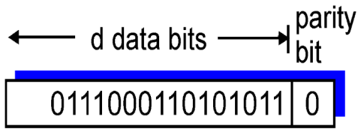

Questo *bit aggiunto* è detto **bit di parità.** A poi comunica a B la parità dell’algoritmo scelta, così che quando il pacchetto arriverà a B, questo conta quanti sono i bit uguali a ‘1’ nei *d+1* costituiti da D’ + bit di parità’: se si è scelta la parità pari (dispari) e il numero di bit a ‘1’ è pari (dispari), allora *in linea teorica* il pacchetto è arrivato integro; altrimenti, significa che il pacchetto è arrivato corrotto.

**CHECKSUM**

Dato un pacchetto contenente i dati veri propri D costituiti da *d* bit, A divide questi *d* bit in blocchi da 16 bit. A questo punto, prima somma il primo blocco con il secondo; poi il risultato lo somma al terzo; poi il risultato lo somma al quarto… e se nel fare una somma si ha un riporto finale, questo viene sommato al bit meno significativo del risultato. Alla fine si ottiene un numero su 16 bit, di cui A fa il complemento ad 1 (cioè mette uno ‘0’ al posto di un ‘1’ e viceversa), e questo è il **checksum**, che viene aggiunto in coda a D.

*Esempio nel caso di d = 32 bit, dunque sono solo due i blocchi da sommare:*

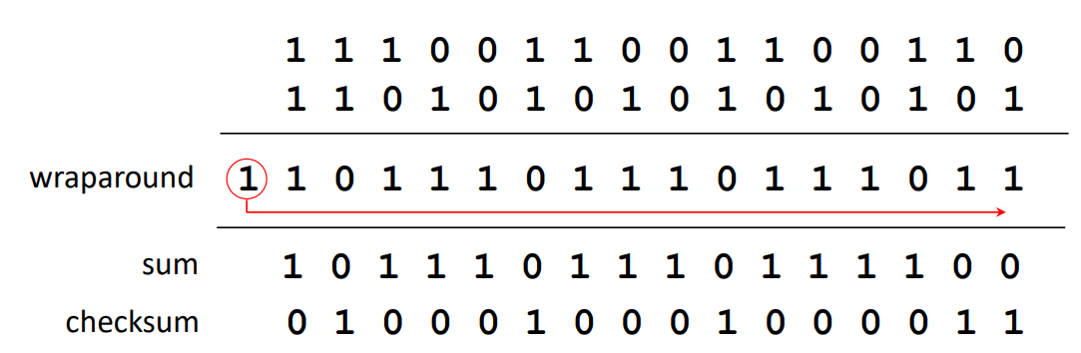

Quando il pacchetto arriva a B, questo calcola il checksum su D’ e lo confronta con il checksum’ ricevuto: se i due valori sono uguali, *in linea teorica* il pacchetto è arrivato integro; altrimenti, il pacchetto è arrivato corrotto.

**CYCLIC REDUNDANCY CHECK (CRC)**

Dato un pacchetto contenente i dati veri propri D costituiti da *d* bit, A e B si mettono d’accordo su una stringa G di *r+1* bit, detta *generatore*. A questo punto, A sceglie r bit addizionali R, detti **CRC bits**, e li accoda a D in modo che la concatenazione <D, R> sia divisibile per G nell’aritmetica modulo 2.

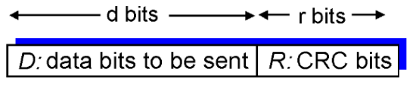

Quando il pacchetto arriverà a B, questo fa la divisione tra <D’, R’> e G nell’aritmetica modulo 2: se ottiene resto 0, allora *in* *linea teorica* il pacchetto è arrivato integro; altrimenti, il pacchetto è arrivato corrotto.

Vediamo ora come trovare R.

Innanzitutto, <D, R> possiamo scriverlo come D*2r XOR R, e quindi dire che <D, R> è divisibile per G nell’aritmetica modulo 2 corrisponde a dire che:

E cioè ho scritto D*2r XOR R come quoziente e resto della divisione per G nell’aritmetica modulo 2 (rispettivamente, *n* e 0, in quanto vogliamo che D*2r XOR R sia divisibile per G).

Facciamo ora ‘XOR R’ di entrambi i membri.

D*2r XOR R = *n*G

Un numero in XOR con se stesso mi dà 0;

un numero in XOR con 0 mi dà il numero stesso.

D*2r XOR R XOR R = *n*G XOR R

D*2r = *n*G XOR R

Sopra c’è scritto D*2r come quoziente e resto della divisione per G nell’aritmetica modulo 2 (compare infatti uno XOR al posto del +). Questo allora significa che R deve essere pari al resto della divisione tra D*2r e G in aritmetica modulo 2:

R = resto della divisione tra D*2r e G in aritmetica modulo 2

E così A calcola R.

**ERROR CORRECTION**

Vediamo ora in dettaglio il servizio di error correction. Questo servizio è offerto non solo dal livello link, dunque rimaniamo un po’ vaghi su chi fa cosa e sul formato dei pacchetti.

In generale, il funzionamento di questo servizio è simile a quello dell’error detection: supponiamo che un dispositivo A voglia mandare un pacchetto ad un dispositivo B. A, in coda ai bit D che contengono i dati veri e propri che si vogliono inviare, aggiunge i cosiddetti **bit di ridondanza EDC (Error Detection and Correction),** e cioè dei bit calcolati sulla base di D usando un certo algoritmo. Questo pacchetto arriverà poi a B, che in generale non riceverà D e EDC, ma qualcosa di diverso, visto che i bit che compongono D e EDC potrebbero corrompersi mentre percorrono il link di comunicazione. Chiamiamoli allora D’ e EDC’. A questo punto, B applica lo stesso algoritmo usato da A e calcola i bit di ridondanza sulla base di D’: se questi bit sono uguali ad EDC’, allora significa che, *in linea teorica*, il pacchetto è arrivato integro a destinazione; altrimenti, significa che il pacchetto si è corrotto lungo il percorso, e riesce a capire anche quali bit si sono alterati.

Vediamo un algoritmo di error correction.

**TWO-DIMENSIONAL BIT PARITY**

Dato un pacchetto contenente i dati veri propri D costituiti da *d* bit, A suddivide i *d* bit in *i* righe e *j* colonne. A questo punto, A sceglie la parità dell’algoritmo:

* **Se sceglie la parità pari**, allora mette in coda ad ogni riga e ad ogni colonna un bit scelto in modo che il numero di ‘1’ presenti all’interno di ogni riga e ogni colonna sia pari. Mette poi un bit di parità anche in coda alla riga/colonna di parità;
* 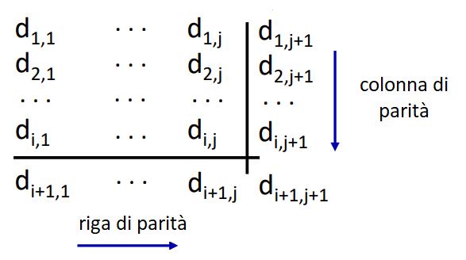**Se sceglie la parità dispari**, allora mette in coda ad ogni riga e ad ogni colonna un bit scelto in modo che il numero di ‘1’ presenti all’interno di ogni riga e ogni colonna sia dispari. Mette poi un bit di parità anche in coda alla riga/colonna di parità.

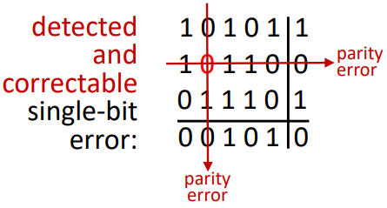A poi aggiunge in coda a D questi  *i + j + 1* bit di parità e comunica a B la parità dell’algoritmo scelta e il valore di *i* e *j*. In questo modo, quando il pacchetto arriva a B, anche lui suddivide i bit di D’ in *i* righe e *j* colonne, mette in coda ad ognuna di queste il corrispondente bit di parità che gli ha mandato A, e prima vede per ogni riga se il numero di ‘1’ presenti è coerente con la parità scelta, poi vede per ogni colonna se il numero di ‘1’ presenti è coerente con la parità scelta: se va tutto bene, allora *in linea teorica* il pacchetto è arrivato integro a destinazione; altrimenti, significa che qualche bit si è corrotto, e quindi ci sarà un errore sia in qualche riga, che in qualche colonna (perché se cambia un bit, cambierà il numero di bit a ‘1’ sia sulla riga in cui si trova, che sulla colonna in cui si trova). Intersecando le righe errate con le colonne errate è possibile vedere quale bit specifico si è corrotto, e quindi aggiustarlo:

Per esempio, qui si è scelta la parità dell’algoritmo pari. Il bit in rosso si è corrotto, passando da 1 a 0, e ha causato un errore sia sulla riga in cui si trova, che sulla colonna in cui si trova. Incrociando allora la riga sbagliata con la colonna sbagliata, B riesce ad individuare quale bit si è corrotto, e così correggerlo.

**RELIABLE DATA TRANSFER (RDT)**

Nonostante il link di comunicazione non sia affatto affidabile, cerchiamo di definire un protocollo del livello link che permetta comunque di avere un **reliable data transfer** (e cioè un trasferimento di dati affidabile). Questo protocollo lo chiamiamo **Reliable Data Transfer Protocol** **(RDT Protocol)** e lo costruiremo per gradi, ogni volta facendo supposizioni sul link di comunicazione usato. Per semplicità, considereremo il caso di due dispositivi, un mittente e un destinatario, direttamente collegati tra loro attraverso questo link di comunicazione, e supponiamo che questo protocollo offra 4 funzioni a vari livelli della pila protocollare:

* ***rdt_send():*** viene chiamata dal livello network lato mittente per passare un datagram al sottostante livello link;
* ***udt_send():*** viene chiamata dal livello link lato mittente/destinatario per passare un frame al sottostante livello fisico, che si occuperà così di trasferire il frame all’altro nodo usando il link di comunicazione inaffidabile;
* ***rdt_rcv():*** viene chiamata dal livello fisico lato mittente/destinatario per passare un frame ricevuto attraverso il link di comunicazione inaffidabile al superiore livello link;
* ***deliver_data():*** viene chiamata dal livello link lato destinatario per passare un datagram al superiore livello network.

Useremo il formalismo della macchina a stati finiti per descrivere il protocollo, indicando, per mittente e destinatario:

* gli stati in cui si possono trovare;
* gli eventi che causano una transizione di stato;
* le azioni svolte in corrispondenza di una transizione di stato.

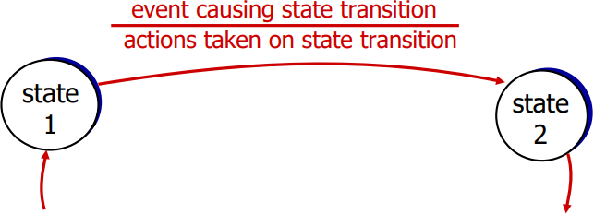

**RDT PROTOCOL 1.0: RELIABLE DATA TRANSFER SU UN LINK AFFIDABILE**

Supponiamo che il link di comunicazione utilizzato sia affidabile, e quindi che i frame mandati arrivino tutti e integri.

Il protocollo, allora, è semplicemente il seguente:

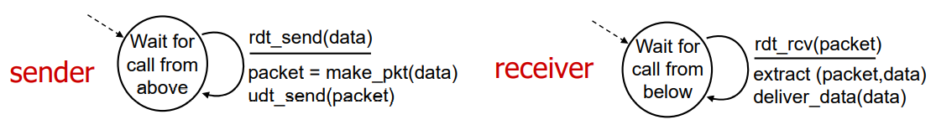

**MITTENTE:** Il livello link del mittente continuamente aspetta che gli arrivi dal superiore livello network un datagram e, quando gli arriva, prepara un frame che contiene tale datagram (attraverso una certa funzione *make_pkt()*) e lo invia al destinatario mediante il sottostante livello fisico.

**DESTINATARIO:** Il livello link del destinatario continuamente aspetta che gli arrivi dal sottostante livello fisico un frame mandato dal mittente e, quando gli arriva, estrae solo la parte che serve al superiore livello network e gliela passa.

**RDT PROTOCOL 2.0: IL LINK PUO’ FLIPPARE BIT**

Supponiamo ora che il link di comunicazione possa flippare alcuni bit dei frame. Serve allora che venga implementata una qualche forma di error detection, ad esempio tramite l’algoritmo CRC, e quindi che:

* il livello link del mittente, nel preparare un frame, inserisca anche i bit CRC;
* il livello link del destinatario, quando riceve questo frame, veda in base ai bit CRC se è arrivato con o senza errori.

Poi, invece di implementare un algoritmo di error correction (che richiederebbe tempo per essere eseguito e aumenterebbe anche la dimensione dei pacchetti), sarebbe più comodo che il destinatario, quando si accorge di avere ricevuto un frame con errori, chieda al mittente di ritrasmetterglielo. Facciamo allora che, una volta ricevuto un frame mandato dal mittente, il livello link del destinatario possa rispondere attraverso due frame:

* **Acknowledgment (ACK):** destinato al livello link del mittente per dirgli che il frame ricevuto era integro;
* **Negative Acknowledgement (NAK):** destinato al livello link del mittente per dirgli che il frame ricevuto era corrotto;

e se il livello link del mittente riceve un NAK, ritrasmette il frame.

Affinché tutto funzioni correttamente, facciamo che il mittente usi l’approccio stop and wait, e cioè che, una volta mandato un frame, possa mandarne un altro solo dopo aver ricevuto una risposta (ACK o NACK).

Il protocollo, allora, è il seguente:

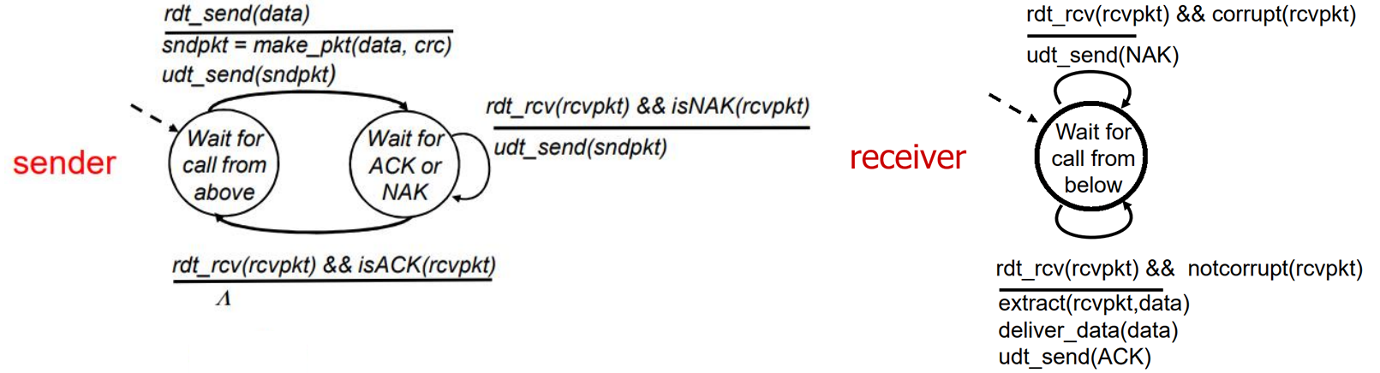

**MITTENTE:** Inizialmente, il livello link del mittente aspetta che gli arrivi dal superiore livello network un datagram e, quando gli arriva, prepara un frame costituito dal datagram + i bit CRC per l’error detection, e lo invia al destinatario mediante il sottostante livello fisico. Fatto questo, avendo adottato l’approccio stop and wait, il livello link del mittente aspetta che arrivi dal sottostante livello fisico un ACK/NACK mandato dal destinatario come risposta:

* se gli arriva un ACK, significa che il frame che aveva inviato prima è stato ricevuto correttamente. Allora non deve fare altro, e quindi torna ad aspettare che gli arrivi un datagram dal livello superiore;
* se gli arriva un NACK, significa che il frame che aveva inviato prima è arrivato corrotto. Allora glielo rimanda mediante il sottostante livello fisico, e aspetta di nuovo che il destinatario risponda con un ACK/NACK.

**DESTINATARIO**: Il livello link del destinatario continuamente aspetta che arrivi dal sottostante livello fisico un frame mandato dal mittente e, quando gli arriva, in base al valore dei bit CRC, vede se è corrotto o meno:

* se non è corrotto, estrae solo la parte che serve al superiore livello network (quindi *es.* toglie i bit CRC), gliela passa, e invia un ACK al mittente mediante il sottostante livello fisico;
* se è corrotto, invia un NACK al mittente mediante il sottostante livello fisico.

**RDT PROTOCOL 2.1: GESTIONE DEGLI ERRORI SUGLI ACK/NACK**

Il protocollo visto finora ha un grande problema: non gestisce il caso in cui gli ACK/NACK arrivino corrotti al mittente, che quindi potrebbe interpretare un ACK come un NACK o viceversa. Serve allora che venga implementata una qualche forma di error detection anche per gli ACK/NACK, ad esempio usando di nuovo l’algoritmo CRC, e quindi che:

* il livello link del destinatario prepari un frame costituito dall’ACK/NACK + i bit CRC;
* il livello link del mittente, quando riceve questo frame, veda in base ai bit CRC se è arrivato con o senza errori;

e se il livello link del mittente si accorge di aver ricevuto un ACK/NACK corrotto, poiché non sa se effettivamente fosse un ACK o un NACK, per sicurezza ritrasmette lo stesso frame che aveva mandato prima.

Questo, però, porta ad un altro problema: supponiamo che il destinatario, dopo aver ricevuto un frame correttamente, manda al mittente un ACK, ma questo arriva corrotto. Il mittente, allora, non sapendo se ha ricevuto un ACK o un NACK, rimanda al destinatario lo stesso frame. Come fa ora il destinatario a capire che questo frame è un duplicato del frame precedente già ricevuto correttamente, e che quindi può scartarlo? Un modo può essere il seguente: facciamo che il livello link del mittente, ad ogni frame che manda, assegna un numero sequenziale, detto **numero di sequenza,** che viene inserito in testa al frame stesso.Il livello link del destinatario, in ogni momento, si aspetta di ricevere il frame successivo all’ultimo ricevuto correttamente, e cioè che presenta il numero di sequenza successivo, dunque quando riceve un frame dal mittente, se non è corrotto, come prima cosa guarda il suo numero di sequenza:

* se è uguale al numero di sequenza che si aspetta, significa che è il frame aspettato, quindi non lo scarta e manda al mittente un ACK (visto che l’ha ricevuto correttamente);
* se è diverso dal numero di sequenza che si aspetta, significa che è un duplicato dell’ultimo frame ricevuto correttamente, quindi lo scarta e manda al mittente un ACK (infatti, se il mittente l’ha rimandato, significa che prima non aveva ricevuto correttamente l’ACK, e quindi il destinatario gli manda di nuovo un ACK).

Visto dunque che il destinatario, in ogni momento, può ricevere solo due possibili frame, basta un numero di sequenza di un solo bit per distinguere i due casi, che viene ogni volta incrementato circolarmente dal mittente (e cioè assume come valori 0, 1, 0, 1, …) In questo modo, se ad esempio il destinatario si aspetta un frame con numero di sequenza 0 (1):

* Se ne riceve uno con tale numero di sequenza, allora è il frame aspettato, quindi lo mantiene;
* Altrimenti, si tratta di un duplicato dell’ultimo frame ricevuto correttamente, quindi lo butta.

Il protocollo, allora, è il seguente:

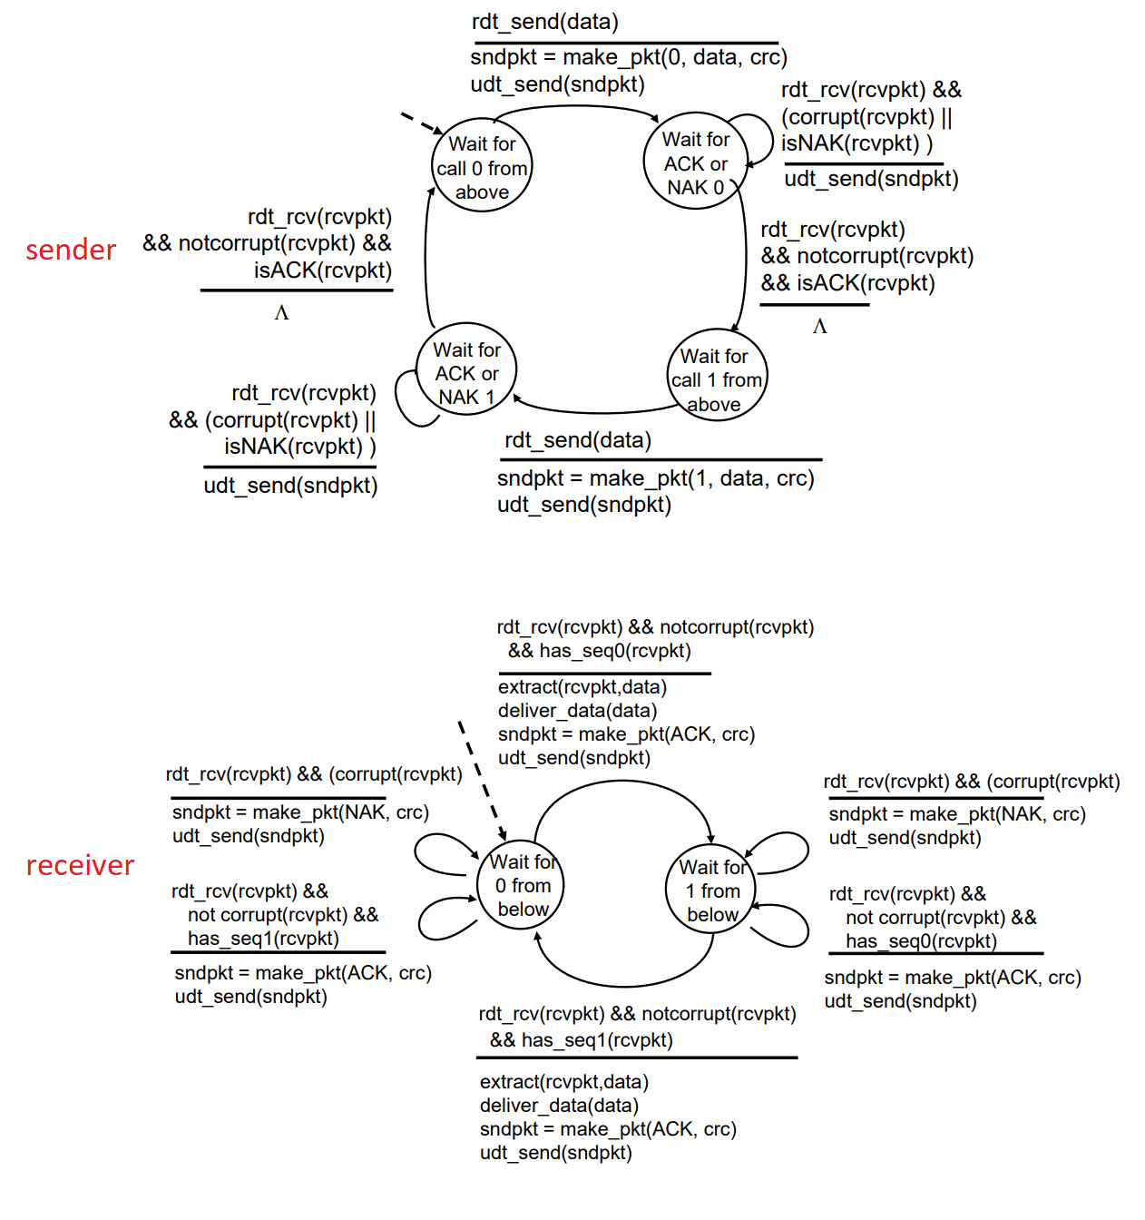

**MITTENTE:** Supponiamo che il mittente abbia un contatore a un bit, il cui valore è il numero di sequenza da assegnare al prossimo frame da mandare al destinatario. Inizialmente, questo contatore è a 0, e il livello link del mittente aspetta che gli arrivi dal superiore livello network un datagram. Quando gli arriva, prepara un frame costituito dal numero di sequenza 0 + il datagram + i bit CRC per l’error detection, e lo invia al destinatario mediante il sottostante livello fisico. Fatto questo, avendo adottato l’approccio stop and wait, il livello link del mittente aspetta che arrivi dal sottostante livello fisico un ACK/NACK mandato dal destinatario come risposta:

* se gli arriva un NACK non corrotto, o se gli arriva una risposta corrotta, allora rimanda al destinatario il frame che aveva inviato prima mediante il sottostante livello fisico, e aspetta di nuovo che il destinatario risponda con un ACK/NACK;
* se gli arriva un ACK non corrotto, significa che il frame che aveva inviato prima è stato ricevuto correttamente. Allora incrementa il contatore, che quindi andrà a 1, e torna ad aspettare che gli arrivi un datagram dal livello superiore.

Consideriamo questo secondo caso. Il livello link del mittente aspetta che gli arrivi dal superiore livello network un datagram e, quando gli arriva, prepara il frame, aggiungendo i bit CRC per l’error detection e il numero di sequenza 1, e lo invia al destinatario mediante il sottostante livello fisico. Fatto questo, avendo adottato l’approccio stop and wait, il livello link del mittente aspetta che arrivi dal sottostante livello fisico un ACK/NACK mandato dal destinatario come risposta:

* se gli arriva un NACK, o se gli arriva una risposta corrotta, allora rimanda al destinatario il frame che aveva inviato prima mediante il sottostante livello fisico, e aspetta di nuovo che il destinatario risponda con un ACK/NACK;
* se gli arriva un ACK e non è corrotto, significa che il frame che aveva inviato prima è stato ricevuto correttamente. Allora incrementa il contatore, che quindi andrà a 0, e torna ad aspettare che gli arrivi un datagram dal livello superiore.

**DESTINATARIO**: Inizialmente, il livello link del destinatario aspetta che arrivi dal sottostante livello fisico un frame con numero di sequenza 0:

* se gli arriva un frame corrotto, prepara un frame costituito dal NACK + i bit CRC per l’error detection e lo manda al mittente mediante il sottostante livello fisico. Fatto questo, torna ad aspettare che arrivi un frame con numero di sequenza 0;
* se gli arriva un frame non corrotto ma con numero di sequenza 1, è un frame duplicato. Allora lo butta, prepara un frame costituito dall’ACK + i bit CRC per l’error detection e lo manda al mittente mediante il sottostante livello fisico. Fatto questo, torna ad aspettare che arrivi un frame con numero di sequenza 0;
* se gli arriva un frame non corrotto e con numero di sequenza 0, è il frame aspettato. Allora estrae solo la parte che serve al superiore livello network (quindi *es.* toglie i bit CRC e il numero di sequenza), gliela passa, prepara un frame costituito dall’ACK + i bit CRC per l’error detection e lo manda al mittente mediante il sottostante livello fisico. Fatto questo, inizia ad aspettare che arrivi dal sottostante livello fisico il frame successivo, e quindi un frame con numero di sequenza 1.

Consideriamo questo secondo caso. Adesso il livello link del destinatario aspetta che arrivi dal sottostante livello fisico un frame con numero di sequenza 1:

* se gli arriva un frame corrotto, prepara un frame costituito dal NACK + i bit CRC per l’error detection e lo manda al mittente mediante il sottostante livello fisico. Fatto questo, torna ad aspettare che arrivi un frame con numero di sequenza 1;
* se gli arriva un frame non corrotto ma con numero di sequenza 0, è un frame duplicato. Allora lo butta, prepara un frame costituito dall’ACK + i bit CRC per l’error detection e lo manda al mittente mediante il sottostante livello fisico. Fatto questo, torna ad aspettare che arrivi un frame con numero di sequenza 1;
* se gli arriva un frame non corrotto e con numero di sequenza 1, è il frame aspettato. Allora estrae solo la parte che serve al superiore livello network (quindi *es.* toglie i bit CRC e il numero di sequenza), gliela passa, prepara un frame costituito dall’ACK + i bit CRC per l’error detection e lo manda al mittente mediante il sottostante livello fisico. Fatto questo, inizia ad aspettare che arrivi dal sottostante livello fisico il frame successivo, e quindi un frame con numero di sequenza 0.

**RDT PROTOCOL 2.2: PROTOCOLLO NAK-FREE**

E’ possibile migliorare ulteriormente il protocollo togliendo i NAK, mantenendo solo gli ACK. In particolare, il livello link del destinatario, oltre all’ACK, aggiunge un campo contenente il numero di sequenza dell’ultimo frame ricevuto correttamente. Questo significa che:

* Se aspetta un frame e gli arriva quello, manderà al mittente l’ACK per tale frame (e cioè un ACK contenente il numero di sequenza di tale frame);
* Se gli arriva un frame corrotto o un frame duplicato, manderà al mittente l’ACK per l’ultimo frame ricevuto correttamente (e cioè un ACK contenente il numero di sequenza dell’ultimo frame ricevuto correttamente);

e il mittente, quando riceve un ACK, guarda il numero di sequenza presente in esso e capisce che il prossimo frame che deve mandare è quello che ha il numero di sequenza successivo a quello ricevuto.

Il protocollo, allora, è il seguente:

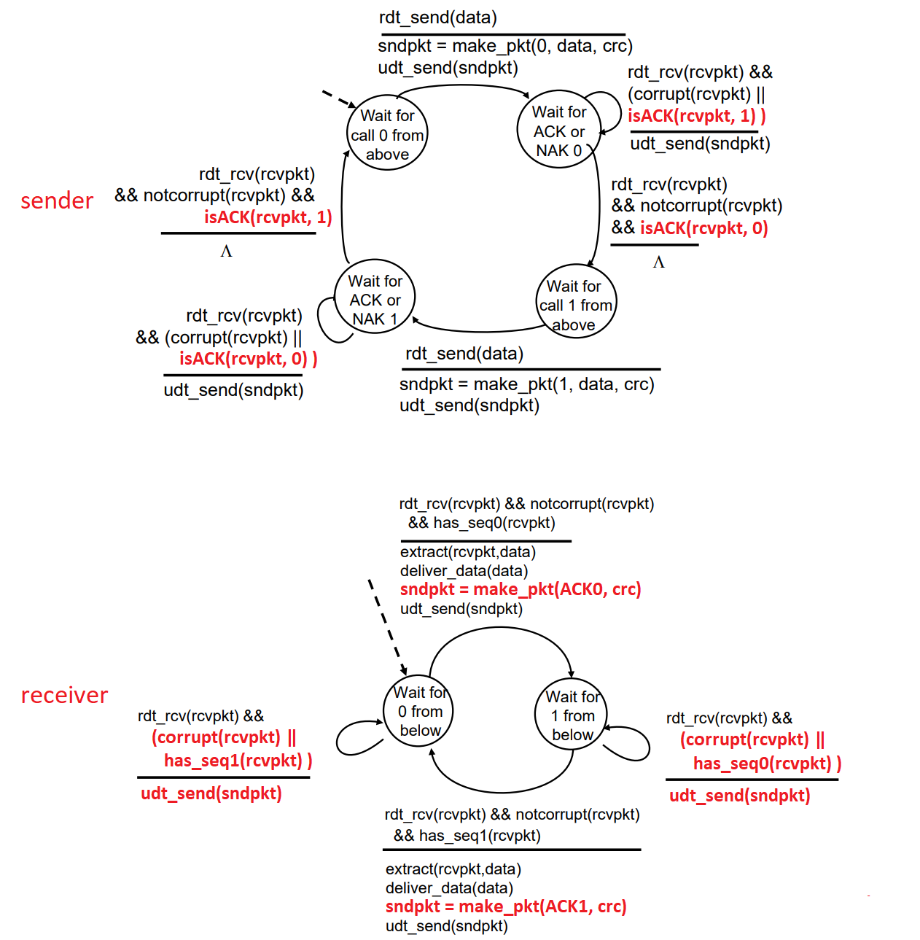

**MITTENTE E DESTINATARIO:** presentano rispetto al 2.1 le modifiche di cui si è parlato prima.

**RDT PROTOCOL 3.0: IL LINK PUO’ FLIPPARE BIT E PERDERE FRAME**

Supponiamo ora che il link di comunicazione, oltra a flippare alcuni bit dei frame, possa anche perdere frame. Visto che è il mittente ad iniziare la comunicazione, facciamo che sia lui ad occuparsi di individuare una possibile perdita di pacchetti: quando manda un frame, il mittente avvia un timer, e:

* Se non riceve un ACK di risposta entro un certo time-out, allora pensa che il suo frame si sia perso, quindi lo rimanda e riavvia il timer (in realtà, potrebbe essersi perso anche l’ACK di risposta, ma il mittente non può saperlo, e quindi in ogni caso rimanda il frame per sicurezza);
* Altrimenti, stoppa il timer, e in base all’ACK ricevuto, capisce se deve inviare di nuovo il pacchetto o tornare ad aspettare che arrivi un nuovo datagram dal livello superiore.

Come scegliere questo time-out? Mittente e destinatario sono direttamente collegati tra loro, quindi il tempo che ci vuole per il mittente a mandare un frame e ricevere un ACK è:

Cioè è pari al tempo per mettere tutti i bit del frame sul link di comunicazione + il tempo affinché anche l’ultimo bit trasmesso si propaghi + il tempo per mettere tutti i bit dell’ACK sul link di comunicazione + il tempo affinché anche l’ultimo bit trasmesso si propaghi (non c’è ritardo di accodamento essendo un collegamento diretto, e i ritardi di elaborazione possiamo trascurarli).

$T=\frac{L_{frame}}{R}+2\frac{l}{s}+\frac{L_{ack}}{R}$

Questo tempo è calcolabile, visto che:

* *R*, *l* e *s* sono caratteristiche del link di comunicazione usato;
* Lack possiamo assumere sia fisso, ed in ogni caso è piccolo, dunque quell’addendo possiamo trascurarlo;
* Per quanto riguarda Lframe, supponiamo che i frame mandati dal mittente possano avere al massimo una certa dimensione, e quindi calcoliamo *T* considerando tale dimensione massima (e quindi considerando il “caso peggiore”).

Un time-out accettabile potrebbe essere dunque un tempo *sufficientemente* maggiore di *T*.

Il protocollo, allora, è il seguente:

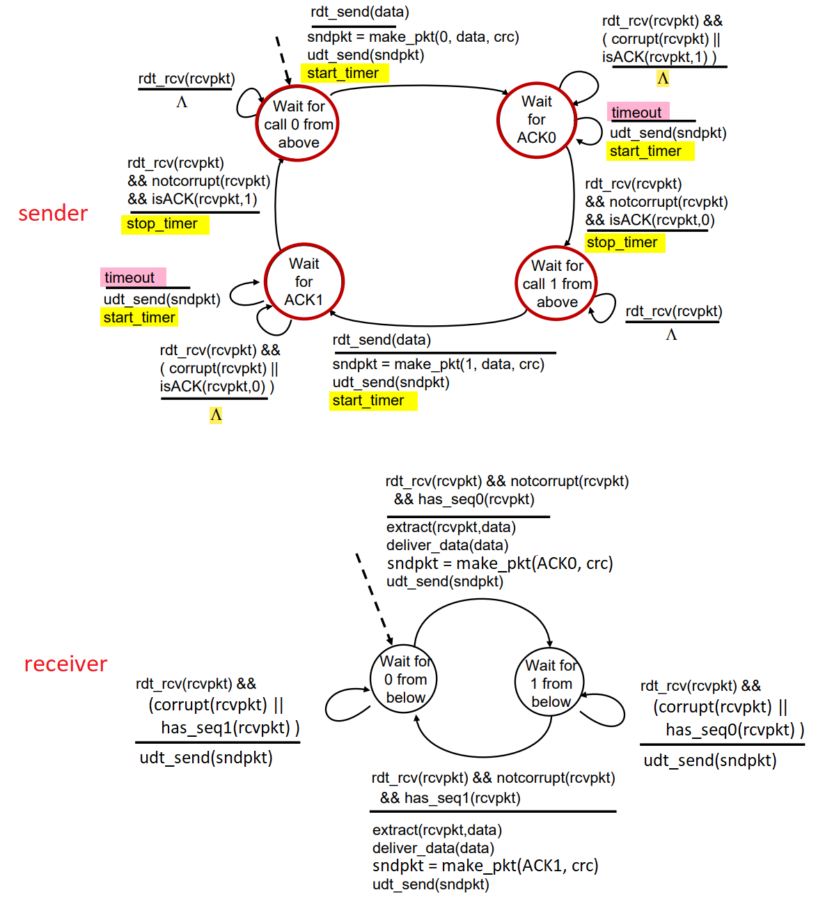

**DESTINATARIO**: è uguale al 2.2, visto che la modifica effettuata riguarda solo il mittente.

**MITTENTE:** presenta rispetto al 2.2 le modifiche di cui si è parlato prima, con in più due aggiunte:

* Può succedere che un ACK faccia così tanto ritardo che nel frattempo scatta il time-out, il mittente rimanda il frame, il destinatario rimanda l’ACK, che questa volta arriva entro il time-out, e il mittente passa così ad aspettare che arrivi il prossimo datagram dal superiore livello network. Se l’ACK che aveva fatto ritardo dovesse arrivare mentre il mittente è in questo stato, viene semplicemente ignorato.
* Nel caso in cui il mittente stia aspettando l’ACK per il frame con numero di sequenza 0 (1) e gli arriva un ACK corrotto o con numero di sequenza 1 (0), non fa nulla. Se poi dovesse scattare il time-out, solo allora ritrasmette il frame.

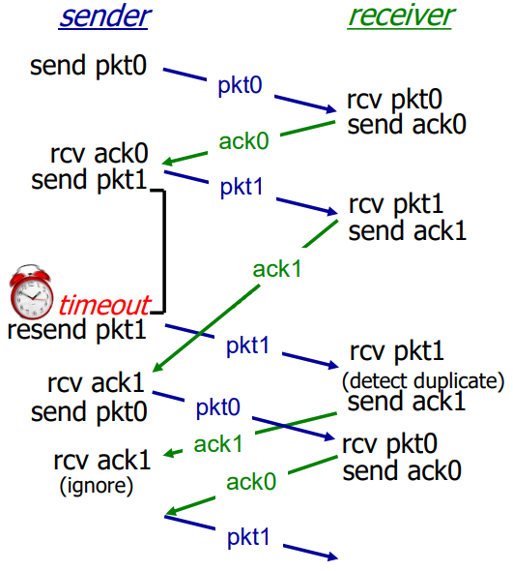Il motivo della seconda aggiunta si può capire guardando questo esempio:

Per semplicità, supponiamo che tutti questi frame inviati non siano corrotti.

Il destinatario riceve il pkt1, risponde con l’ack1, ma questo, per qualche motivo, ci mette molto ad arrivare, tanto che scatta il time-out. Il mittente, allora, pensando che il pkt1 mandato prima si sia perso, lo rimanda. L’ack1 aspettato arriva poco dopo, e così il mittente manda il successivo pkt0.

Nel frattempo, al destinatario arriva il secondo pkt1, e vedendo che è un duplicato, pensa che l’ack1 mandato prima si sia perso o sia arrivato corrotto, e quindi lo rimanda.

Il mittente intanto sta aspettando che gli arrivi l’ack0 per il pkt0 mandato prima, e vedendosi arrivare un secondo ack1, non fa nulla. Dopo un po’ gli arriva l’ack0 aspettato, e quindi lui manda il successivo pkt1.

Supponiamo ora che il mittente, ricevendo l’ack1, decida invece di rimandare il pkt0. Al destinatario arrivano così due pkt0: al primo risponde con ack0; al secondo, vedendo che è un duplicato, pensando che l’ack0 di prima si sia perso o sia arrivato corrotto, lo rimanda. Il mittente riceve così due ack0: ricevuto il primo, manda il pkt1 successivo; ricevuto il secondo, rimanda il pkt1.

E si continuerebbe ad andare avanti similmente, mandando così tanti duplicati evitabili. La modifica fatta da noi dunque permette di ridurre il numero di duplicati evitabili: sia di frame mandati dal mittente, che di ACK mandati dal destinatario.

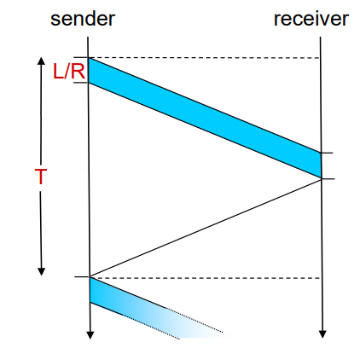Analizziamo ora la performance di RDT Protocol 3.0.

Supponiamo di avere un link da 1Gbps, un ritardo di propagazione di 15ms e che il mittente voglia mandare frame da 8000 bit. Il tempo che ci vuole per il mittente a mandare un frame e ricevere un ACK è:

trascurabile (Lack piccolo)

15 ms



$$T=\frac{L_{frame}}{R}+\text{2}\frac{l}{s}+\frac{L_{ack}}{R}=\frac{8000 bit}{{10}^{9}\frac{bit}{s}}+2*15 ms=30,008 ms$$

In tutto questo tempo, il mittente è stato impegnato a trasmettere bit sul link di comunicazione solo per:

$\frac{L_{frame}}{R}$ = $= \frac{8000 bit}{{10}^{9} bit/s}=0,008 ms$

Se calcoliamo allora **l’utilizzo del link di comunicazione da parte del mittente Umittente** durante T, otteniamo:

Che è pochissimo!

$U_{mittente}$ = $\frac{0,008 ms}{30,008 ms}=0,027\%$

**PIPELINING** *21-10-22*

Il motivo di questa performance scadente sta nell’approccio stop and wait, che si vede non essere conveniente se il ritardo di propagazione è molto alto. Una soluzione potrebbe essere allora la seguente:   
il mittente, invece di mandare un solo frame, manda N frame uno dopo l’altro, si ferma, e inizia ad attendere gli ACK di risposta. Questi N frame costituiscono la cosiddetta **finestra**. Man mano che gli ACK arrivano, il mittente “fa avanzare questa finestra”, e cioè inizia a mandare nuovi frame, ma sempre fino ad avere un massimo di N frame a cui ancora non ha ricevuto una risposta. Consideriamo ad esempio N = 3:

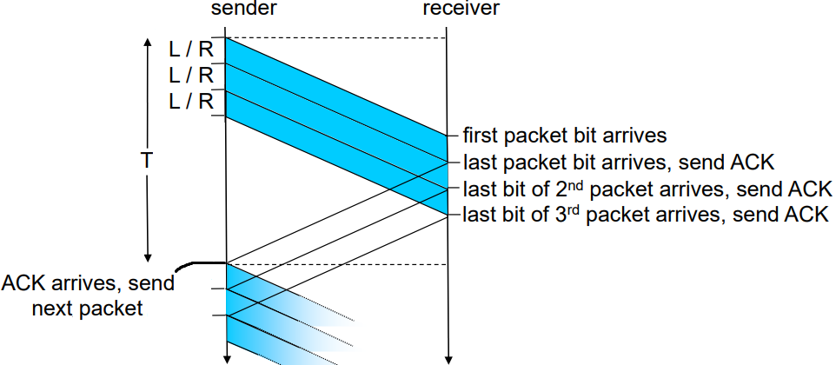

Andando a calcolare **Umittente** durante T, otteniamo:

3 volte maggiore rispetto a prima!

$U_{mittente}$ = $\frac{3 * 0,008 ms}{30,008 ms}=0,081\%$

Questa tecnica è detta **pipelining,** e si vede che è efficiente. Tuttavia, vanno fatte delle modifiche al protocollo visto finora:

* Innanzitutto, il mittente deve salvarsi da qualche parte tutti gli N frame che manda e per cui non ha ancora ricevuto un ACK, in caso li debba ritrasmettere;
* Serve poi che numero di sequenza sia fatto da più bit, visto che ora il destinatario in ogni momento potrebbe ricevere più di 2 frame diversi:
  + Il frame che si aspetta;
  + Un frame già ricevuto correttamente (se l’ACK per tale frame si è perso/ha fatto ritardo/è arrivato corrotto al mittente);
  + Un frame successivo a quello che si aspetta (se magari quello che si aspetta si è perso/ha fatto ritardo)
* Considerando il terzo caso, e quindi che il destinatario riceva frame fuori ordine, questo si può gestire un due modi:
  + Il destinatario può buttare i frame fuori ordine;
  + Il destinatario può salvarsi da qualche parte i frame fuori ordine, e una volta che gli arrivano tutti i frame intermedi, li manda in ordine al livello superiore;
* Il destinatario infine deve decidere come mandare gli ACK. Anche questo si può gestire in due modi:
  + **PROTOCOLLO GO-BACK-N**: il destinatario, per ogni pacchetto che riceve, manda un ACK cumulativo, dicendo al mittente “ho ricevuto *correttamente e in ordine* tutti i frame fino a quello che ha numero di sequenza *x* incluso”. Il mittente quindi farà avanzare la finestra fino al numero di sequenza *x+1*. Il mittente ha poi un timer, e quando va in time-out, rimanda tutti i frame della finestra attuale.
  + **PROTOCOLLO SELECTIVE-REPEAT:** il destinatario manda un ACK per ogni pacchetto che riceve correttamente. Chiaramente questo richiede che il destinatario si salvi tutti i pacchetti fuori ordine, perché se manda gli ACK per tali pacchetti, il mittente non glieli manderà più. Il mittente ha poi un timer per ogni frame mandato e di cui ancora non ha ricevuto un ACK, e quando va in time-out, rimanda il frame corrispondente.

Le descrizioni dei due protocolli le abbiamo già date a parole. Esprimiamole ora con maggiore formalità. Innanzitutto, c’è da dire che questi due protocolli valgono non solo per il livello link, ma anche per altri livelli (*es.* per il livello trasporto), dunque nel descriverli utilizzerò il termine generico “pacchetto” invece di frame.

**PROTOCOLLO GO-BACK-N**

La visione dei numeri di sequenza da parte del mittente è questa:

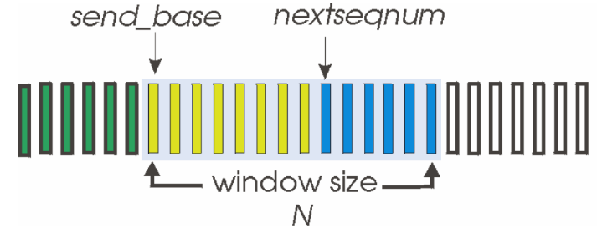

**VERDE**: numeri di sequenza dei pacchetti già mandati e per cui ha ricevuto un ACK;

**GIALLO**: numeri di sequenza dei pacchetti già mandati e per cui ancora non ha ricevuto un ACK;

**BLU**: numeri di sequenza utilizzabili per i prossimi pacchetti da mandare;

**BIANCO**: numeri di sequenza non ancora utilizzabili.

Il mittente ha due variabili di stato:

* ***send_base****:* è il numero di sequenza del primo pacchetto della finestra, e cioè del pacchetto più vecchio per cui ancora non ha ricevuto un ACK;
* ***nextseqnum****:* è il numero di sequenza del prossimo pacchetto da inviare.

La visione dei numeri di sequenza da parte del destinatario è invece questa:

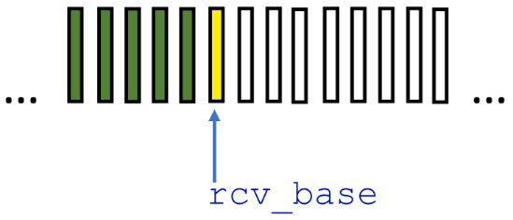

**VERDE**: numeri di sequenza dei pacchetti già ricevuti e per cui ha mandato un ACK;

**GIALLO**: numero di sequenza del pacchetto atteso e non ancora ricevuto.

**BIANCO**: numeri di sequenza non accettabili.

Il destinatario ha una variabile di stato:

* ***rcv_base****:* è il numero di sequenza del pacchetto atteso.

Supponiamo poi che il destinatario butti i pacchetti arrivati fuori ordine (e questo spiega perché tutti i numeri di sequenza dopo *rcv_base* sono bianchi).

A questo punto, il protocollo è il seguente:

**MITTENTE:**

* Arriva un dato dal livello superiore:
  + Se *nextseqnum* ∈ [*send_base, send_base + N – 1*] (dunque il mittente ha mandato meno di N pacchetti senza ricevere alcun ACK), allora manda al destinatario un pacchetto contenente tale dato, assegnandogli come numero di sequenza proprio *nextseqnum*, ed incrementa *nextseqnum*;
  + Altrimenti, non fa nulla.
* Scatta il time-out:
  + Manda al destinatario tutti i pacchetti con numero di sequenza ∈ *[send_base, send_base + N – 1]* (quindi rimanda tutti i pacchetti della finestra) e riavvia il timer;
* Arriva un ACK dal livello inferiore in cui il destinatario gli dice che ha ricevuto correttamente e in ordine tutti i pacchetti fino a quello che ha numero di sequenza *y* incluso:
  + Se *y* ∈ [send_base, nextseqnum – 1] (quindi *y* è il numero di sequenza di un pacchetto per cui il mittente aspetta un ACK), allora assegna *send_base* = *y + 1* (visto che è *y + 1* adesso il numero di sequenza del pacchetto più vecchio per cui ancora non ha ricevuto un ACK, quindi fa avanzare la finestra);
  + Altrimenti, non fa nulla.

**DESTINATARIO:**

* Arriva un pacchetto dal livello inferiore:
  + Se ha numero di sequenza = *rcv_base* (dunque è il pacchetto che il destinatario si aspetta), allora manda un ACK al mittente, dicendogli che ha ricevuto in ordine tutti i pacchetti fino a quello che ha numero di sequenza *rcv_base* incluso*.* Viene poi incrementato *rcv_base* (visto che ora si aspetta il pacchetto successivo);
  + Altrimenti, butta il pacchetto e rimanda al mittente l’ultimo ACK.

**PROTOCOLLO SELECTIVE-REPEAT**

La visione dei numeri di sequenza da parte del mittente è questa:

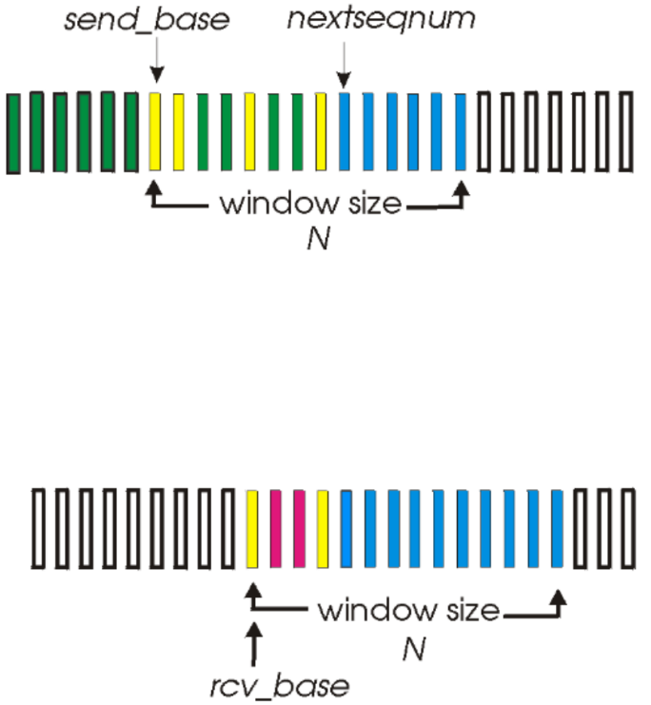

**VERDE**: numeri di sequenza dei pacchetti già mandati e per cui ha ricevuto un ACK;

**GIALLO**: numeri di sequenza dei pacchetti già mandati e per cui ancora non ha ricevuto un ACK;

**BLU**: numeri di sequenza utilizzabili per i prossimi pacchetti da mandare;

**BIANCO**: numeri di sequenza non ancora utilizzabili.

E’ un po’ diversa rispetta a prima: il mittente riceve degli ACK individuali per ogni pacchetto mandato, quindi nella finestra dei pacchetti mandati ci possono essere dei pacchetti intermedi per cui si è già ricevuto l’ACK.

La visione dei numeri di sequenza da parte del destinatario è invece questa:

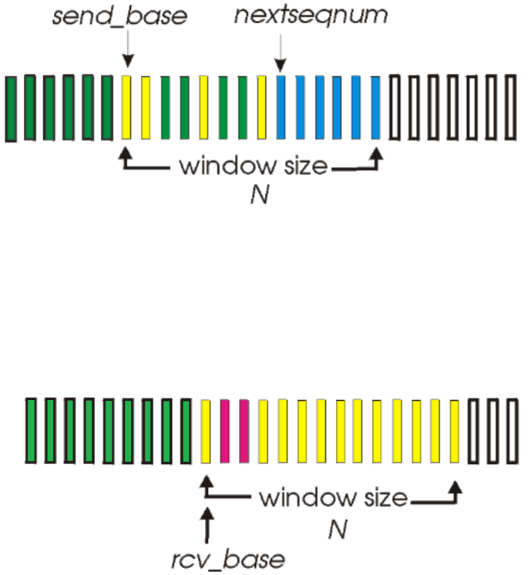

**VERDE**: numeri di sequenza dei pacchetti già ricevuti e per cui ha mandato un ACK;

**GIALLO**: numeri di sequenza di pacchetti attesi e non ancora ricevuti;

**ROSSO**: numeri di sequenza di pacchetti attesi e ricevuti fuori ordine;

**BIANCO**: numeri di sequenza non accettabili

Anche questa è diversa rispetta a prima: il destinatario si conserva i pacchetti arrivati fuori ordine, dunque ha una finestra di N pacchetti attesi, e ci possono essere dei pacchetti intermedi già ricevuti.

A questo punto, il protocollo è il seguente:

**MITTENTE:**

* Arriva un dato dal livello superiore:
  + Se *nextseqnum* ∈ *[send_base, send_base + N – 1]* (dunque se *nextseqnum* è nella finestra), allora manda al destinatario un pacchetto contenente tale dato, assegnandogli come numero di sequenza proprio *nextseqnum*, ed incrementa *nextseqnum*;
  + Altrimenti, non fa nulla.
* Scatta il time-out per il pacchetto che ha numero di sequenza *y*:
  + Rimanda al destinatario il pacchetto che ha numero di sequenza *y* e riavvia il timer;
* Arriva un ACK dal livello inferiore, in cui il destinatario gli dice che ha ricevuto il pacchetto che ha numero di sequenza *y*:
  + Se y ∈ [send_base, nextseqnum – 1] (quindi *y* è il numero di sequenza di un pacchetto per cui il mittente aspetta l’ACK), marca il numero di sequenza *y* come “numero verde” (dunque come numero cui corrisponde un pacchetto già mandato e per cui ha ricevuto un ACK) e se *y* == *send_base*, allora incrementa *send_base* finché non è uguale al prossimo numero di sequenza cui corrisponde un pacchetto per cui ancora non ha ricevuto un ACK (quindi fa avanzare la finestra);
  + Altrimenti, non fa nulla.

**DESTINATARIO:**

* Arriva un pacchetto dal livello inferiore:
  + Se ha numero di sequenza *y* ∈ *[rcv_base, rcv_base+N-1]* (dunque è un pacchetto che il destinatario si aspetta), allora manda un ACK al mittente per tale pacchetto, e:
    - se è un pacchetto ricevuto fuori ordine, viene memorizzato da qualche parte, e *y* viene marcato come “numero rosso” (dunque come numero cui corrisponde un pacchetto ricevuto fuori ordine);
    - se è un pacchetto ricevuto in ordine, allora viene mandato al livello superiore, e manda al livello superiore anche eventuali pacchetti immediatamente successivi che aveva precedentemente memorizzato. Fatto questo, incrementa *rcv_base* finché non è uguale al prossimo numero di sequenza cui corrisponde un pacchetto non ancora ricevuto (quindi fa avanzare la finestra).
  + Se ha numero di sequenza *y* ∈ *[rcv_base-N, rcv_base-1]* (dunque fa parte del range di pacchetti che il destinatario ha già ricevuto) poiché il mittente potrebbe averlo mandato in quanto non ha ricevuto l’ACK per tale pacchetto, il destinatario butta il pacchetto e manda al mittente l’ACK per tale pacchetto;
  + Altrimenti, butta il pacchetto

Nel caso del protocollo selective-repeat, la dimensione della finestra (e quindi il valore di N) va scelta in maniera appropriata, tenendo conto di quanto è grande l’intervallo dei possibili numeri di sequenza (e quindi tenendo conto del numero di bit usati per rappresentare i numeri di sequenza).

Consideriamo infatti questo esempio, dove sia la dimensione della finestra è 3 e l’intervallo dei possibili numeri di sequenza è grande 4:

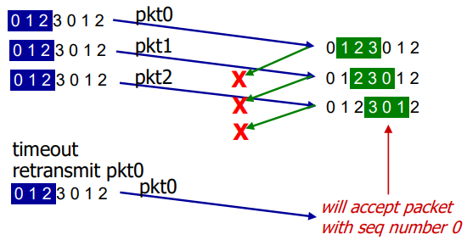

Il mittente manda pkt0, pkt1, pkt2. Il destinatario li riceve tutti, dunque fa avanzare la sua finestra di 3, ma gli ACK che manda si perdono tutti. Non ricevendo l’ack0, dopo un po’ scatta il time-out, e quindi il mittente lo ritrasmette. Il destinatario lo riceve, e non pensa che sia un pacchetto duplicato, ma pensa che sia il pacchetto che gli deve arrivare dopo pkt3, dunque se lo salva.

Chiaramente questo è un errore, ed è dovuto al fatto che la dimensione della finestra è troppo grande rispetto all’intervallo dei possibili numeri di sequenza. Si può dimostrare (non facciamo) che, per non avere errori, la dimensione della finestra può essere al massimo pari alla metà della dimensione dell’intervallo dei possibili numeri di sequenza.

**POINT TO POINT PROTOCOL (PPP)**

Vediamo ora un primo vero protocollo specifico per il livello link: il **Point to Point Protocol (PPP).** Come dice il nome, viene usato nel caso di **collegamenti punto-punto**, e cioè quando si hanno due nodi, un mittente e un destinatario, direttamente collegati attraverso un link di comunicazione *dedicato*.

Questo protocollo offre i seguenti servizi:

* **Bit transparency**: permette di trasportare nel frame qualsiasi sequenza di bit (si vedrà meglio dopo);
* **Error detection:** viene usato l’algoritmo CRC;
* **Connection liveness:** si accorge e segnala al superiore livello network eventuali problemi sul link di comunicazione;
* **Network layer address negotiation:** si occupa di effettuare configurazioni che riguardano il superiore livello network.

Un frame PPP ha il seguente formato:

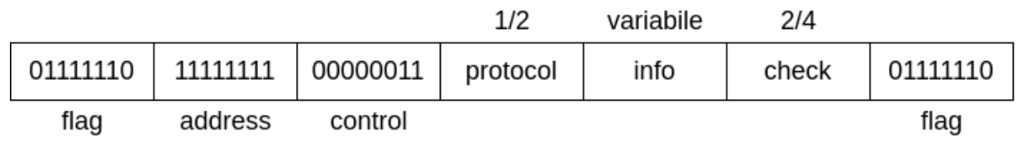

* **Flag:** il frame si apre e si chiude con 1 byte fissato a 01111110. In questo modo, il destinatario sa dove inizia e dove finisce il frame ricevuto;
* **Address**: 1 byte fissato a 11111111, non serve a nulla (inizialmente il protocollo PPP era pensato per supportare la comunicazione punto – a – multipunto, dunque questo campo avrebbe dovuto contenere l’indirizzo del destinatario, ma poi non si è più fatto nulla).
* **Control**: 1 byte fissato a 00000011, non serve a nulla (potrebbe essere implementato nel futuro);
* **Protocol**: 1 o 2 byte, specificano qual è il protocollo di livello superiore cui è destinato ciò che è contenuto nel campo *info*;
* **Info**: un numero variabile di byte;
* **Check**: 2 o 4 byte, contengono i bit CRC per la error detection.

C’è un problema: se il byte ‘01111110’ dovesse comparire da qualche altra parte oltre all’inizio e alla fine del frame (*es.* nel campo *info*), il destinatario, vedendo questo byte, penserebbe erroneamente che si tratti del flag finale, e quindi che il frame finisca lì.

Il problema viene risolto così: PPP definisce un byte speciale ‘01111101’, detto **byte di escape**, usato per indicare al destinatario che il byte successivo ad esso va considerato come un normale byte di dati, e non come un byte “particolare” (come un flag, o come un altro byte di escape, ne parleremo tra poco). Allora, una volta confezionato un frame, il mittente lo scansiona e, se trova il byte ‘01111110’ in un posto diverso dai campi *flag,* ci inserisce prima il byte di escape. In questo modo, quando il frame verrà mandato al destinatario, anche lui lo scansionerà e, vedendo il byte di escape, considera correttamente il byte successivo ad esso come un normale byte di dati, e non come il flag finale.

Il byte di escape viene poi buttato dal destinatario, visto che non è un byte di dati, ma un byte in più aggiunto dal mittente. Così, però, si ha un altro problema: se il mittente volesse trasmettere un byte di dati che è proprio uguale al byte di escape, questo verrebbe erroneamente buttato dal destinatario. La soluzione in questo caso è semplice: basta che il mittente aggiunga un byte di escape prima di questo byte, così che quando il destinatario andrà a scansionare il frame, vedendo il primo byte di escape, capisce che il secondo byte va interpretato come un normale byte di dati e non come un byte di escape, e butta solo il primo.

**PROTOCOLLI PER COLLEGAMENTI BROADCAST** *24-10-22*

Vediamo ora dei protocolli di livello link usati nel caso di **collegamenti broadcast**, e cioè quando si hanno più nodi direttamente collegati tra loro attraverso un link di comunicazione *condiviso*.

Questi collegamenti, rispetto ai collegamenti punto-punto, introducono due nuovi problemi:

* Bisogna regolare l’accesso al link condiviso per evitare che si verifichino collisioni (e cioè che si abbiano più nodi che trasmettono contemporaneamente sul link, portando così a problemi logici e, nel caso in cui venga usato un link elettrico, problemi elettrici);
* Serve un modo per identificare univocamente ogni nodo collegato allo stesso link di comunicazione, così che quando un nodo A voglia comunicare con un certo nodo B, comunichi solo con B, e non anche con gli altri nodi collegati al link.

I protocolli di livello link devono quindi occuparsi di questi due problemi, e lo fanno adottando rispettivamente:

* un certo **protocollo di accesso multiplo;**
* un certo **metodo di indirizzamento.**

**PROTOCOLLI DI ACCESSO MULTIPLO**

Dato un link che ha velocità di trasmissione R, vorremmo che i protocolli di accesso multiplo abbiano le seguenti proprietà:

1. **Piena utilizzazione:** se c’è un solo nodo che vuole trasmettere, questo deve poterlo fare ad una velocità di trasmissione media pari a R (e quindi pari alla velocità di trasmissione massima);
2. **Fairness:** se ci sono M nodi che vogliono trasmettere, questi devono poterlo fare ad una velocità di trasmissione media pari a R/M (quindi ogni nodo mediamente deve trasmettere tanto quanto gli altri).
3. **Decentralizzazione:** non ci deve essere un qualche nodo speciale che si occupi di coordinare la trasmissione, né in generale un qualche elemento di sincronizzazione tra nodi che, se non funzionasse correttamente, bloccherebbe tutto.
4. **Semplicità.**

I protocolli ad accesso multiplo possono essere divisi in tre grandi categorie:

* **Protocolli a partizione del canale:** si divide il link di comunicazione in tanti “pezzi”, e ognuno di questi viene assegnato ad un solo nodo (*es.* può essere diviso in vari intervalli di tempo, ed ognuno di questi viene assegnato ad un solo nodo, durante il quale solo lui può trasmettere sul link; oppure può essere diviso in varie frequenze, e ogni nodo ha una frequenza diversa dalle altre su cui trasmettere, così che più nodi possano trasmettere contemporaneamente senza che si verifichino collisioni);
* **Protocolli ad accesso casuale:** ogni nodo trasmette quando ne ha bisogno. Chiaramente così può succedere che più nodi trasmettano contemporaneamente, dunque i protocolli ad accesso casuale devono implementare dei meccanismi di gestione delle collisioni.
* **Protocolli a turni:** i nodi trasmettono a turno, con turni più o meno lunghi in base a quanto devono trasmettere (si vedrà che i protocolli a turni mettono insieme i lati positivi dei protocolli della prima e seconda categoria).

Analizziamo alcuni protocolli per ogni categoria, vedendo se rispettano le 4 proprietà elencate prima.

**PROTOCOLLI A PARTIZIONE DEL CANALE**

**TIME DIVISION MULTIPLE ACCESS (TDMA)**

Dato un link di comunicazione cui sono connessi N nodi, TDMA suddivide il tempo in **intervalli di tempo** uguali, ciascuno diviso in **N slot temporali** uguali. Ogni slot viene poi assegnato ad un nodo diverso, durante il quale solo tale nodo può trasmettere, dunque non si possono verificare collisioni.

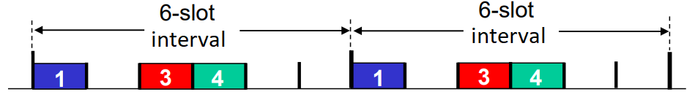

Esempio con N = 6

Vediamo ora se questo protocollo rispetta le 4 proprietà elencate prima:

* Non si ha la piena utilizzazione: anche se ci fosse un solo nodo che vuole trasmettere, deve comunque aspettare il suo slot prima di farlo, e quindi trasmetterebbe ad una velocità di trasmissione media pari a R/N, e non R;
* Non si ha sempre la fairness: se M sono i nodi che vogliono trasmettere, con M ≤ N, ogni nodo trasmetterà ad una velocità di trasmissione media pari a R/N ≤ R/M.
* Non si ha una piena decentralizzazione: i nodi devono essere sincronizzati tra loro, così che ognuno sappia quando è il proprio momento di trasmettere.
* E’ semplice.

**PROTOCOLLI AD ACCESSO CASUALE**

**SLOTTED ALOHA**

Facciamo innanzitutto delle assunzioni:

* Tutti i frame hanno la stessa dimensione;
* Il tempo viene suddiviso in slot di uguale dimensione, grandi quanto il tempo di trasmissione di un frame;
* Non appena un nodo ha un nuovo frame da spedire, comincia a trasmetterlo all’inizio dello slot successivo;
* I nodi sono in grado in qualche modo di rilevare se si è verificata o meno una collisione prima della fine dello slot.

A questo punto, SLOTTED ALOHA funziona così: non appena un nodo ha un nuovo frame da spedire, comincia a trasmetterlo all’inizio dello slot successivo:

* se non si verifica alcuna collisione, non deve fare altro;
* se si verifica una collisione, ritrasmette il frame all’inizio dello slot successivo con una certa probabilità *p*, e continua così anche per gli slot seguenti fino a quando la trasmissione non avverrà con successo.

La probabilità *p* è fondamentale, perché se tutti i nodi che hanno trasmesso un frame che ha colliso con gli altri decidessero sempre di ritrasmettere all’inizio dello slot successivo, i frame inevitabilmente colliderebbero di nuovo, e si continuerebbe così all’infinito.

Vediamo ora un esempio per capire meglio:

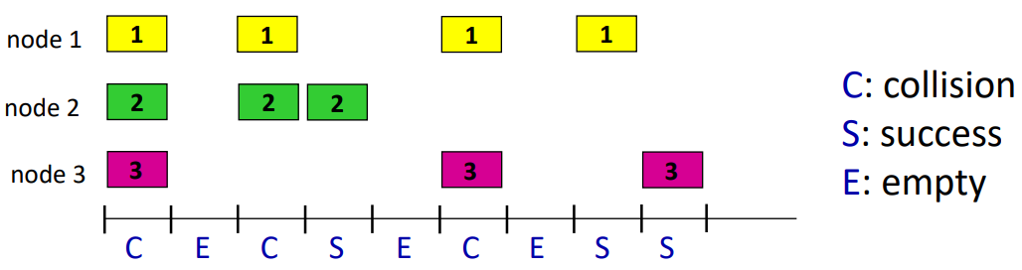

* Supponiamo che i tre nodi abbiano un frame da inviare. In accordo col protocollo, lo trasmettono all’inizio dello slot successivo.
* Nello slot 1, tutti e tre i nodi trasmettono, portando così ad una collisione. Ogni nodo dunque ritrasmette il proprio frame all’inizio dello slot successivo con una certa probabilità *p*, che assumiamo sia la stessa per tutti i nodi.
* Nello slot 2, nessun nodo decide di ritrasmettere. Nessuno dei nodi è riuscito a trasmettere correttamente il proprio frame, dunque ritrasmettono all’inizio dello slot successivo con probabilità *p;*
* Nello slot 3, il nodo 1 e 2 decidono di ritrasmettere, portando così ad una collisione. Nessuno dei nodi è riuscito a trasmettere correttamente il proprio frame, dunque ritrasmettono all’inizio dello slot successivo con probabilità *p*;
* Nello slot 4, il nodo 2 decide di ritrasmettere. Essendo l’unico, la trasmissione avviene correttamente. I nodi 1 e 3 non sono ancora riusciti a trasmettere correttamente il proprio frame, dunque ritrasmettono all’inizio dello slot successivo con probabilità *p*;
* …

Analizziamo ora la performance di SLOTTED ALOHA.

Supponiamo di avere N nodi, ognuno con tanti frame da trasmettere, e supponiamo per semplicità di calcoli che ogni nodo all’inizio di ogni slot cominci a trasmettere un frame con una certa probabilità *p*, uguale per tutti i nodi (e cioè non deve verificarsi una collisione prima che un nodo cominci a trasmettere con probabilità *p*, ma lo fa sempre).

La probabilità che un nodo specifico – *es.* il nodo 1 – riesca a trasmettere correttamente un frame è pari alla probabilità che lui trasmetta un frame in un certo slot e che gli altri nodi non trasmettano alcun frame in tale slot, quindi:



N-1 volte



$p⋅\left(1-p\right)⋅\left(1-p\right)⋅ … ⋅\left(1-p\right)= p⋅{\left(1-p\right)}^{N-1}$

*Probabilità che il nodo N non trasmetta un frame*

*Probabilità che il nodo 3 non trasmetta un frame*

*Probabilità che il nodo 2 non trasmetta un frame*



*Probabilità che il nodo 1 trasmetta un frame*

Allora la probabilità che un qualsiasi nodo riesca a trasmettere correttamente un frame è $Np⋅{\left(1-p\right)}^{N-1}$.

Studiando la funzione in due variabili scritta sopra, si può dimostrare che il massimo, e quindi la massima probabilità che un qualsiasi nodo ha di riuscire a trasmettere correttamente un frame, è pari a   
1/e ≈ 0,37 = 37%. Abbastanza bassa.

Vediamo ora se questo protocollo rispetta le 4 proprietà elencate prima:

* Si ha la piena utilizzazione: se ci fosse un solo nodo che vuole trasmettere, può farlo in ogni slot, trasmettendo così ad una velocità di trasmissione media pari a R;
* Non si ha la fairness: se M sono i nodi che vogliono trasmettere, ogni nodo mediamente trasmetterà con successo meno di R/M bit al secondo, visto che la massima probabilità che un qualsiasi nodo ha di riuscire a trasmettere correttamente un frame è solo del 37%, dunque nella maggior parte dei casi si ha che o nessun nodo trasmette, o più nodi trasmettono contemporaneamente, portando così a collisioni.
* Non si ha una piena decentralizzazione: i nodi devono essere sincronizzati tra loro, così da sapere quando iniziano gli slot.
* E’ semplice.

**UNSLOTTED ALOHA**

E’ la versione senza slot di ALOHA. Anche qui, facciamo delle assunzioni:

* Tutti i frame hanno la stessa dimensione;
* Non appena un nodo ha un nuovo frame da spedire, lo trasmette subito;
* I nodi sono in grado in qualche modo di rilevare se si è verificata o meno una collisione prima di finire la trasmissione del frame.

A questo punto, UNSLOTTED ALOHA funziona così: non appena un nodo ha un nuovo frame da spedire, lo trasmette subito:

* se non si verifica alcuna collisione, non deve fare altro;
* se si verifica una collisione, non appena finisce di trasmettere il frame, lo ritrasmette con una certa probabilità *p*:
  + Se decide di ritrasmetterlo, vede di nuovo se si verifica o meno una collisione e agisce di conseguenza;
  + Se decide di non ritrasmetterlo, aspetta un tempo pari al tempo di trasmissione, passato il quale ritrasmette il frame con una certa probabilità *p*;

e continua così fino a quando la trasmissione non avverrà con successo.

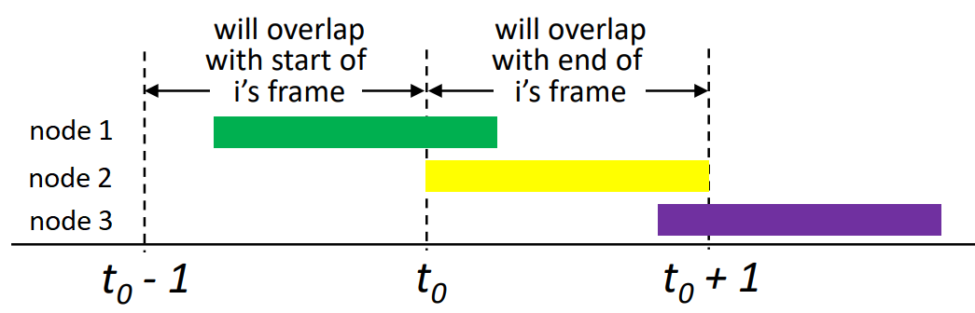

Analizziamo ora la performance di UNSLOTTED ALOHA.

Supponiamo di avere N nodi, ognuno con tanti frame da trasmettere, e supponiamo per semplicità di calcoli che ogni nodo appena può comincia a trasmettere un frame con una certa probabilità *p*, uguale per tutti i nodi (e cioè non deve verificarsi una collisione prima che un nodo cominci a trasmettere con probabilità *p*, ma lo fa sempre).

Considerando un nodo specifico – *es.* il nodo 2 in figura – chiamiamo t0 l’istante in cui tale nodo comincia a trasmettere un frame, e siano [t0-1, t0] e [t0, t0+1] degli intervalli di ampiezza pari al tempo di trasmissione.

La probabilità che il nodo 2 riesca a trasmettere correttamente un frame è pari alla probabilità che lui trasmetta un frame nell’intervallo [t0, t0+1] e che gli altri nodi non comincino a trasmettere alcun frame né in [t0-1, t0], né in [t0, t0+1], quindi:

$$p⋅{\left(1-p\right)}^{N-1}⋅{\left(1-p\right)}^{N-1}= p⋅{\left(1-p\right)}^{2(N-1)}$$

*Probabilità che gli altri nodi non comincino a trasmettano alcun frame in [t0, t0 +1]*

*Probabilità che gli altri nodi non comincino a trasmettere alcun frame in [t0-1, t0]*



*Probabilità che il nodo 1 trasmetta* un frame *in [t0 – 1, t0]*



Allora la probabilità che un qualsiasi nodo riesca a trasmettere correttamente un frame è .

Studiando la funzione in due variabili scritta sopra, si può dimostrare che il massimo, e quindi la massima probabilità che un qualsiasi nodo ha di riuscire a trasmettere correttamente un frame, è pari a   
1/(2e) ≈ 0,18 = 18%. Minore perfino di prima.

Le proprietà di UNSLOTTED ALOHA sono le stesse di SLOTTED ALOHA, con la differenza che adesso si ha una piena decentralizzazione, visto che non c’è alcuna sincronizzazione tra i nodi.

**CARRIER SENSE MULTIPLE ACCESS (CSMA)**

Il problema di SLOTTED/UNSLOTTED ALOHA è che un nodo trasmette senza prima vedere se qualcun altro sta già trasmettendo. Le collisioni si ridurrebbero notevolmente se un nodo, prima di trasmettere, *ascoltasse* il link e iniziasse a trasmettere solo una volta assicuratosi che il link è libero.

Questo è esattamente ciò che viene fatto con il protocollo **CSMA**. Le collisioni, tuttavia, possono ancora verificarsi per via del ritardo di propagazione. Vediamo infatti questo esempio:

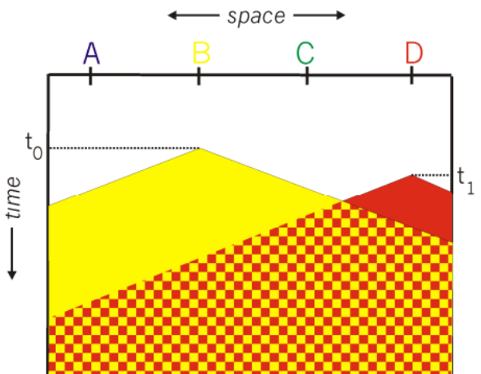

All’istante t0, il nodo B rileva che il link è libero, e quindi inizia a trasmettere. In base alla velocità di propagazione del link, i bit mandati da B ci metteranno del tempo prima di raggiungere gli altri nodi. All’istante t1, questi bit non hanno ancora raggiunto il nodo D, che quindi rileva erroneamente che il link è libero e inizia a anche lui a trasmettere. Si verifica così una collisione.

Serve quindi un meccanismo di gestione delle collisioni. Questo non è implementato da CSMA, ma da un suo successore, detto **CSMA/CD (CSMA with Collision Detection)**, di cui parleremo più in là.

**PROTOCOLLI A TURNI**

**POLLING PROTOCOL**

Si ha un nodo, detto **master**, che interpella ciclicamente tutti gli altri nodi, detti **slaves**, dando ad ognuno il permesso di trasmettere sul link di comunicazione fino ad un certo numero di frame (*es.* prima il master interpella il nodo 1, gli dà il permesso di trasmettere fino a *x* frame e, quando vede che questo ha smesso di inviare frame, interpella il nodo 2, gli dà il permesso di trasmettere fino a *y* frame e, quando vede che questo ha smesso di inviare frame, interpella il nodo 3…). In questo modo, non si ha alcuna collisione.

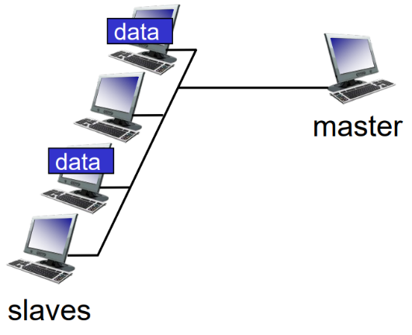

Vediamo ora se questo protocollo rispetta le 4 proprietà elencate prima:

* Non si ha la piena utilizzazione: anche se ci fosse un solo nodo che vuole trasmettere, può comunque trasmettere fino ad un certo numero massimo di frame, dopodiché deve aspettare che il master lo interpelli di nuovo. La velocità di trasmissione media sarà dunque inferiore ad R;
* Non si ha sempre la fairness: se M sono i nodi che vogliono trasmettere, con M < N, questi devono aspettare che vengano interpellati anche i nodi che non hanno nulla da trasmettere. Ogni nodo trasmetterà dunque ad una velocità di trasmissione media che sarà inferiore a R/M.
* Non si ha la decentralizzazione: c’è il master che si occupa di coordinare la trasmissione;
* E’ semplice.

**TOKEN-PASSING PROTOCOL**

Si ha un frame speciale, detto **token,** che circola fra i nodi seguendo un ordine prefissato. Il nodo che ha il token può trasmettere fino ad un certo numero di frame, e finito di trasmettere passa il token al nodo successivo (*es.* supponiamo di avere 3 nodi e che il token consenta di trasmettere fino a 10 frame. All’inizio il token ce l’ha il nodo 1, che trasmette 10 frame e poi passa il token al successivo nodo 2. Questo ha da trasmettere solo 4 frame, dunque li trasmette e poi passa il token al successivo nodo 3. Questo non ha da trasmettere nulla, quindi passa subito il token al nodo successivo, e cioè il nodo 1…). In questo modo, non si ha alcuna collisione.

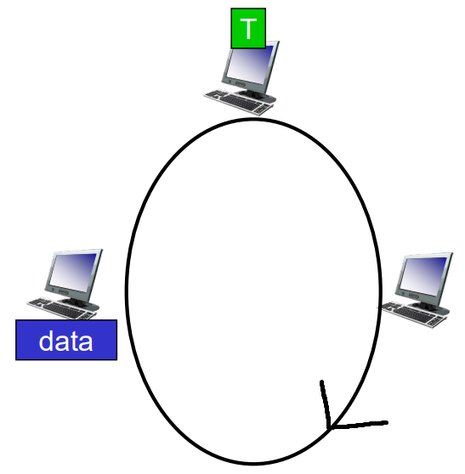

**NB:** la rete può avere qualunque topologia, non deve essere per forza ad anello!

L’anello in figura sta ad indicare solamente che il percorso fatto dal token è prefissato.

Vediamo ora se questo protocollo rispetta le 4 proprietà elencate prima:

* Non si ha la piena utilizzazione: anche se ci fosse un solo nodo che vuole trasmettere, può comunque trasmettere fino ad un certo numero massimo di frame, dopodiché deve passare il token al nodo successivo ed aspettare che gli torni nuovamente il token. La velocità di trasmissione media sarà dunque inferiore ad R;
* Non si ha sempre la fairness: se M sono i nodi che vogliono trasmettere, con M < N, questi devono aspettare che il token passi anche per i nodi che non hanno nulla da trasmettere. Ogni nodo trasmetterà dunque ad una velocità di trasmissione media che sarà inferiore a R/M.
* Non si ha la decentralizzazione: c’è il token, e se per qualche motivo un nodo non riuscisse a passarlo correttamente al nodo successivo, si bloccherebbe tutto.
* E’ semplice.

**METODO DI INDIRIZZAMENTO IN UNA LOCAL AREA NETWORK (LAN)** *25-10-22*

I link condivisi possono trovarsi per esempio in una **LAN**, e cioè reti che coprono un’area limitata, come un’abitazione, una scuola, un’azienda o un complesso di edifici adiacenti.

Nelle LAN, qualunque sia il tipo di link usato, i protocolli di livello link adottano un metodo di indirizzamento basato sugli **indirizzi MAC.** Un indirizzo MAC è un numero a 48 bit che viene assegnato ad ogni scheda di rete dal suo costruttore e la identifica univocamente tra tutte le schede di rete presenti sul globo. Per comodità, gli indirizzi MAC si rappresentano in esadecimale, dividendo le cifre in gruppi da 2.

Ciò detto, la comunicazione avviene in questo modo:

* Se un nodo A vuole mandare un frame ad uno specifico nodo della stessa rete locale, inserisce nel frame l’indirizzo MAC di destinazione. Se il link è condiviso, una volta trasmesso il frame, questo arriverà a tutti i nodi, che guardano l’indirizzo MAC di destinazione contenuto in esso e, se non corrisponde al proprio, buttano il frame; altrimenti, lo mantengono.
* Se un nodo A vuole mandare un frame a tutti i nodi della stessa rete locale, inserisce nel frame come indirizzo MAC di destinazione uno speciale indirizzo, detto **indirizzo MAC broadcast,** fatto da tutti 1. In questo modo, quando tutti i nodi riceveranno il frame, guardano l’indirizzo MAC di destinazione contenuto in esso e, vedendo che è l’indirizzo MAC broadcast, capiscono che il frame è destinato anche a loro, e quindi lo mantengono.

**ETHERNET**

Il protocollo di livello link più famoso usato nelle LAN è il protocollo **Ethernet.** Le prime versioni, in particolare, erano pensate proprio per collegamenti broadcast, di due topologie:

* **Topologia a bus**: si ha un unico cavo cui sono collegati i vari nodi, e quando un nodo trasmette, il segnale si propaga lungo il cavo, arrivando a tutti gli altri nodi. C’è però un problema: il cavo ha due estremità, e arrivato ad una, il segnale “rimbalza”, sommandosi così agli altri segnali che sono stati trasmessi successivamente, provocando una collisione. Questo fenomeno è detto **riflessione del segnale** e, per ridurlo, viene posta ad ognuna delle due estremità una resistenza, così da assorbire la potenza del segnale prima che questo si rifletta;
* **Topologia a stella**: si ha al centro un dispositivo, detto ***hub***, cui sono collegati i vari nodi, e quando un nodo trasmette, il segnale arriva all’hub, che lo rigenera e lo ritrasmette a tutti gli altri nodi (dunque è come avere sempre un unico link condiviso, visto che ciò che fa l’hub è semplicemente amplificare il segnale in ingresso).

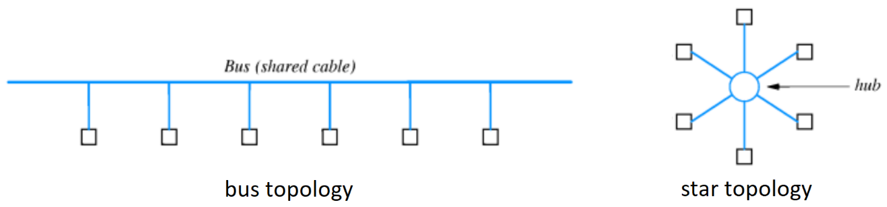

Le prime versioni di Ethernet pensate per collegamenti broadcast adottano CSMA/CD come protocollo di accesso multiplo. Supponiamo di avere una scheda di rete mittente che ha pronto un frame da mandare ad una scheda di rete destinataria:

1. Non appena la scheda di rete mittente, ascoltando il link condiviso, lo rileva libero per *96 bit time* (e cioè per il tempo necessario a trasmettere 96 bit), inizia a trasmettere il frame, rimanendo però in ascolto del link:
   1. Se durante la trasmissione non rileva collisioni, non fa altro;
   2. Se durante la trasmissione rileva una collisione, smette di trasmettere il frame e trasmette un segnale da 48 bit, detto **jam signal**, a potenza più elevata rispetto a quella che viene usata solitamente, per essere certo che anche le altre schede di rete che stanno trasmettendo si accorgano che si è verificata una collisione.
2. Consideriamo il caso in cui venga rilevata una collisione. Trasmesso il jam signal, la scheda di rete mittente non ritrasmette subito il frame, perché se ogni scheda di rete si comportasse in questo modo si avrebbe di nuovo una collisione. L’approccio adottato è allora il seguente: dopo l’i-esima collisione dello stesso frame, la scheda di rete mittente considera *m* = min(i, 10) e genera casualmente un valore K appartenente all’insieme {1, 2, … , 2m – 1}. Fatto questo, aspetta un tempo uguale a *512 bit time* K* e torna al punto 1.

Alla 17-esima collisione dello stesso frame, non viene più ritrasmesso.

L’idea quindi è che, se si verifica una collisione, ogni scheda di rete che ha trasmesso un frame che ha colliso con gli altri aspetta un intervallo di tempo casuale prima di provare a ritrasmettere, sperando così che ogni scheda di rete aspetti un tempo diverso e quindi che non si abbia alcuna collisione. Ad ogni collisione consecutiva viene aumentata la cardinalità dell’insieme contenente i valori possibili di K, e quindi aumentano le possibilità di scelta dell’intervallo di tempo che una scheda di rete può aspettare prima di ritrasmettere, in modo da ridurre il rischio che aspetti un tempo uguale a quello aspettato da un’altra scheda di rete. Se però continuano ad esserci collisioni, dopo una certa non conviene aumentare ulteriormente la cardinalità dell’insieme, sennò si potrebbe aspettare troppo.

Un frame Ethernet ha il seguente formato:

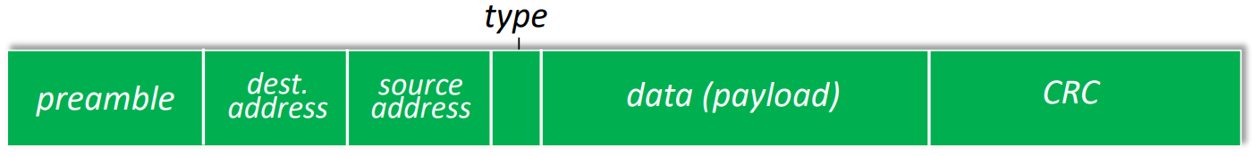

* **Preamble:** 8 byte, i primi sette sono ‘10101010’ e l’ultimo è ‘10101011’. Servono al ricevitore (e dunque al livello fisico) per capire con che frequenza campionare i segnali (così da campionarli quanto più al centro possibile);
* **Dest.** **address:** 6 byte, contengono l’indirizzo MAC destinatario;
* **Source address:** 6 byte, contengono l’indirizzo MAC sorgente;
* **Type:** 2 byte, specificano qual è il protocollo di livello superiore cui è destinato ciò che contenuto nel campo *data*;
* **Data:** da 46 a 1500 byte;
* **CRC:** 4 byte, contenenti i bit CRC per la error detection.

Facendo i calcoli, si vede che un frame Ethernet ha una dimensione minima di 64 byte (escludendo il preambolo, che non è considerato parte del frame, ma sono solo dei bit che servono al livello fisico).

Il motivo è il seguente: supponiamo di avere due nodi, A e B, collegati tra loro attraverso un link condiviso di una certa lunghezza. A ha un frame da mandare a B, quindi inizia ad ascoltare il link e, rilevandolo libero per 96 *bit time*, inizia a trasmettere il frame. I segnali corrispondenti ad ogni singolo bit iniziano a propagarsi, e supponiamo che il primo arrivi a B esattamente all’istante in cui, dopo aver rilevato il link libero per 96 *bit time*, anch’esso inizia a trasmettere un frame. Si avrà così una collisione, di cui B si accorgerà subito, mentre A se ne accorgerà solo quando gli arriveranno i segnali trasmessi da B. C’è però un problema: usando il protocollo CSMA/CD, un nodo si può accorgere di una collisione solo mentre sta trasmettendo. Bisogna allora fare in modo che A stia ancora trasmettendo il frame quando gli arriverà il primo segnale trasmesso da B. Serve quindi che:

* Il link condiviso non sia troppo lungo, altrimenti si avrebbe un tempo di propagazione troppo grande, e il primo segnale trasmesso da B arriverebbe ad A solo dopo che questo ha finito di trasmettere;
* Il frame Ethernet trasmesso da A sia abbastanza grande, in modo che il tempo di trasmissione sia grande abbastanza da permettere al primo segnale trasmesso da B di arrivare ad A mentre questo sta ancora trasmettendo.

Serve dunque che il link condiviso abbia una certa lunghezza massima e che ogni frame Ethernet abbia una certa dimensione minima. L’ideale sarebbe che la prima sia più grande possibile (così che il link abbia una copertura maggiore) e che la seconda sia più piccola possibile (così che un nodo non sia costretto ad aggiungere byte di riempimento per raggiungere la dimensione minima del frame nel caso in cui volesse trasmettere solo pochi byte).

Le due grandezze, però, sono collegate: più aumenta la lunghezza del link condiviso, più aumenta il tempo di propagazione, e quindi è necessario aumentare la dimensione del frame Ethernet, così da aumentare il tempo di trasmissione ed essere certi che il segnale arrivi ad A mentre questo sta ancora trasmettendo.

C’è bisogno allora di un compromesso, e per quanto riguarda la dimensione minima del frame, si è deciso   
64 byte.

**SWITCHED LAN** *26-10-22*

Finora abbiamo visto reti dove i vari nodi sono direttamente collegati tra loro attraverso un link di comunicazione dedicato o condiviso. Vediamo adesso le **switched LAN**, e cioè LAN basate sull’uso degli switch:

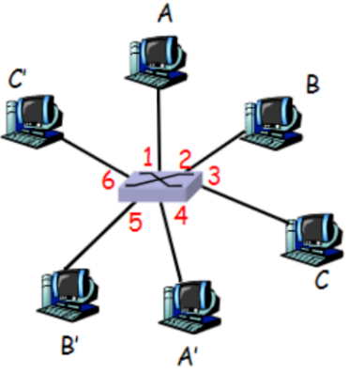

Uno switch è un dispositivo che opera a livello data-link (e cioè lavora con i frame). E’ dotato di un certo numero di interfacce, dette **porte**, e ogni nodo è collegato ad una porta dello switch attraverso un link di comunicazione dedicato full-duplex, dunque non si possono verificare collisioni.

Si tratta di un dispositivo trasparente, e cioè ogni nodo nella LAN si comporta come se lo switch non fosse presente: se un nodo A vuole mandare un frame ad un nodo A’, come sempre ci inserisce l’indirizzo MAC di A’ come indirizzo di destinazione e poi lo trasmette sul link cui è collegato. Il frame arriverà così allo switch, che leggerà l’indirizzo MAC di destinazione e deciderà su quale porta inoltrarlo.

E’ un dispositivo plug-and-play, dunque non bisogna configurarlo una volta inserito in una LAN. Ma allora come fa lo switch a decidere su quale porta deve inoltrare un frame che ha ricevuto? Lo fa attraverso una **switch table**, in cui mantiene, per ogni nodo della LAN, le associazioni *indirizzo MAC del nodo* – *porta che conduce a tale nodo*. Questa tabella inizialmente è vuota, ed è lo switch stesso a riempirla man mano che gli arrivano frame.

Vediamo meglio attraverso un esempio: supponiamo di avere la switched LAN in figura, con lo switch che inizialmente ha la tabella vuota, dunque non sa quale porta conduce ad uno specifico nodo. Ad un certo punto, A vuole comunicare con A’: prepara allora un frame inserendoci l’indirizzo MAC di A’ come indirizzo di destinazione e il proprio indirizzo MAC come indirizzo sorgente e lo trasmette sul link di comunicazione cui è collegato. Il frame arriverà così alla porta 1 dello switch, e questo svolge le seguenti azioni:

* Legge l’indirizzo MAC sorgente, guarda la switch table, e vedendo che tale indirizzo MAC non compare in nessuna entrata della tabella, si salva l’associazione *indirizzo MAC nodo A* – *porta 1* (visto che A gli ha mandato un frame sulla porta 1, quindi capisce che quella è la porta che conduce ad A);
* Legge l’indirizzo MAC destinatario, guarda la switch table, e vedendo che tale indirizzo MAC non compare in nessuna entrata della tabella, non sapendo qual è la specifica porta che conduce al nodo destinatario, inoltra il frame su tutte le porte, esclusa la porta da cui ha ricevuto il frame. In questo modo i nodi non interessati, vedendo che l’indirizzo MAC destinatario non corrisponde con il proprio, butteranno il frame; il nodo A’ invece sarà l’unico a mantenere il frame.

Dopo un po’, A’ vuole rispondere ad A: prepara allora un frame inserendoci l’indirizzo MAC di A come indirizzo di destinazione e il proprio indirizzo MAC come indirizzo sorgente e lo trasmette sul link di comunicazione cui è collegato. Il frame arriverà così alla porta 4 dello switch, e questo svolge le seguenti azioni:

* Legge l’indirizzo MAC sorgente, guarda la switch table, e vedendo che tale indirizzo MAC non compare in nessuna entrata della tabella, si salva l’associazione *indirizzo MAC nodo A’ – porta 4* (visto che A’ gli ha mandato un frame sulla porta 4, quindi capisce che quella è la porta che conduce ad A);
* Legge l’indirizzo MAC destinatario, guarda la switch table, e vedendo che tale indirizzo MAC è associato alla porta 1, inoltra il frame solo su quella porta.

Supponiamo ora che, al posto del nodo A, venga messo un altro host, che quindi avrà un’interfaccia di rete diversa e dunque un indirizzo MAC diverso. L’associazione *indirizzo MAC nodo A – porta 1* va dunque eliminata, in modo da lasciare spazio ad altre associazioni. In particolare, succede questo: quando uno switch non riceve alcun frame da un determinato indirizzo MAC per un certo periodo di tempo detto **aging time,** rimuove dalla switch table l’associazione contenente tale indirizzo MAC.

Uno switch presenta un numero limitato di porte, e quindi si possono connettere solo un numero limitato di nodi. Quello che si può fare allora è prendere più switch, collegare ad ognuno un certo numero di nodi e poi collegare gli switch tra loro, così da avere nel complesso una switched LAN con un numero maggiore di nodi. Gli switch vengono spesso collegati tra loro in modo da formare una **struttura ad albero**:

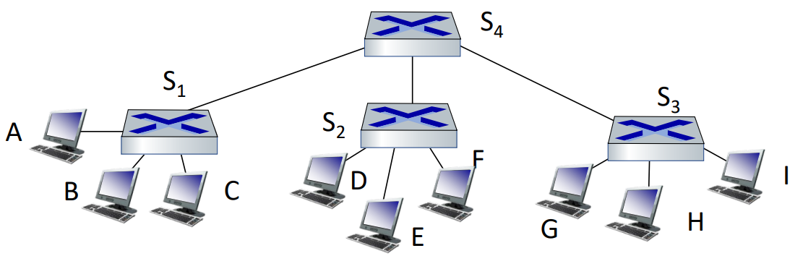

Anche in questo caso, la comunicazione avviene sempre alla stessa maniera, e funziona.

Supponiamo infatti che tutti gli switch abbiano le loro tabelle vuote e che A voglia comunicare con G: prepara allora un frame, inserendoci l’indirizzo MAC di G come indirizzo di destinazione e il proprio indirizzo MAC come indirizzo sorgente, e lo trasmette sul link di comunicazione cui è collegato. Il frame arriverà così allo switch S1, che si segna l’associazione *indirizzo MAC nodo A – porta che conduce ad A* e, non sapendo qual è la porta specifica che conduce a G, inoltra il frame su tutte le porte diverse dalla porta da cui ha ricevuto il frame stesso.

B e C butteranno il frame ricevuto, mentre S4 si segna l’associazione *indirizzo MAC nodo A – porta che conduce ad A* (che sarà la porta che conduce ad S1) e, non sapendo qual è la porta specifica che conduce a G, inoltra il frame su tutte le porte diverse dalla porta da cui ha ricevuto il frame stesso.

S2 ed S3 si segnano l’associazione indirizzo *MAC nodo A – porta che conduce ad A* (che sarà la porta che conduce ad S4) e, non sapendo qual è la porta specifica che conduce a G, inoltrano il frame su tutte le porte diverse dalla porta da cui hanno ricevuto il frame stesso.

D, E, F, H, ed I butteranno il frame ricevuto, mentre G, che è il destinatario, lo manterrà.

Se poi G volesse rispondere, visto che tutti gli switch hanno memorizzato l’associazione *indirizzo MAC   
nodo A – porta che conduce ad A*, il frame viaggerà solo attraverso il percorso G -> S3 -> S4 -> S1 -> A, e i vari switch di passaggio si salveranno l’associazione *indirizzo MAC nodo G – porta che conduce a G*.

Vediamo ora quali sono i vantaggi delle switched LAN rispetto alle LAN basate sul bus/hub:

* **Eliminazione delle collisioni** (detto prima);
* **Link eterogenei:** le porte degli switch spesso supportano diverse tipologie di link di comunicazione. In questo modo, se abbiamo un nodo A collegato ad uno switch con un link di comunicazione di un certo tipo e vogliamo collegare allo stesso switch un nodo B con un link di comunicazione di un altro tipo, possiamo farlo senza problemi, e i due nodi riusciranno a comunicare tra loro.
* **Facile manutenzione:** se si rompe un link, basta sostituirlo. Se si rompe una porta e un nodo è collegato a tale porta attraverso un certo link, basta collegarlo ad un’altra porta libera.

**VIRTUAL LAN (VLAN)**

Le LAN istituzionali moderne (*es.* le LAN universitarie o aziendali) adottano spesso la struttura ad albero, organizzandola in gruppi di utenti. Per esempio, se in un’azienda c’è il dipartimento delle Risorse Umane, il dipartimento di Ricerca & Sviluppo e il dipartimento di Tecnologia, in ognuno di questi dipartimenti viene posto uno switch collegato allo switch radice, e ogni dipendente si collegherà allo switch del dipartimento di appartenenza:

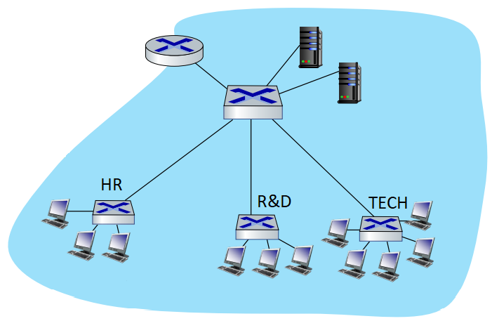

In questo modo, ad ogni parte della gerarchia corrisponde un gruppo di utenti diverso.

Questo tipo di organizzazione, tuttavia, presenta dei problemi:

1. **Mancanza di isolamento del traffico:** se un utente del gruppo TECH volesse mandare un frame ad un altro dello stesso gruppo e lo switch presente nel dipartimento di appartenenza non avesse nella propria switch table l’associazione *indirizzo MAC nodo destinatario – porta che conduce a tale nodo*, lo switch, non sapendo a quale nodo specifico mandare il frame, lo manderebbe a tutti, anche allo switch radice, che a sua volta potrebbe mandarlo a tutti gli altri gruppi. Sarebbe meglio invece se questo frame rimanesse all’interno del gruppo TECH, sia per motivi di efficienza (così il frame non trafficherebbe inutilmente per tutta la LAN), che per motivi di sicurezza (perché il frame potrebbe contenere informazioni riservate, e un utente malintenzionato appartenente ad un gruppo diverso potrebbe configurare la propria scheda di rete in modo che questa mantenga anche i frame non destinati a lei).
2. **Cattiva gestione degli utenti:** se un utente del gruppo TECH per motivi amministrativi venisse spostato negli uffici del gruppo HR, sarebbe necessario cambiare la posatura della LAN in modo che possa ancora connettersi allo switch del dipartimento di appartenenza. Sarebbe meglio invece se l’utente, pur collegandosi allo switch presente nel dipartimento HR, riuscisse comunque ad avere garantita la forma di isolamento del traffico voluta nel primo punto. Questo permetterebbe anche un uso più efficiente degli switch, visto che si potrebbero collegare gruppi diversi di utenti allo stesso switch, invece di avere per forza uno switch per ogni gruppo.

Entrambi i problemi si risolvono attraverso le **VLAN**: gli switch permettono di dividere le porte in gruppi, e i nodi connessi a porte di uno stesso gruppo è come se appartenessero ad una LAN separata dalle altre (una LAN *virtuale* appunto, visto che in realtà la LAN è sempre la stessa).

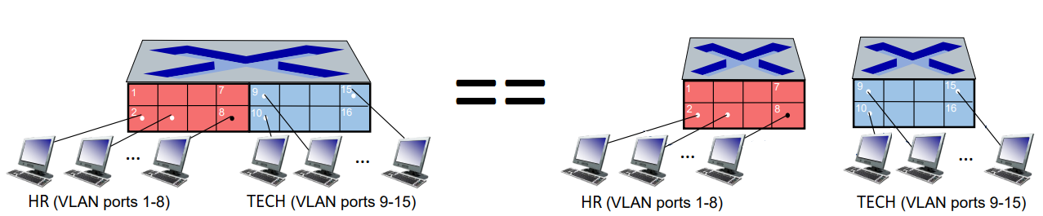

In questo modo:

1. **C’è isolamento del traffico:** se su un certo switch si crea una VLAN riservata al gruppo HR e un’altra VLAN riservata al gruppo TECH, un utente di un gruppo può mandare frame esclusivamente ad altri utenti del proprio gruppo, visto che le due VLAN sono separate tra loro.

Chiaramente questo è abbastanza limitante: un utente del gruppo HR potrebbe comunque voler comunicare ad un certo punto con un utente del gruppo TECH, e bisogna consentirglielo. A tale scopo, gli switch moderni implementano al loro interno un router che si occupa di inoltrare un frame ricevuto da una VLAN sullo switch ad un’altra VLAN sullo stesso switch (ed è un router, visto che le due VLAN sono a tutti gli effetti reti diverse, e quindi per collegarle tra loro serve un router). In questo modo viene ancora garantito l’isolamento desiderato: se per esempio un utente connesso alla VLAN riservata al gruppo TECH volesse mandare un frame ad un altro utente connesso alla stessa VLAN e lo switch non avesse nella propria switch table l’associazione *indirizzo MAC nodo destinatario – porta che conduce a tale nodo*, lo switch manderebbe questo frame solo ad ogni nodo connesso a tale VLAN, anche alla scheda di rete del router connessa a tale VLAN. Questa, tuttavia, vedendo che l’indirizzo MAC di destinazione è diverso dal proprio, lo butterebbe. Non c’è quindi il rischio che un frame generato da un utente del gruppo TECH e destinato ad un altro utente dello stesso gruppo possa finire in un altro gruppo.

1. **C’è una migliore gestione degli utenti:** se un utente del gruppo TECH venisse spostato negli uffici di un altro gruppo, può connettersi alla VLAN riservata al gruppo TECH che è stata creata sullo switch presente nel dipartimento in cui si trova adesso e comunque avere garantita la forma di isolamento voluta nel primo punto. Ci sono poi dei modi per connettere questa VLAN ad altre VLAN riservate al gruppo TECH create su altri switch (così che possa comunicare con altri utenti del gruppo TECH che si trovano in altri uffici), ma non li vedremo.

**SWITCHED WAN**

Analizziamo ora le **WAN**, e cioè reti che coprono un’area più vasta rispetto alle LAN (come una regione, un paese, o addirittura il mondo). Queste, a differenza delle LAN, adottano una struttura a maglia, con ogni switch collegato ad un certo numero di altri switch:

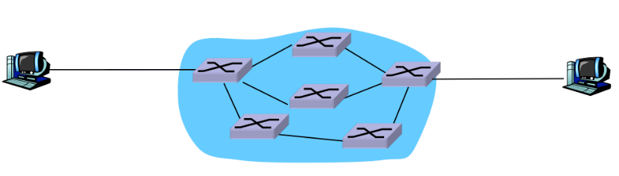

Ogni nodo all’interno di una WAN è identificato univocamente da un certo indirizzo (che può essere l’indirizzo MAC o un altro tipo di indirizzo) e la comunicazione può avvenire in due modi:

* **Connectionless:** non viene stabilita alcuna connessione tra mittente e destinatario;
* **Connectionful:** viene stabilita una connessione tra mittente e destinatario.

**COMUNICAZIONE CONNECTIONLESS**

Quando un nodo A vuole comunicare con un nodo B, semplicemente prepara un frame contenente i dati che vuole mandare, ci inserisce l’indirizzo di B come indirizzo di destinazione e lo trasmette sul link cui è collegato. I vari switch che lo ricevono consultano la propria switch table sulla base dell’indirizzo di destinazione, decidendo così verso quale altro link inoltrarlo, e alla fine il frame arriverà a B.

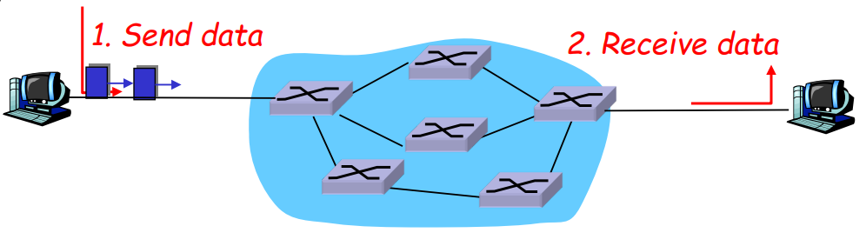

Notare che il frame inviato da A seguirà un certo percorso di switch, ma se poi B volesse rispondere, non è detto che questo frame seguirà lo stesso percorso, visto che nel frattempo le informazioni presenti nelle switch table dei vari switch possono essere cambiate (*es.* possono essere scadute certe entrate che riguardano la porta che conduce ad A).

**COMUNICAZIONE CONNECTIONFUL**

Quando un nodo A vuole comunicare con un nodo B, inizialmente viene instaurata una connessione tra i due. In particolare, viene stabilito preliminarmente un percorso di switch che va da A a B, detto **circuito virtuale**, e tutti i successivi frame che i due nodi si manderanno seguiranno questo circuito.

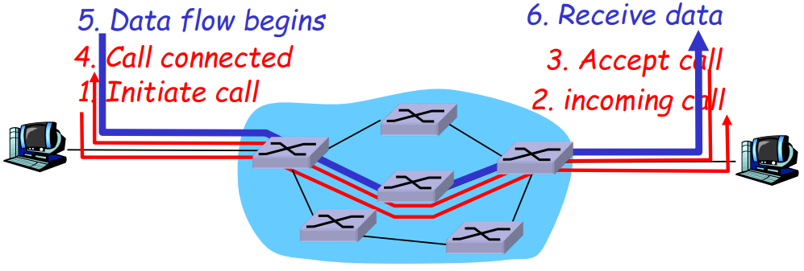

Ad ogni link di questo circuito viene poi assegnato un certo numero *x*i, che viene usato per identificare univocamente tale link tra i vari circuiti in cui è coinvolto. Vediamo infatti cosa succede quando A vuole mandare un frame a B:

* A trasmette il frame sul link che lo connette al primo switch del circuito, inserendoci anche il numero x1 con cui tale link viene indicato nel circuito per connettere A a B;
* Il primo switch del circuito, ricevuto questo frame da A, vede che ha il numero x1, capisce così che questo frame fa riferimento al circuito per connettere A a B e lo inoltra sul link che lo connette al secondo switch del circuito, sostituendo prima il numero *x1* con il numero *x2* con cui tale link viene indicato nel circuito;
* Il secondo switch del circuito, ricevuto questo frame dal primo switch, vede che ha il numero x2, capisce così che questo frame fa riferimento al circuito per connettere A a B e lo inoltra sul link che lo connette al terzo switch del circuito, sostituendo prima il numero *x2* con il numero *x3* con cui tale link viene indicato nel circuito;
* …

La switch table di uno switch presente in una WAN in cui la comunicazione è connectionful è dunque fatta in maniera un po’ diversa dal solito:

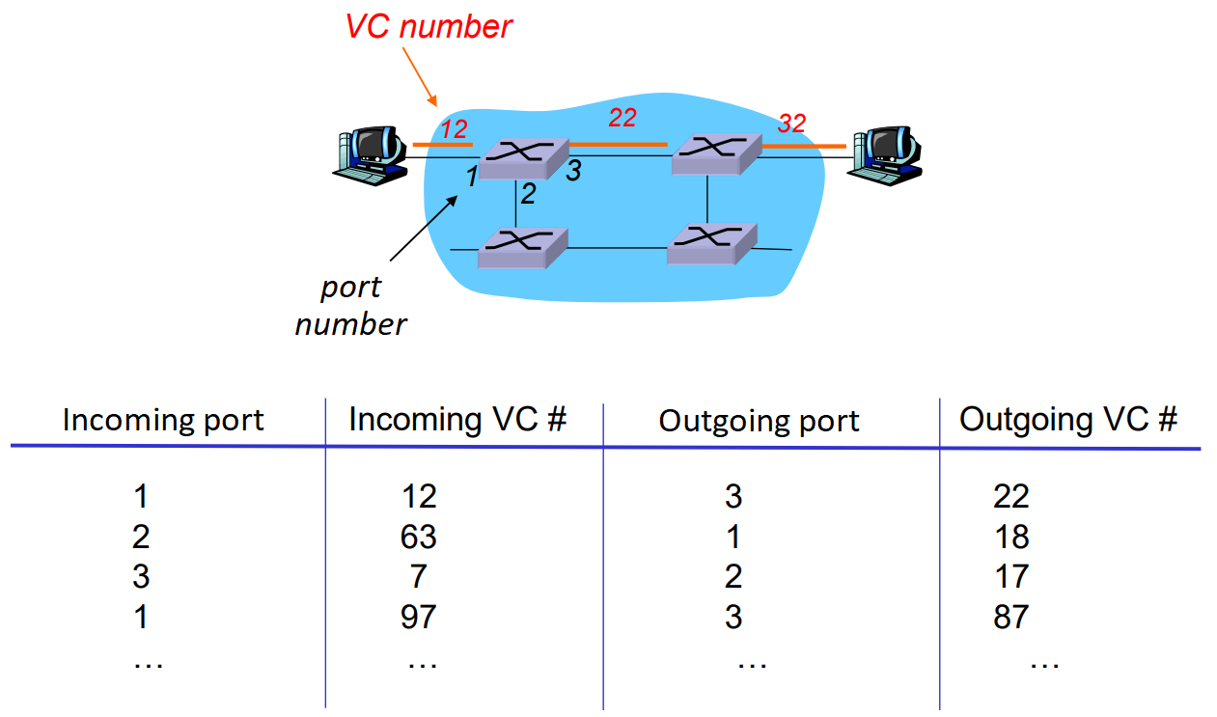

Quando uno switch riceve un frame su una certa porta (e quindi da un certo switch), vede che ha il numero xi, capisce qual è il circuito virtuale cui questo frame fa riferimento e quindi lo inoltra sul link che lo connette al nodo successivo del circuito, sostituendo il numero xi con il numero xj con cui tale link viene indicato nel circuito.

**LAYER 3: NETWORK** *02-11-22*

Mentre il livello link permette la comunicazione tra nodi appartenenti alla stessa rete, il livello network permette la comunicazione tra nodi appartenenti a reti diverse. Per questo tipo di comunicazione non viene usato l’indirizzo MAC, ma un altro indirizzo, che chiamiamo **indirizzo di livello network:** un nodo mittente, se vuole mandare dei dati ad un certo nodo destinatario, dopo aver incapsulato questi dati in un segment, incapsula il segment in un datagram, inserendoci l’indirizzo di livello network proprio e del destinatario.Il formato di un indirizzo di livello network dipende dal protocollo di livello network usato; consideriamo direttamente l’*Internet Protocol*,e cioè il protocollo usato su Internet, e quindi parliamo di **indirizzi IP**.

Il livello network è implementato sia dagli host (che sono interessati a mandare/ricevere pacchetti a/da host appartenenti a reti diverse), ma anche dai **router.** Questi ultimi sono dei dispositivi dotati di un certo numero di porte, distinte in **porte d’ingresso** (cui sono collegati i nodi che vogliono mandare pacchetti al router) e **porte d’uscita** (cui sono collegati i nodi che vogliono ricevere pacchetti dal router).

Il livello network svolge due importanti funzioni:

* **Instradamento (Routing):** implementata da ogni router o da un’entità esterna, la funzione di instradamento consiste nel determinare attraverso i cosiddetti ***algoritmi di routing*** qual è il percorso migliore (in base a certi parametri) che connette un nodo ad un qualsiasi altro nodo. Queste informazioni verranno poi inserite nella cosiddetta ***tabella di forwarding*,** propria di ogni router.
* **Inoltro (Forwarding):** implementata da ogni router,la funzione di inoltro consiste nel trasferire sulla corretta porta d’uscita un qualsiasi pacchetto ricevuto su una qualsiasi porta d’ingresso. Qual è la porta corretta viene deciso dal router che ha ricevuto il pacchetto:
  + sulla base dell’indirizzo IP di destinazione contenuto nel datagram incapsulato nel pacchetto (si avrà quindi che il router guarda questo indirizzo, guarda la propria tabella di forwading e inoltra così il pacchetto sulla porta d’uscita che conduce verso il percorso migliore);
  + sulla base di alcune informazioni opzionali contenute nel datagram incapsulato nel pacchetto (il nodo mittente infatti potrebbe inserire nel datagram il percorso preciso che vuole che tale datagram faccia, quindi il router dovrà occuparsi semplicemente di inoltrare il pacchetto sulla porta che conduce al prossimo nodo del percorso già stabilito).

**INSTRADAMENTO**

Come già detto, la funzione di instradamento può essere implementata da ogni router o da un’entità esterna. Si hanno infatti due diversi approcci:

* **Approccio cooperativo:** ogni router collabora con gli altri scambiandosi informazioni (*es.* circa lo stato dei link), e sulla base di queste applica gli algoritmi di routing e crea così la propria tabella di forwarding;
* **Approccio Software Defined Networking:** si ha un’entità centralizzata che si occupa di applicare via software gli algoritmi di routing, creando così la tabella di forwarding per ogni router. Quest’entità sarà poi contattata da ogni router per ottenere la sua tabella.

**INOLTRO**

Per descrivere la funzione di inoltro, è necessario vedere innanzitutto come è fatto un qualsiasi router:

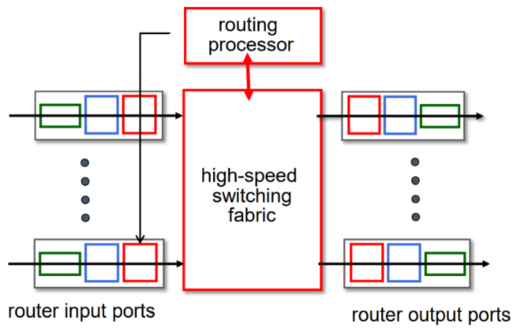

**PROCESSORE DI INSTRADAMENTO**

E’ la componente del router che si occupa dell’instradamento:

* nell’approccio cooperativo, è lei ad applicare gli algoritmi di instradamento e creare la tabella di forwarding;
* nell’approccio SDN, si occupa di comunicare con l’entità centralizzata per ricevere la tabella di forwarding creata per tale router.

La tabella di forwading viene poi copiata su ogni porta d’ingresso (e questo spiega le linee che vanno dal processore di instradamento alle porte d’ingresso).

**PORTE D’INGRESSO**

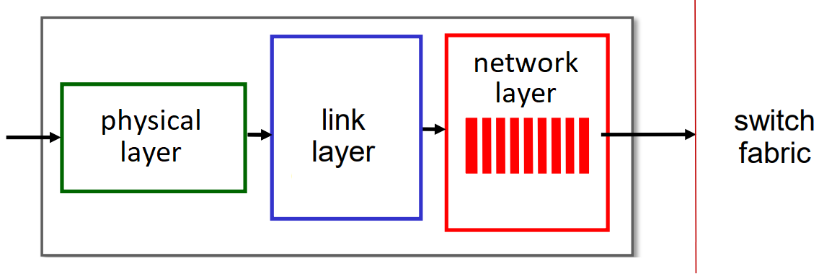

Le porte d’ingressoimplementano i tre livelli più bassi della pila protocollare:

* Inizialmente, un nodo che è collegato ad una porta d’ingresso del router manda dei segnali al livello fisico di tale porta. Questo livello li decodifica in bit, ricostruisce il frame e lo passa al livello link;
* Il livello link si occupa di eseguire operazioni relative al protocollo di livello link che è stato usato per tale frame (*es.* error detection). Fatto ciò, decapsula il datagram contenuto nel frame e lo passa al livello network;
* Il datagram finisce in un buffer del livello network, gestito secondo la politica FCFS. Per ogni datagram, supponendo non siano presenti informazioni aggiuntive, il livello network legge l’indirizzo di destinazione, guarda la propria tabella di forwarding e decide così su quale porta d’uscita va trasferito. Fatto ciò, lo passa alla struttura di commutazione, che si occuperà di inoltrare effettivamente il datagram sulla porta d’uscita stabilita.

Una tabella di forwading è fatta in questa maniera:

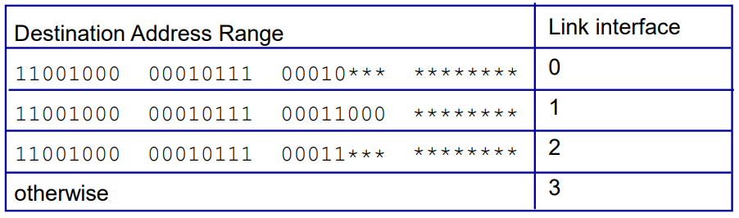

Il livello network legge l’indirizzo IP di destinazione contenuto nel datagram, vede in quale range ricade e decide che il datagram va trasferito sulla porta corrispondente a tale range.

Nel caso in cui l’indirizzo IP di destinazione rientrasse in più range, il livello network adotta la regola **longest prefix match**, e cioè sceglie il range che presenta il più lungo prefisso corrispondente al prefisso dell’indirizzo IP di destinazione (e cioè sceglie il range che presenta il maggior numero di bit iniziali corrispondenti ai bit iniziali dell’indirizzo IP di destinazione, dunque il range “più specifico”).

**STRUTTURA DI COMMUTAZIONE**

La struttura di commutazione, come già detto, si occupa di inoltrare un datagram alla porta d’uscita stabilita. Ci sono vari modi per realizzare questa struttura:

* 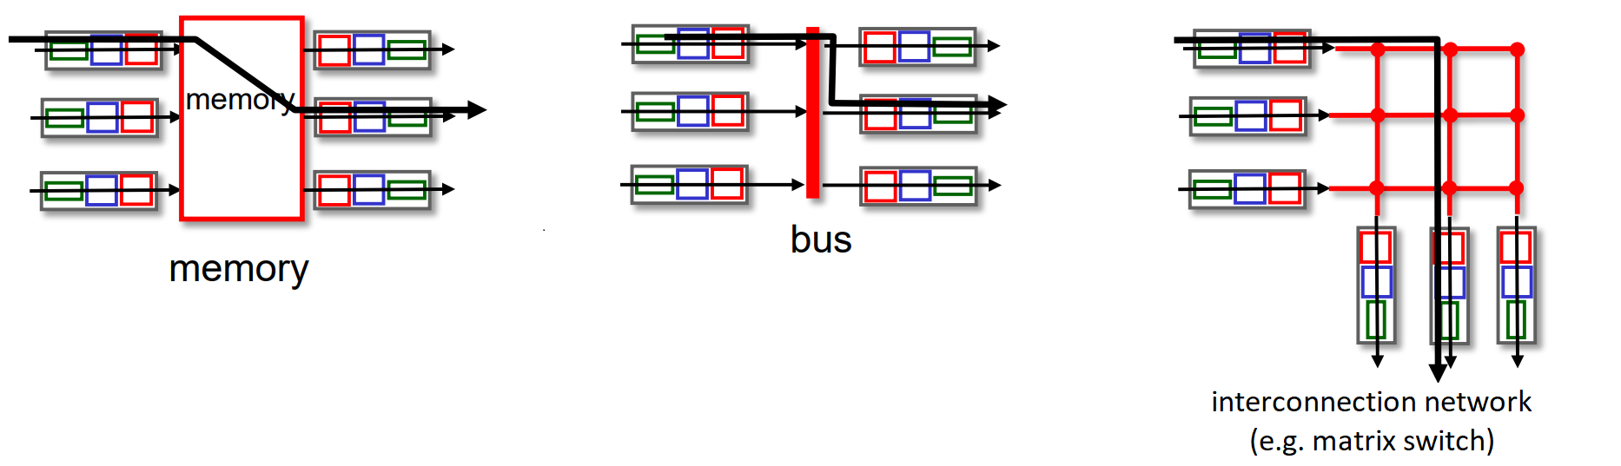**Commutazione attraverso una memoria condivisa:** la struttura di commutazione è costituita da una memoria condivisa e da un processore. Quando una porta d’ingresso ha deciso su quale porta d’uscita inoltrare il datagram che ha, il processore:
  + legge il datagram da tale porta d’ingresso e lo scrive in memoria;
  + legge dalla memoria il datagram e lo scrive sulla porta d’uscita stabilita.

Questa soluzione è molto lenta, visto che richiede due accessi in memoria, e in più essendo il processore unico può fare solo una delle due operazioni scritte sopra per volta.

* **Commutazione attraverso un bus:** la struttura di commutazione è costituita da un bus cui sono collegate tutte le porte d’ingresso e tutte le porte d’uscita. Quando una porta d’ingresso ha deciso su quale porta d’uscita inoltrare il datagram che ha, lo trasmette sul bus. Il datagram arriverà così a tutti, ma solo la porta d’uscita stabilita lo raccoglierà (e questa cosa si può implementare in diversi modi).

Anche questa soluzione è abbastanza lenta, in quanto il bus è condiviso, dunque solo una porta d’ingresso per volta può trasmettere.

* **Commutazione attraverso una rete di interconnessione:** la struttura di commutazione è costituita da un rete di interconnessione più complessa di un bus. Un esempio è la matrice di commutazione, costituita da N fili orizzontali e N fili verticali che connettono le N porte d’ingresso alle N porte d’uscita. Ogni filo orizzontale interseca tutti i fili verticali, e il punto di incrocio può essere in ogni momento aperto o chiuso, a seconda che si voglia o meno che il datagram passi per un certo percorso.

Questa è la soluzione più veloce, visto che è possibile avere più porte d’ingresso che trasmettono per volta (nel caso in cui i datagram trasmessi contemporaneamente debbano fare percorsi diversi, altrimenti si avrebbe una collisione), ma è anche la più costosa.

**PORTE D’USCITA**

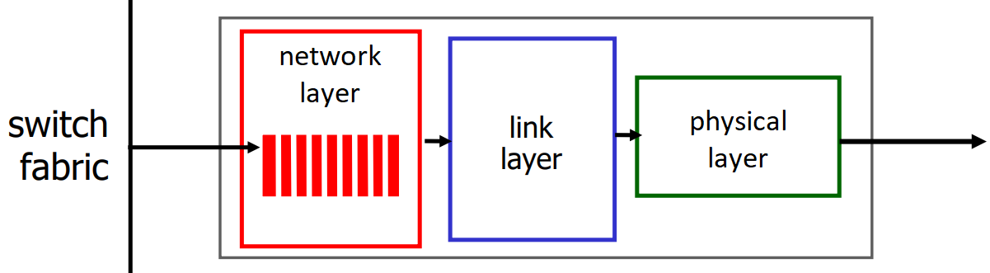

Anche le porte d’uscitaimplementano i tre livelli più bassi della pila protocollare:

* Il livello network di una porta d’uscita riceve un datagram dalla struttura di commutazione. Questo viene messo in uno o più buffer, gestiti secondo un certo algoritmo, e quando arriverà il suo turno, verrà passato al livello link;
* Il livello link incapsula il datagram in un frame e lo passa al livello fisico;
* Il livello fisico codifica i bit del frame in segnali analogici e li trasmette sul link di comunicazione collegato a tale porta d’uscita.

Si vede quindi che, dato un pacchetto, il ritardo di accodamento che sperimenta è costituito da due componenti:

* Il tempo che passa nel buffer della porta d’ingresso, se la frequenza con cui i nuovi pacchetti arrivano ad una porta d’ingresso fosse maggiore di quella con cui la struttura di commutazione riesce a inoltrarli.
* Il tempo che passa nel buffer della porta d’uscita, se la frequenza con cui la struttura di commutazione riesce ad inoltrare i pacchetti ad una porta d’uscita fosse maggiore di quella con cui tale porta d’uscita riesce a trasmetterli sul link di comunicazione ad essa collegato.

**ALGORITMI DI PACKET SCHEDULING DELLE PORTE D’USCITA**

Mentre il buffer di una porta d’ingresso è gestito secondo l’algoritmo FCFS, il buffer di una porta d’uscita può essere gestito secondo algoritmi diversi, e non è neanche detto che sia un unico buffer. Vediamo allora alcuni **algoritmi di packet scheduling,** e cioè algoritmi che, data una certa porta d’uscita, decidono qual è il prossimo pacchetto che va passato dal livello network al livello link di tale porta. Vedremo in particolare degli **algoritmi con priorità,** dunque i pacchetti sono classificati in *p* classi di priorità, scelte arbitrariamente dalla porta d’uscita, così come è scelta dalla porta d’uscita anche l’appartenenza di un pacchetto ad una classe rispetto ad un’altra.

* **Priority queues:** si hanno *p* buffer quante sono le classi di priorità. Man mano che i datagram arrivano alla porta d’uscita, questi finiscono nel buffer corrispondente alla classe di priorità di appartenenza. L’algoritmo funziona così: ogni volta viene passato al livello link un pacchetto del buffer non vuoto con priorità più alta. Ogni buffer tipicamente è gestito secondo l’algoritmo FCFS, dunque è il primo pacchetto ad essere passato.

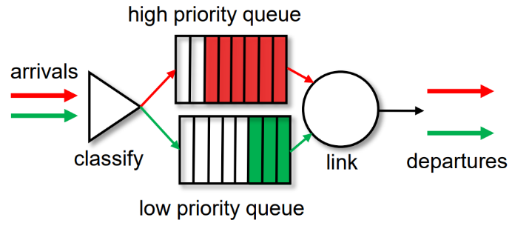

* **Round Robin:** si hanno *p* buffer quante sono le classi di priorità. Man mano che i datagram arrivano alla porta d’uscita, questi finiscono nel buffer corrispondente alla classe di priorità di appartenenza. L’algoritmo funziona così: viene passato al livello link un pacchetto della classe 1, un pacchetto della classe 2, un pacchetto della classe 3…, un pacchetto della classe *p*, e poi si continua in maniera ciclica ripartendo dalla classe 1. Ogni buffer tipicamente è gestito secondo l’algoritmo FCFS, dunque è il primo pacchetto ad essere passato.

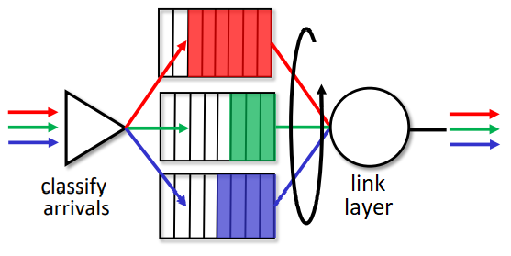

* **Weighted Fair Queueing:** simile a Round Robin, con la differenza che, per ciclo, possono essere passati al livello link più datagram della stessa classe di priorità, in base ad un certo *peso* w*j* attribuito dalla porta a tale classe. Per esempio, potrebbero essere passati al livello link 8 pacchetti della classe 1, 7 pacchetti della classe 2, 6 pacchetti della classe 3, … , 1 pacchetto della classe *p*, e poi si continua in maniera ciclica ripartendo dalla classe 1. Ogni buffer tipicamente è gestito secondo l’algoritmo FCFS, dunque sono i primi pacchetti ad essere passati.

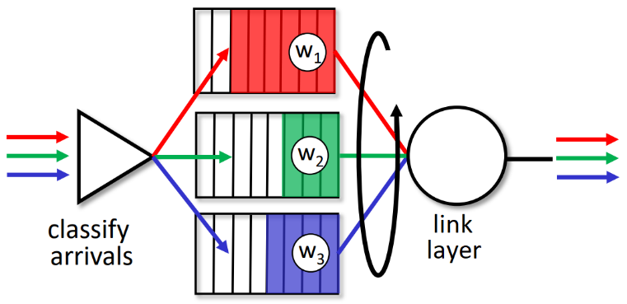

**ALGORITMI DI BUFFER MANAGEMENT DELLE PORTE D’USCITA**

I buffer delle porte d’ingresso e delle porte d’uscita hanno una memoria limitata, dunque bisogna fare in modo che non si riempiano mai totalmente, altrimenti se arrivasse un nuovo pacchetto, il livello network di tali porte avrebbe due sole possibilità:

* Buttare il nuovo pacchetto;
* Buttare uno dei pacchetti già presenti nel buffer per fare posto al nuovo;

in ogni caso, qualche pacchetto andrebbe perso.

Per quanto riguarda le porte d’uscita, ognuna di queste cerca di prevenire il problema adottando un certo **algoritmo di gestione del buffer**,il cui funzionamento generale è il seguente: se il buffer si sta per riempire e arriva un nuovo pacchetto, il livello network notifica il nodo mittente di “rallentare”, e cioè di inviare meno pacchetti per unità di tempo. In questo modo, il livello network avrà il tempo di trasmettere i pacchetti già presenti nel buffer, lasciando così spazio sufficiente per i nuovi.

**INTERNET PROTOCOL (IP)**

L’internet Protocol, come già detto, è il protocollo usato su Internet. Noi considereremo in particolare **IPv4**, e cioè la versione 4 di tale protocollo. Questa versione offre un servizio *best effort,* e cioè:

* Non garantisce un trasporto affidabile;
* Non garantisce né timing, né un throughput minimo, né sicurezza;
* Non garantisce né un controllo di flusso, né un controllo della congestione.

Come sempre, saranno poi i protocolli di livello superiore, se necessario, a garantire questi servizi.

Un datagram IP ha il seguente formato:

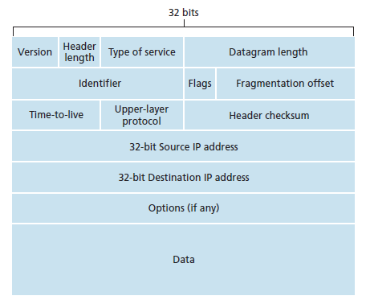

* **Version:** 4 bit, specificano la versione del protocollo IP usata. Essendo un datagram IPv4, questo campo sarà sempre “4”;
* **Header length:** 4 bit, si calcolano così: si prende la dimensione dell’header espressa in byte (e cioè, di tutto ciò che non è *Data*), la si divide per 4 e si inserisce il risultato in questo campo. Serve specificarla per via della presenza del campo *Options,* di dimensione variabile, che rende dunque variabile la dimensione dell’header;
* **Type of service:** 8 bit, sono usati per distinguere tra vari tipi di datagrammi (*es.* quelli che richiedono basso ritardo, alto throughput…). Questi bit dunque serviranno al router per stabilire la priorità del datagram (nel caso in cui adottasse un algoritmo di packet scheduling basato su priorità);
* **Datagram length:** 16 bit, specificano la dimensione in byte di tutto il datagram. Il massimo numero naturale rappresentabile su 16 bit è 216 – 1 ≈ 64K, e questa è proprio la dimensione massima in byte di un datagram IP;
* **Identifier, Flags, Fragmentation offset:** ne parleremo dopo;
* **Time-to-live:** 8 bit, indicano il numero di hop (passaggi attraverso router) che il datagram può ancora fare. Viene decrementato ogni volta che il datagram arriva ad un router e, una volta a 0, il datagram viene buttato. Questo campo serve per evitare che un pacchetto rimanga per sempre in circolazione nella rete (può succedere infatti che un pacchetto finisca in un percorso ciclico, e quindi continua a circolare senza mai arrivare a destinazione);
* **Upper-layer protocol:** 8 bit, specificano qual è il protocollo di livello superiore cui è destinato ciò che contenuto nel campo *Data*;
* **Header checksum:** 16 bit, sono i bit di checksum calcolati sulla parte precedente di header (e sono calcolati solo sulla parte precedente dell’header perché farlo su tutto il datagram richiederebbe molto tempo. Ricordiamo infatti che il protocollo IP offre un tipo di servizio *best effort*, dunque già è tanto che garantisca un minimo di error detection).
* **Source IP address:** 32 bit, sono l’indirizzo IP sorgente;
* **Destination IP address:** 32 bit, sono l’indirizzo IP destinatario;
* **Options (se presenti):** numero variabile di bit, sono usati per specificare alcune informazioni aggiuntive (*es.* il percorso preciso che si vuole che il datagram faccia per arrivare a destinazione);
* **Data:** numero variabile di bit.

**FRAMMENTAZIONE**

Un datagram IP ha una dimensione massima di 64KB. Questo datagram verrà poi passato al livello link, che lo incapsulerà in un frame. C’è però un problema: il campo payload del *frame* ha una dimensione massima (*es.* il campo *payload* di un frame Ethernet ha una dimensione massima di 1500 byte), dunque non sempre potrebbe essere possibile incapsulare un datagram IP in un frame.

La soluzione allora è la seguente: se il livello network ha un datagram IP da mandare al livello link inferiore, ma il protocollo usato al livello link impone una dimensione massima del campo *payload* del frame minore della dimensione del datagram, allora divide il campo *Data* del datagram in varie parti, ognuna delle quali andrà a costituire un datagram IP a se stante, detto **frammento**. In questi datagram sono importanti i campi Identifier, Flags e offset che avevamo tralasciato prima:

* **Identifier:** 16 bit, è un numero che identifica il datagram. Ognuno dei frammenti avrà lo stesso *Identifier* del datagram originale;
* **Flags**: 3 bit, il più importante è il *Frag Flag* che vale 0 se il datagram considerato è l’ultimo frammento del datagram di partenza; 1 altrimenti. Un datagram IP non frammentato ha il *Frag Flag* a 0;
* **Fragmentation offset**: 13 bit, è fatto in questo modo: numerando da 0 i byte del campo *Data* del datagram di partenza, un frammento avrà come primo byte del campo *Data* uno dei byte del campo *Data* dal datagram di partenza. Si prende allora il numero di questo byte, lo si divide per 8 e si inserisce il risultato nel campo *Fragmentation* *offset*. Un datagram IP non frammentato ha il campo *Fragmentation* *offset* a 0.

I frammenti arriveranno poi al livello network dell’host destinatario che, basandosi sul valore di questi 3 campi, riuscirà a ricostruire il datagram di partenza. Se qualche frammento dovesse perdersi o dovesse arrivare corrotto, il nodo destinatario butta tutti i frammenti ricevuti (visto che non servirebbero più a nulla, in quanto senza i frammenti persi non si può ricostruire il datagram di partenza. Si sarebbe potuto chiedere al router precedente di rimandarli, ma non è ciò che il protocollo IP prevede, in linea con il tipo di servizio *best effort* offerto).

*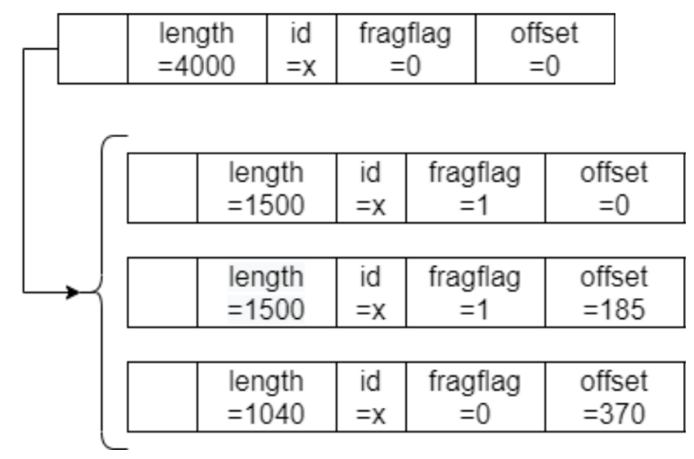esempio di frammentazione:*

Il livello network ha un datagram IP di 4000 byte da mandare al livello link inferiore, ma il protocollo usato al livello link è Ethernet, che prevede frame con un campo *payload* da massimo 1500 byte. Il livello network allora divide il campo *Data* del datagram IP in 3 parti, ognuna da massimo 1480 byte, così aggiungendo i 20 byte di header ogni frammento sarà di massimo 1500 byte, e dunque riuscirebbe ad entrare nel campo payload di un frame Ethernet. L’*id* dei frammenti è lo stesso del datagram di partenza; l’ultimo frammento ha il *Frag Flag* a 0; per quanto riguarda l’*offset*:

* Il primo ha *offset* = 0 (visto che il primo byte nel campo *Data* è il byte 0);
* Il secondo ha *offset* = 185 (visto che il primo byte nel campo *Data* è il byte 1480, e diviso 8 dà 185);
* Il terzo ha *offset* = 370 (visto che il primo byte nel campo *Data* è il byte 2960, e diviso 8 dà 370).

**INDIRIZZI IP**

Nel protocollo IPv4, un indirizzo IP è un numero a 32 bit, rappresentato per semplicità in formato decimale puntato, che identifica univocamente una scheda di rete in una rete. Un nodo dunque ha un indirizzo di livello IP solo se è connesso ad una rete, ne ha tanti quanti sono le sue schede di rete connesse ad una qualche rete e, se una scheda si sconnette da una rete e si collega ad un’altra, tale scheda otterrà un indirizzo IP diverso dal precedente (quel *‘ad una rete’* indica infatti che l’indirizzo di livello network dà informazioni anche sulla rete cui il nodo è connesso, quindi cambiando rete, cambierà anche l’indirizzo. Si vedrà tra poco).

Definendo con il termine di **sottorete (subnet)** un insieme di nodi che riescono a comunicare tra loro senza passare attraverso un router, un indirizzo IP ha il seguente formato:

* I primi *k* bit identificano la sottorete cui il nodo è connesso;
* I restanti 32 – *k* bit identificano il nodo all’interno della sottorete;

dove il valore di *k* viene imposto in maniera arbitraria (si vedrà da chi).

*Es:*

11000001 00100000 11011000 00001001 🡺 193.32.216.9

Node part

Subnet part

Data una sottorete, si può definire la sua **subnet mask**, che è un numero a 32 bit costituito dai primi *k* bit più significativi a 1, con *k* il numero di bit che identificano la sottorete considerata. Si rappresenta per semplicità con **/k,** e spesso viene affiancata all’indirizzo IP di un nodo, così da indicare quanti sono i bit che identificano la sottorete cui tale nodo è connesso.

Facendo l’AND bit a bit tra la subnet mask di una sottorete e l’indirizzo IP di una scheda di rete connessa a tale sottorete si ricava l’**indirizzo di rete,** che è un indirizzo usato per identificare tutta la sottorete.

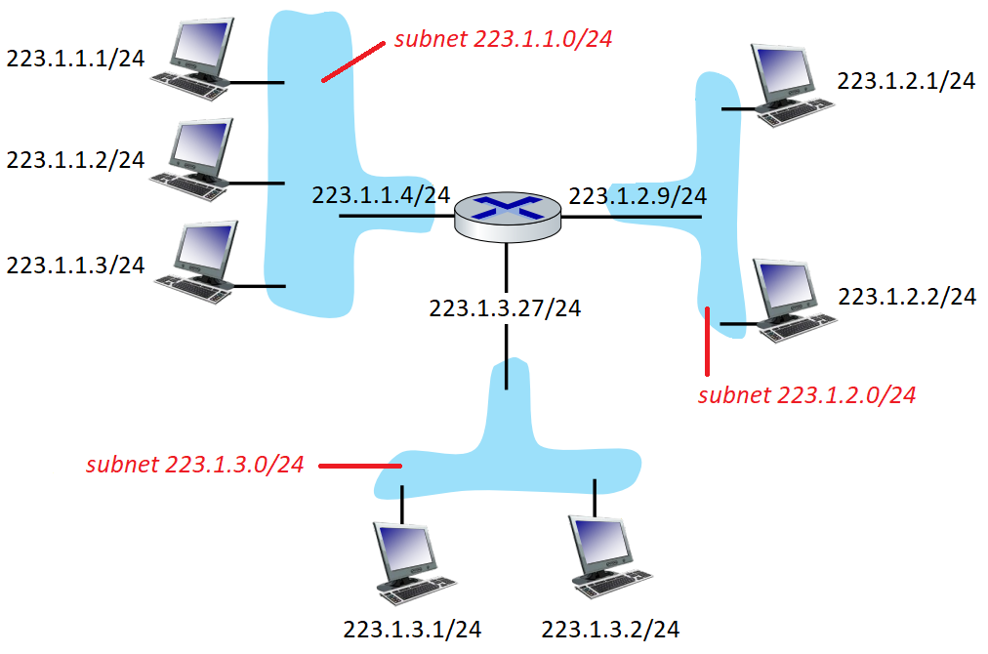*es1:*

In questa figura ci sono tre sottoreti, visto che tre sono gli insiemi di nodi che riescono a comunicare tra loro senza passare attraverso un router. Nodi che fanno parte di una stessa sottorete hanno indirizzi IP con la subnet part uguale (visto che appunto fanno parte della stessa sottorete) e la node part diversa.

**Notare che il router ha più indirizzi IP**. Infatti, per permettere la comunicazione tra nodi appartenenti a reti diverse, deve essere connesso a tali reti. Allora necessariamente deve essere dotato di più schede di rete, ognuna connessa ad una sottorete diversa. Queste schede si trovano una per ogni porta d’ingresso/uscita ed implementano i livelli physical e link.

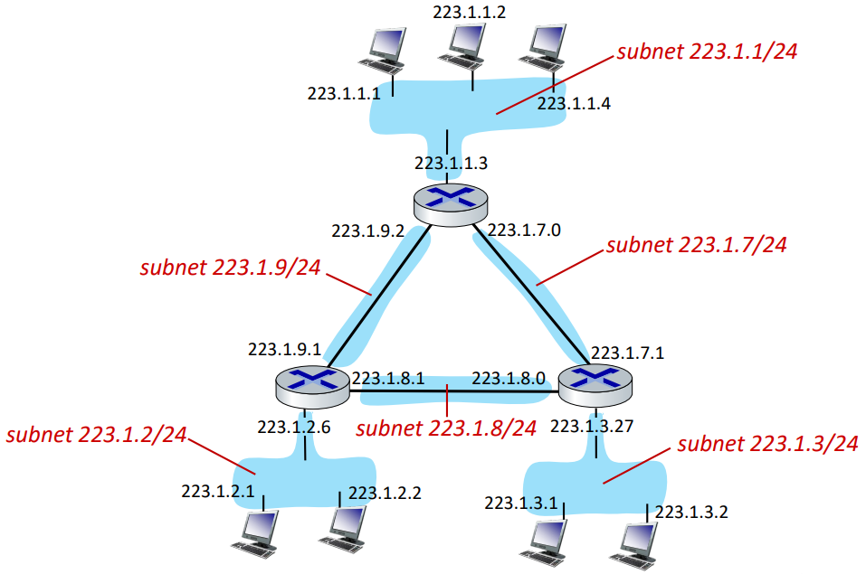*es2:*

In questa figura ci sono sei sottoreti. Infatti, due router collegati tra loro costituiscono una sottorete, essendo due nodi che riescono a comunicare tra loro senza passare attraverso (un altro) router

Ora sorge spontanea una domanda: come fa un nodo ad ottenere un indirizzo IP quando si connette ad una sottorete? Si hanno due modi:

* L’amministratore della rete lo può configurare staticamente sul nodo stesso (*es.* su un host con sistema operativo UNIX basta modificare il file “*/etc/network/interfaces”)*;
* Il nodo può contattare un DHCP server presente nella stessa sottorete cui si vuole connettere e ottenere così tutti parametri di rete necessari a navigare su Internet, tra cui l’indirizzo IP.

Entrambi i modi li abbiamo visti con Pistoleso. Sorge allora un’altra domanda: in che modo l’amministratore di rete e/o il server DHCP scelgono l’indirizzo IP per i vari nodi connessi alla sottorete? E in particolare, come scelgono il valore dei *k* bit che identificano la sottorete (e il valore di *k*)? L’idea originale del protocollo IP era quella di assegnare ad ogni scheda di rete connessa ad una rete un indirizzo IP globalmente univoco, dunque questo indirizzo non può essere assegnato a caso. Si ha allora questo: supponiamo di avere una certa azienda con un certo numero di nodi che si vogliono connettere alla stessa sottorete. Per decidere qual è il range di indirizzi IP che possono essere assegnati a questi nodi, l’amministratore della rete contatta un **Internet Service Provider (ISP),** che gli fornisce un blocco di indirizzi assegnabili ai nodi di tale sottorete. Questo blocco fa parte di un blocco più grande che l’ISP ha ricevuto da un ISP di livello più alto. Quest’ultimo blocco, a sua volta, fa parte di un blocco ancora più grande che l’ISP di livello più alto ha ricevuto da un ISP di livello ancora più alto… in cima si avranno degli ISP di livello massimo (15 in totale), e questi ricevono i loro blocchi di indirizzi dall’**ICANN,** un’autorità globale che si occupa, tra le varie cose, di gestire lo spazio di indirizzamento IP.

*Es:*

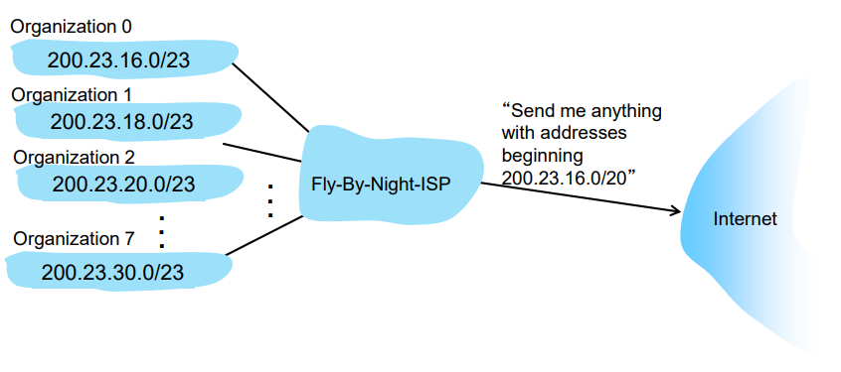

In questa figura ci sono 8 organizzazioni che si appoggiano allo stesso ISP. Questo ha ottenuto da un ISP di livello più alto un certo blocco di indirizzi, l’ha diviso in 8 blocchi uguali e ha fornito un blocco a ciascuna organizzazione (in genere, la divisione viene fatta in base a quanti indirizzi ha bisogno una certa organizzazione)

Questa gestione degli indirizzi IP facilita il forwarding di un pacchetto per un router di un ISP (e quindi per un router del core di Internet), in quanto questo semplicemente vede in quale blocco rientra l’indirizzo IP di destinazione, capisce così qual è l’ISP di livello più alto/più basso cui va mandato e lo manda verso un router di tale ISP. Questo farà la stessa cosa, e si continua così fino a quando il pacchetto arriverà al router della sottorete dell’azienda in cui si trova l’host destinatario (router che si occuperà poi di inoltrare il pacchetto verso tale host).

**NAT (NETWORK ADDRESS TRANSLATION)**

C’è un problema: dato un ISP, questo assegna ad ogni sottorete che lo richiede un certo blocco di indirizzi IP. Lo spazio di indirizzamento IP, tuttavia, è di soli 32 bit, dunque dopo un po’ questi blocchi si esauriranno. Non si potranno quindi più avere nuove sottoreti che vogliono connettersi ad Internet, perché nessun ISP può fornire loro un blocco di indirizzi IP!

Un modo per gestire l’esaurimento degli indirizzi IP è attraverso il **NAT**. Innanzitutto, data una sottorete in cui è presente come router di frontiera un router NAT, L’ISP assegna un indirizzo IP solo a tale router, detto **indirizzo** **IP pubblico**, unico al mondo. Tutti i nodi all’interno della sottorete avranno invece degli **indirizzi IP privati**, che sono indirizzi riservati (e cioè non assegnabili come indirizzi pubblici) e non routable (e cioè se al router arriva un pacchetto che ha come indirizzo IP di destinazione un indirizzo IP privato, questo pacchetto viene buttato). Questi indirizzi si possono assegnare staticamente o attraverso un DHCP server presente nella sottorete, e sono usati per identificare univocamente un nodo all’interno della sottorete (anche il router quindi avrà un indirizzo IP privato, essendo connesso alla sottorete).

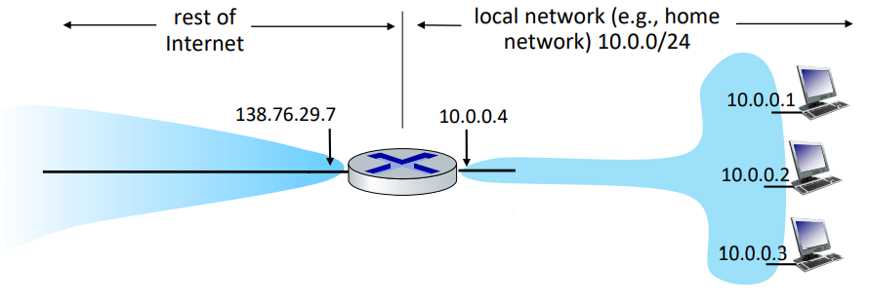

Supponiamo ora che un client che gira su un host che si trova in una sottorete natted (e cioè in una sottorete in cui c’è come router di frontiera un router NAT) voglia comunicare con un server che gira su un altro host che si trova in un’altra sottorete unnatted. La comunicazione avviene in questo modo:

1. L’host client prepara un pacchetto in cui mette:
   1. Come indirizzo IP sorgente, il proprio indirizzo IP privato;
   2. Come numero di porta sorgente, il numero di porta del processo client;
   3. Come indirizzo IP destinatario, l’indirizzo IP dell’host server;
   4. Come numero di porta destinataria, il numero di porta del server;

Fatto ciò, lo inoltra sulla sottorete natted, arrivando al router NAT.

1. Quando il router NAT riceve da una sottorete natted un pacchetto da inoltrare verso l’esterno, sostituisce l’indirizzo IP sorgente scritto con il proprio indirizzo IP pubblico e la porta sorgente scritta con un numero di porta arbitrario. Fatto ciò, si salva in una propria tabella, detta **tabella di traduzione NAT,** un’entrata relativa alla sostituzione che ha fatto. Nel nostro caso, quest’entrata sarà fatta così:

|  |  |
| --- | --- |
| **Lato WAN** | **Lato LAN** |
| {*Indirizzo IP pubblico router NAT, numero di porta arbitrario scelto per client}* | *{Indirizzo IP privato host client, numero di porta client}* |
| … | … |

Fatto ciò, inoltra il pacchetto verso l’esterno, arrivando così al server.

1. Il server dopo un po’ risponde. L’host server allora prepara un altro pacchetto in cui mette:
   1. Come indirizzo IP sorgente, il proprio indirizzo IP;
   2. Come numero di porta sorgente, il numero di porta del processo server;
   3. Come indirizzo IP destinatario, quello che nel pacchetto precedente era l’indirizzo IP sorgente (pensando sia l’indirizzo IP dell’host su cui gira il processo che l’aveva contattato), e quindi l’indirizzo IP pubblico del router NAT;
   4. Come numero di porta destinataria, quello che nel pacchetto precedente era la porta sorgente (pensando sia il numero di porta del processo che l’aveva contattato), e quindi il numero di porta arbitrario scelto per il client dal router NAT.

Fatto ciò, inoltra il pacchetto verso l’esterno, arrivando così al router NAT.

1. Quando il router NAT riceve dall’esterno un pacchetto da inoltrare verso una sottorete natted, consulta la sezione “Lato WAN” della tabella di traduzione NAT usando la coppia di valori {*indirizzo IP destinatario, numero di porta destinataria*} presenti nel pacchetto e:
   1. Se non trova nulla, butta il pacchetto;
   2. Altrimenti, sostituisce tali valori presenti nel pacchetto con i loro corrispondenti presenti nella sezione “Lato LAN”.

Nel nostro caso, *indirizzo IP destinatario* == *indirizzo IP pubblico router NAT* e *numero di porta destinataria* == *numero di porta arbitrario scelto per client*, dunque tali valori presenti nel pacchetto verranno sostituiti con *indirizzo IP privato host client* e *numero di porta client*. Fatto questo, il router inoltra il pacchetto nella sottorete natted, e così arriverà correttamente al client.

*Es.*

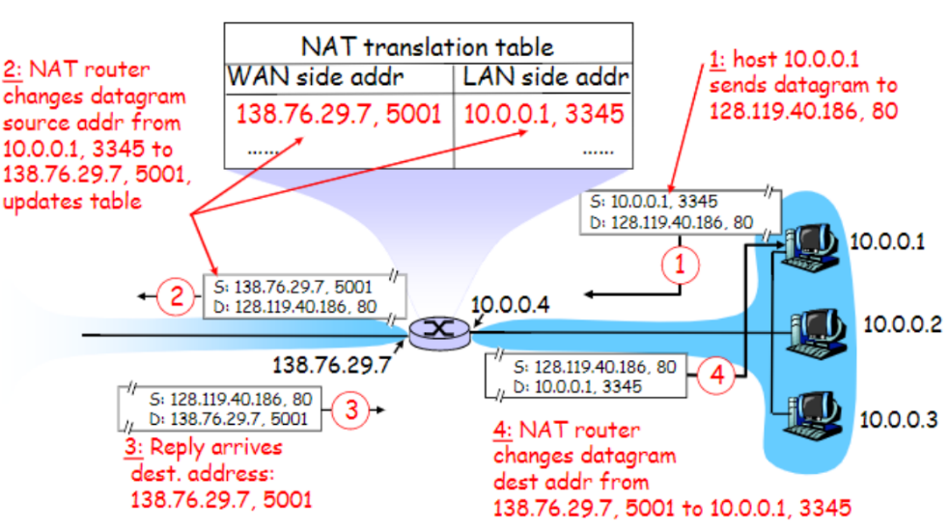

Torniamo al punto 2. Il motivo per cui viene sostituito anche il numero di porta è il seguente: supponiamo di avere due host A e B sulla stessa sottorete natted, su ognuno dei quali gira un processo che ha come numero di porta 70. Entrambi i processi vogliono comunicare con l’esterno, dunque l’host A e host B mandano al router un pacchetto che ha come numero di porta sorgente ‘70’. Se il router inoltrasse questi pacchetti verso l’esterno senza cambiare il numero di porta sorgente scritto, memorizzerebbe nella tabella di traduzione NAT due associazioni di questo tipo:

|  |  |
| --- | --- |
| **Lato WAN** | **Lato LAN** |
| *{Indirizzo IP pubblico router NAT, 70}* | *{Indirizzo IP privato host A, 70}* |
| *{Indirizzo IP pubblico router NAT, 70}* | *{Indirizzo IP privato host B, 70}* |
| *…* | *…* |

Se poi arrivasse una risposta dall’esterno, al router arriverebbe un pacchetto in cui compare come indirizzo IP destinatario e numero di porta destinataria “{*Indirizzo IP pubblico router NAT, 70*}”, e quindi non saprebbe qual è l’entrata da considerare: la prima o la seconda?

Nell’esempio visto prima abbiamo considerato il caso in cui il server gira su un host che si trova in una sottorete unnatted. Cosa succederebbe se la sottorete fosse natted? Supponiamo che nella tabella di traduzione NAT del router lato server ci sia un’entrata fatta così:

|  |  |
| --- | --- |
| **Lato WAN** | **Lato LAN** |
| *{Indirizzo IP pubblico router NAT lato server, numero di porta arbitrario scelto per server}* | *{Indirizzo IP privato host server, numero di porta server}* |
| *…* | *…* |

A questo punto, se un host client volesse mandare un pacchetto all’host server, metterà come IP e porta di destinazione quelli scritti nella sezione “Lato WAN” della tabella di traduzione NAT del router lato server. Questo pacchetto arriverà così al router NAT lato server, che vedendosi arrivare dall’esterno un pacchetto da inoltrare verso una sottorete natted, consulterà la sezione “Lato WAN” della tabella di traduzione NAT usando la coppia di valori {*indirizzo IP destinatario, numero di porta destinataria*} e li sostituirà con i valori corrispondenti scritti nella sezione “Lato LAN”. In questo modo, una volta inoltrato il pacchetto nella sottorete, questo arriverà correttamente al server. C’è però da considerare una cosa: un router NAT crea un’entrata della propria tabella di traduzione solo quando riceve da una sottorete natted un pacchetto da inoltrare verso l’esterno. Il router NAT lato server quindi creerebbe l’entrata scritta sopra solo se il server volesse comunicare con l’esterno, ma un server non comunica mai con l’esterno se prima non viene contattato. Questa entrata dunque non verrebbe mai creata, e dunque un client non potrebbe mai contattare tale server. Serve allora che questa entrata sia inserita manualmente nella tabella.

**IPv6**

La versione 6 del protocollo IP risolve il problema dell’esaurimento degli indirizzi IP e introduce alcune migliorie. Le differenze principali rispetto alla versione 4 sono le seguenti:

* **Gli indirizzi IP sono ora su 128 bit**: praticamente inesauribili;
* **La dimensione dell’header di un datagram è fissata a 40 byte**: questo permette di avere una più rapida elaborazione del datagram. Un problema dei datagram IPv4 era infatti la presenza del campo opzionale *Options* che rendeva la dimensione dell’header variabile, e quindi i router dovevano prima controllare il campo “Header length” per vedere se le *Options* fossero presenti o meno e, in caso lo fossero, svolgere le azioni indicate;
* **Viene introdotto il concetto di *flusso***: si può etichettare un pacchetto indicando che appartiene ad un certo “gruppo” di pacchetti, detto flusso, e ad ogni pacchetto di un flusso i router offriranno un servizio diverso rispetto a pacchetti di altri flussi (*es.* per i pacchetti di un flusso può essere garantito un basso ritardo, per i pacchetti di un altro flusso un alto throughput…).

Un datagram IPv6 ha il seguente formato (NON SERVE RICORDARLO):

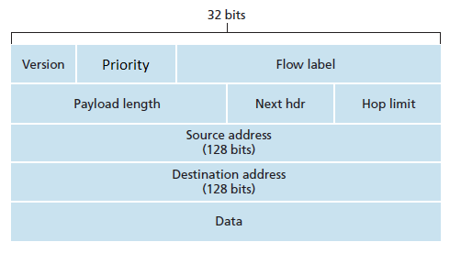

* **Version:** 4 bit, specificano la versione del protocollo IP usata. Essendo un datagram IPv6, questo campo sarà sempre “6”;
* **Priority:** 8 bit, servono ad attribuire una priorità al datagram tra quelli dello stesso flusso;
* **Flow label:** 20 bit, servono ad indicare il flusso di appartenenza del datagram. Il valore di questo campo, insieme a quello del campo *Priority*, serviranno dunque al router per stabilire la priorità del datagram (nel caso in cui adottasse un algoritmo di packet scheduling basato su priorità)
* **Payload length:** 16 bit, specificano la dimensione in byte del campo *Data*;
* **Next header:** 8 bit, specificano qual è il protocollo di livello superiore cui è destinato ciò che contenuto nel campo *Data*;
* **Hop limit:** 8 bit, indicano il numero di hop che il datagram può ancora fare. Viene decrementato ogni volta che il datagram arriva ad un router e, una volta a 0, il datagram viene buttato;
* **Source IP address:** 128 bit, sono l’indirizzo IP sorgente;
* **Destination IP address:** 128 bit, sono l’indirizzo IP destinatario;
* **Data:** numero variabile di bit, sono i bit del segment ricevuto dal superiore livello transport (oppure possono essere i bit di un messaggio ICMP, si vedrà dopo).

Oltre alle differenze già accennate prima, se ne possono notare altre rispetto al formato di un datagram IPv4:

* **Mancanza dei campi relativi alla frammentazione/riassemblaggio:** IPv6 infatti non consente di fare queste due operazioni, in modo da rendere più rapida l’elaborazione dei datagram. Se il livello network ha un datagram IPv6 da mandare al sottostante livello link, ma il protocollo usato al livello link impone una dimensione massima del campo *payload* del frame minore della dimensione del datagram, allora semplicemente lo butta e manda al mittente un messaggio di errore ICMP “Pacchetto troppo grande” (e così il mittente la prossima volta manderà un datagram più piccolo);
* **Mancanza dell’header checksum:** Anche questo è stato rimosso per rendere più rapida l’elaborazione dei datagram. Bisogna infatti considerare che, ogni volta che un datagram IPv4 arriva ad un router, questo decrementa il suo campo TTL. Modificandosi l’header, il router deve ricalcolare l’header checksum, e quindi si perde molto tempo.

**TRANSIZIONE IPV4-IPV6**

Purtroppo non è possibile fare una transizione immediata da IPv4 a IPv6, in quanto non tutti i router supportano questa nuova versione. Un meccanismo che permette ai router che lo supportano di usare IPv6 e a quelli che non lo supportano di continuare ad usare IPv4 è il **tunneling**. Vediamolo in azione:

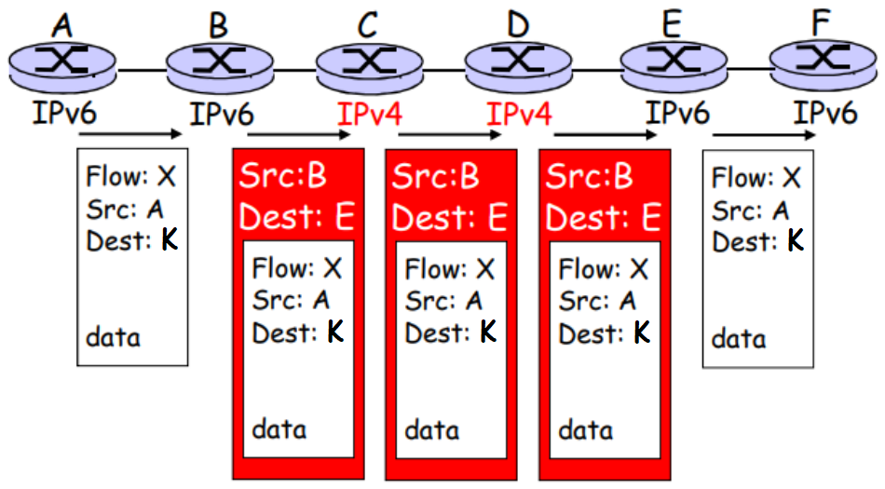

Abbiamo un datagram IPv6 che sta passando per un certo percorso di router. Quando il router B riceve il datagram, accorgendosi che il prossimo router nel percorso non supporta IPv6, mette l’intero datagram IPv6 all’interno del campo *Data* di un altro datagram IPv4, indicando come indirizzo IP di destinazione quello del prossimo router del percorso che supporta IPv6, e cioè il router E.

Il datagram IPv4 passa così tranquillamente per i router IPv4, fino ad arrivare al router E. Questo, vedendo che è lui il destinatario del datagram, estrae da esso il contenuto del campo *Data,* e si accorge in qualche modo che ha estratto un datagram IPv6. Letto l’IP di destinazione, lo inoltra verso il router successivo nel percorso, e così il datagram IPv6 continua a proseguire per i router senza problemi.

**ADDRESS RESOLUTION PROTOCOL (ARP)** *09-11-22*

Il **protocollo ARP** permette ad un nodo A di sapere, conoscendo l’indirizzo IP di un altro nodo B, qual è il corrispondente indirizzo MAC. Vediamo in quali casi una cosa del genere potrebbe servire e in che modo questo protocollo viene in aiuto.

**NODI APPARTENENTI A STESSA LAN**

Supponiamo di avere una LAN cui sono collegati vari nodi:

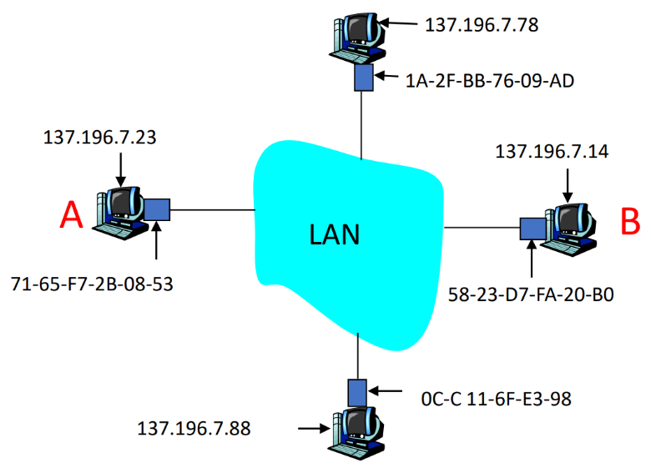

Ad un certo punto, il nodo A vuole mandare un messaggio al nodo B di cui sa solo l’indirizzo IP.   
A allora prima incapsula il messaggio in un segment; poi incapsula il segment in un datagram in cui mette, come IP di destinazione, l’IP di B; poi incapsula il datagram in un frame in cui deve inserire, come indirizzo MAC di destinazione, l’indirizzo MAC di B. A, tuttavia, non sa questo indirizzo. Succede allora questo:

* Innanzitutto, ogni nodo ha al suo interno una tabella, detta **tabella ARP**, in cui sono memorizzate le corrispondenze *Indirizzo IP –> Indirizzo MAC* che tale nodo conosce (vedremo come fa a conoscerle). Ognuna di queste corrispondenze ha un certo tempo di vita, passato il quale viene rimossa dalla tabella (questo serve per evitare che la tabella si riempia di informazioni obsolete). Come prima cosa, allora, A consulta la propria tabella ARP:
  + se trova l’indirizzo IP di B, vede qual è l’indirizzo MAC corrispondente e ha risolto;
  + altrimenti, non ha risolto nulla.
* Nel caso in cui l’indirizzo IP di B non fosse presente nella tabella ARP, A prepara un **messaggio ARP di richiesta,** chiedendo qual è l’indirizzo MAC corrispondente all’indirizzo IP di B. I campi più importanti di questo messaggio sono:
  + Un campo che contiene l’indirizzo IP di chi manda la richiesta, in cui A metterà il proprio indirizzo IP;
  + Un campo che contiene l’indirizzo IP di cui si vuole conoscere il corrispondente indirizzo MAC, in cui A metterà l’indirizzo IP di B;

A successivamente incapsula questo messaggio in un frame, mettendo come indirizzo MAC sorgente il proprio indirizzo MAC e come indirizzo MAC di destinazione l’indirizzo di broadcast, e lo trasmette sulla LAN;

* Il frame arriva così a tutti i nodi della LAN, ma non lo butterà solo il nodo che ha come indirizzo IP quello di cui A vuole sapere il corrispondente indirizzo MAC, e cioè B. Questo, in particolare, prepara un **messaggio ARP di risposta,** in cui inserisce il proprio indirizzo MAC, e cioè l’indirizzo MAC richiesto. I campi più importanti di questo messaggio sono:
  + Un campo che contiene l’indirizzo IP di chi risponde, in cui B metterà il proprio indirizzo IP;
  + Un campo che contiene l’indirizzo IP del nodo cui è destinata la risposta, in cui B metterà l’indirizzo IP di A (che sa, perché era presente nel messaggio ARP di richiesta);
  + Un campo che contiene l’indirizzo MAC richiesto, in cui B metterà il proprio indirizzo MAC.

B successivamente incapsula questo messaggio in un frame, mettendo come indirizzo MAC sorgente il proprio indirizzo MAC e come indirizzo MAC di destinazione l’indirizzo MAC di A (che sa, perché era presente nel frame contenente il messaggio di richiesta), e lo trasmette sulla LAN;

* Il frame arriva così ad A, che legge qual è l’indirizzo MAC richiesto e ha risolto. Inoltre, poiché A adesso conosce l’associazione *Indirizzo IP di B -> Indirizzo MAC di B,* se la salva nella propria tabella ARP, nel caso possa servire in futuro.

**NODI APPARTENENTI A LAN DIVERSE**

Supponiamo di avere due LAN diverse collegate attraverso un router:

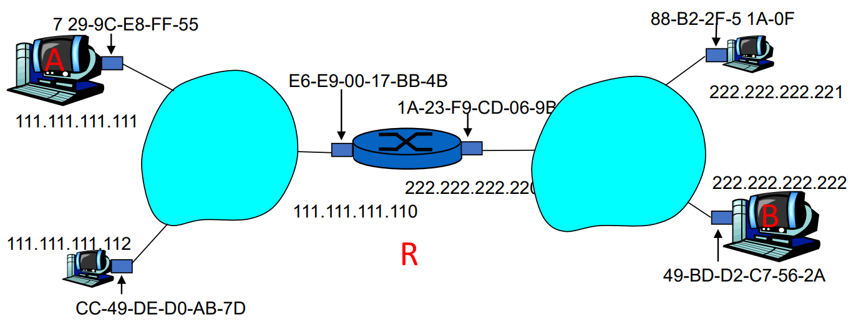

Ad un certo punto, il nodo A vuole mandare un messaggio al nodo B, di cui sa solo l’indirizzo IP.   
A allora prima incapsula il messaggio in un segment; poi incapsula il segment in un datagram in cui mette, come IP di destinazione, l’IP di B; poi incapsula il datagram in un frame. Qui, come indirizzo MAC di destinazione, non va inserito l’indirizzo MAC di B: ricordiamo infatti che un nodo, quando riceve un frame, per prima cosa guarda l’indirizzo MAC di destinazione e, se non corrisponde al proprio, lo butta. Inserendo allora l’indirizzo MAC di B come indirizzo di destinazione, questo frame verrebbe buttato da tutti, anche dalla scheda di rete del router connessa alla LAN di A. L’indirizzo MAC di destinazione da inserire è proprio allora quello della scheda di rete del router connessa alla LAN di A, così che il pacchetto arrivi innanzitutto al router. A non sa questo indirizzo, ma può ricavarlo facilmente grazie al protocollo ARP, nel modo descritto precedentemente (essendo il caso di due nodi appartenenti alla stessa LAN). Una volta inserito, A trasmette il frame sulla propria LAN.

Il frame arriva così alla scheda di rete del router connessa alla LAN di A, scheda che si trova in una certa porta d’ingresso. Questa scheda vede l’indirizzo MAC di destinazione, capisce che è destinato a lei, decapsula il datagram contenuto all’interno e lo passa al livello network della porta d’ingresso, che guarda l’indirizzo IP di destinazione e, basandosi sul contenuto della tabella di forwarding, decide su quale porta d’uscita va inoltrato.

Il datagram arriva così al livello network della porta d’uscita stabilita, che lo passa alla scheda di rete di tale porta, e quindi alla scheda di rete del router connessa alla LAN di B. Questa scheda incapsula il datagram in un frame: come indirizzo MAC sorgente mette il proprio; come indirizzo MAC di destinazione ora si può inserire quello di B, visto che fa parte della stessa sottorete, e cioè non ci sono router intermedi che butterebbero tale frame. La scheda di rete non sa questo indirizzo, ma può ricavarlo facilmente grazie al protocollo ARP, nel modo descritto precedentemente (essendo il caso di due nodi appartenenti alla stessa LAN). Una volta inserito questo indirizzo, la scheda di rete trasmette il frame sulla LAN di B, e così arriverà correttamente a B.

**INTERNET CONTROL MESSAGE PROTOCOL (ICMP)**

Il **protocollo ICMP** viene usato dai nodi per scambiarsi informazioni che riguardano il livello network.  
Viene solitamente utilizzato per mandare notifiche di errore: se un nodo, per qualche motivo, non è in grado di inoltrare verso la destinazione un pacchetto ricevuto, avvisa il mittente mandandogli un **messaggio ICMP**, trasportato nel campo *Data* di un datagram IP.

I campi principali di un messaggio ICMP sono i seguenti:

* **type**: 1 byte, specifica il tipo del messaggio;
* **code**: 1 byte, specifica il sottotipo del messaggio;
* **header + data:** nel caso in cui il messaggio ICMP fosse usato per mandare una notifica di errore, questo campo contiene l’header + i primi 8 byte di dati del datagram IP incapsulato nel pacchetto che ha causato tale errore.

**MATCH PLUS ACTION**

Abbiamo visto finora che, quando un router riceve un pacchetto su una porta d’ingresso, consulta la tabella di forwarding sulla base dell’indirizzo IP di destinazione e decide così su quale porta d’uscita inoltrarlo.   
Questo tipo di comportamento è detto **destination-based forwarding** (e cioè “inoltro basato sulla destinazione”).

Un altro comportamento che i router possono adottare è il cosiddetto **match plus action**, che è una generalizzazione del precedente. Funziona così:

* Quando un router riceve un pacchetto su una porta d’ingresso, come prima cosa, consulta una tabella più generalizzata rispetto alla tabella di forwarding, detta **tabella dei flussi,** sulla base non solo del valore dell’indirizzo IP di destinazione, ma anche di altri valori (es. l’indirizzo IP sorgente, ma anche valori che riguardano livelli della pila protocollare diversi, come l’indirizzo MAC sorgente/destinatario, il numero di porta sorgente/destinataria…);
* Se trova un *match*, e cioè se trova un’entrata della tabella tale che i valori presenti nel pacchetto rientrano in quelli scritti nell’entrata, il router esegue l’*action* corrispondente a tale entrata, che può essere:
  + Inoltro del pacchetto ad una o più porte d’uscita;
  + Scarto del pacchetto;
  + Modifica dei campi del pacchetto;
  + …

Visto poi che potenzialmente si potrebbero verificare più *match* per lo stesso pacchetto, ogni entrata ha una certa priorità, e viene eseguita così solo l’*action* corrispondente all’entrata di maggiore priorità che ha matchato.

*Es. tabella dei flussi indicizzata dal valore dell’indirizzo IP sorgente e destinatario.*

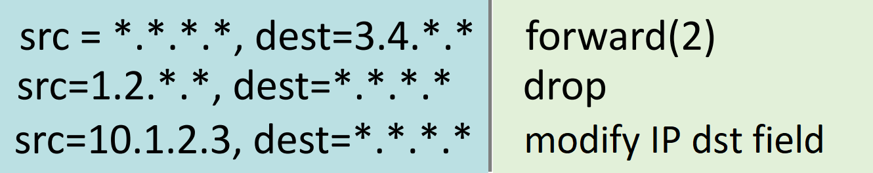

**LAYER 2: TRANSPORT**

I livelli visti finora rendono possibile la comunicazione tra nodi diversi, qualunque sia la rete in cui essi si trovino. Tuttavia, noi siamo interessati ad una comunicazione *processo – processo*, e visto che su uno stesso nodo possono girare più processi, questi livelli non bastano. Serve allora un ulteriore livello che renda possibile la comunicazione tra *processi* che girano su nodi diversi, e questo è proprio il livello transport.

Il servizio principale offerto da un protocollo di trasporto è dunque il **multiplexing** e **demultiplexing** dei pacchetti:

* **Multiplexing**: nel nodo mittente, il livello trasporto prende tutti i messaggi giunti da socket diversi presenti sul nodo (e quindi messaggi preparati da processi del sovrastante livello application) e incapsula ognuno di questi in un **segmento**, aggiungendo un’intestazione che servirà poi al nodo destinatario per il demultiplexing. Fatto ciò, passa tutti questi segmenti al sottostante livello network, e da qui arriveranno al corretto nodo destinatario;
* **Demultiplexing**: nel nodo destinatario, il livello trasporto riceve dei datagram dal sottostante livello network, decapsula da ognuno il segmento in esso contenuto e usa il valore dell’intestazione aggiunta dal nodo mittente per decidere a quale socket presente sul nodo (e quindi a quale processo del sovrastante livello application) passare il messaggio contenuto in tale segmento.

Consideriamo il servizio di demultiplexing. Questo è diverso a seconda se il protocollo di trasporto usato è connectionful o connectionless:

* **Demultiplexing in protocollo connectionless:** in questo caso, il socket di un processo A è identificato dal numero di porta e indirizzo IP di tale socket. Il livello transport, dunque, ricevuto un datagram dal sottostante livello network, vede qual è l’indirizzo IP e la porta di destinazione e sulla base di questo decide a quale socket inoltrare il messaggio in esso contenuto;
* **Demultiplexing in protocollo connectionful:** in questo caso, il protocollo richiede che sia prima stabilita una connessione tra i due processi che vogliono comunicare tra loro, per cui il socket di un processo A è identificato non solo dal numero di porta e indirizzo IP di tale socket, ma anche dal numero di porta e indirizzo IP del socket dell’altro processo B con cui A ha stabilito una connessione (e quindi da tutti quegli elementi che servono ad identificare effettivamente tale connessione).  
  Il livello transport, dunque, ricevuto un datagram dal sottostante livello network, vede qual è l’indirizzo IP sorgente, la porta sorgente, l’indirizzo IP di destinazione e la porta di destinazione e sulla base di questo decide a quale socket inoltrare il messaggio in esso contenuto.

**UDP**

UDP è un protocollo di trasporto connectionless. Abbiamo già visto qui i servizi che UDP (non) offre, dunque vediamo direttamente il formato di un segment UDP:

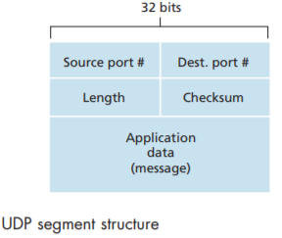

* **Source port #:** 16 bit, sono il numero di porta sorgente;
* **Dest. port #:** 16 bit, sono il numero di porta destinataria;
* **Length:** 16 bit, specificano la dimensione in byte di tutto il segment;
* **Checksum:** 16 bit, sono i bit di checksum calcolati su tutto il segmento.
* **Application data (message):** numero variabile di bit, sono i bit del messaggio ricevuto dal superiore livello application.

**TCP**

TCP è un protocollo di trasporto connectionful. Abbiamo già visto qui i servizi che TCP offre (e che vedremo in dettaglio successivamente), dunque vediamo direttamente il formato di un segment TCP:

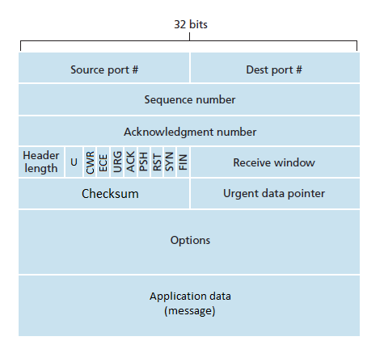

* **Source port #:** 16 bit, sono il numero di porta sorgente;
* **Dest. port #:** 16 bit, sono il numero di porta destinataria;
* **Sequence number:** 32 bit, indicano il numero del primo byte contenuto all’interno del campo *Application data*. La numerazione dei byte avviene in questo modo: nella fase di instaurazione di una connessione TCP tra due processi A e B che vogliono comunicare:
  + Il livello transport dell’host A stabilirà un valore *x* casuale a partire dal quale numererà i byte di dati che A manderà a B;
  + Il livello transport dell’host B stabilirà un valore *y* casuale a partire dal quale numererà i byte di dati che B manderà ad A.

Un esempio di uso di questo campo, appena instaurata la connessione, è il seguente:

1. A prepara 200 byte di dati da mandare a B. Il livello transport dell’host A allora incapsula questi dati in un segment e mette “*sequence number = x*”, essendo *x* il numero del primo byte di dati che A vuole mandare a B contenuto nel campo *application data*.
2. A poi prepara altri 300 byte di dati da mandare a B. Il livello transport dell’host A allora incapsula questi dati in un segment e mette “*sequence number = x + 200*”, essendo *x* *+ 200* il numero del primo byte di dati che A vuole mandare a B contenuto nel campo *application data*.
3. B a sua volta prepara 300 byte di dati da mandare a B. Il livello transport dell’host B allora incapsula questi dati in un segment e mette “sequence number = *y*”, essendo *y* il numero del primo byte di dati che B vuole mandare ad A contenuto nel campo *application data*.
4. …

* **Acknowledgement number:** 32 bit, indicano il numero del prossimo byte di dati che il livello transport si aspetta di ricevere. Ad esempio, considerando la connessione tra i due processi A e B:
  + Il livello transport dell’host A metterà il numero del prossimo byte di dati che si aspetta di ricevere dall’host B;
  + Il livello transport dell’host B metterà il numero del prossimo byte di dati che si aspetta di ricevere dall’host A.

Viene usato insieme al campo precedente per il servizio di trasferimento affidabile, e in particolare per mandare ACK cumulativi (*es*. considerando l’esempio di prima, se il livello transport dell’host A ha ricevuto correttamente e in ordine i 200 byte mandati da B, risponderà con un segment in cui mette *acknowledgment number = y + 200*, dicendo così al livello transport dell’host B che ha ricevuto correttamente e in ordine *tutti* i byte precedenti a quello di numero *y + 200*, che è il numero del byte che ora si aspetta di ricevere).

Per capire perché i valori di *x* e *y* vengono scelti casualmente, consideriamo questo esempio:   
una volta instaurata una connessione tra A e B, questi iniziano a scambiarsi messaggi, ma il segmento che ne contiene uno fa *mooolto* ritardo. Nel frattempo, la connessione viene chiusa e ne viene instaurata un’altra tra gli stessi processi, che iniziano così a scambiarsi messaggi, e arriva a destinazione anche il segmento di cui si è parlato prima. Supponiamo che questo messaggio sia destinato a B: potrebbe succedere che il livello transport dell’host B stia aspettando il byte di dati *k* e che il segmento contenga proprio *k* come numero di sequenza, dunque questo livello passerebbe a B il messaggio contenuto in tale segmento, quando in realtà non avrebbe dovuto, essendo un messaggio di una connessione ormai chiusa. Scegliere valori di *x* e *y* ogni voltacasuali permette di ridurre la possibilità che si verifichi una cosa del genere.

**Header length:** 4 bit, si calcolano così: si prende la dimensione dell’header espressa in byte, la si divide per 4 e si inserisce il risultato in questo campo. Serve specificarla per via della presenza del campo *Options,* di dimensione variabile, che rende dunque variabile la dimensione dell’header;

* **U:** 4 bit, è un campo inutilizzato;
* **CWR, ECE:** entrambi da 1 bit, sono usati per il servizio di controllo della congestione;
* **URG:** 1 bit, è poco usato, non ne parliamo;
* **ACK:** 1 bit, se ad 1, indica che il campo *Acknowledgement number* è significativo;
* **PSH:** 1 bit, è poco usato, non ne parliamo;
* **RST, SYN, FIN:** tutti e tre da 1 bit, sono usati per instaurare e chiudere una connessione;
* **Receive window:** 16 bit, sono usati per il servizio di controllo di flusso;
* **Checksum:** 16 bit, sono i bit di checksum calcolati su tutto il segmento;
* **Urgent data pointer:** 16 bit, sono poco usati, non ne parliamo;
* **Options:** numero variabile di bit, sono poco usati, non ne parliamo;
* **Application data (message):** numero variabile di bit, sono i bit del messaggio ricevuto dal superiore livello application.

**INSTAURAZIONE E CHIUSURA DI UNA CONNESSIONE**  *15-11-22*

Nella fase di instaurazione di una connessione TCP tra due processi A e B, i rispettivi host preparano tutte le strutture dati necessarie alla comunicazione (*es.* buffer di invio e di ricezione) e si mettono d’accordo su alcuni parametri (*es.* i valori di *x* e *y* a partire dal quale numerare i byte di dati che invieranno).Supponendo sia A a mandare una richiesta di connessione a B, l’instaurazione di una connessione TCP segue il cosiddetto **3-way handshake:**

1. Il livello transport dell’host A invia all’host B un segment con il flag SYN a 1. Questo segment non contiene dati ed ha come campo *sequence number* il numero *x* che ha stabilito a partire dal quale numererà i byte che invierà all’host B;
2. Il livello transport dell’host B, ricevuto il segment, inizia ad allocare le strutture dati necessarie alla comunicazione e risponde inviando un segment con il flag SYN e ACK a 1. Questo segment non contiene dati, ha come campo *sequence number* il numero *y* che ha stabilito a partire dal quale numererà i byte che invierà all’host A, ed ha come campo *acknowledgment number* il numero *x + 1;*
3. Il livello transport dell’host A, ricevuto il segment, inizia anche lui ad allocare le strutture dati necessarie alla comunicazione e risponde inviando un segment con il flag ACK a 1. Questo segment potrebbe già contenere dati se A ne ha preparati alcuni, ha come campo *sequence number* il numero *x + 1* ed ha come campo *acknowledgment number* il numero *y + 1.*

A questo punto, la connessione è stabilita.

Nella fase di chiusura di una connessione TCP tra due processi A e B, i rispettivi host deallocano tutte le strutture dati che erano state allocate precedentemente per la comunicazione. Supponendo sia A ad avviare la chiusura della connessione, si ha questo:

1. Il livello transport dell’host A invia all’host B un segment con il flag FIN a 1;
2. Il livello transport dell’host B, ricevuto il segment, invia all’host B un segment con il flag ACK a 1. Finito poi di mandare all’host A eventuali dati che ancora doveva mandare, invia un segment con il flag FIN a 1 e attende l’arrivo di un ACK di risposta:
   1. Se arriva entro un certo tempo limite, allora inizia a deallocare le strutture dati allocate precedentemente per la comunicazione;
   2. Se non arriva entro un certo tempo limite, allora rimanda il segment (per sicurezza, visto che non sa se è questo ad essersi perso o l’ACK di risposta) e aspetta nuovamente l’arrivo di un ACK di risposta;
3. Parallelamente, il livello transport dell’host A, ricevuto il segment con il flag FIN a 1, risponde inviando un segment con il flag ACK a 1. A questo punto, aspetta un certo intervallo di tempo e:
   1. Se durante questo intervallo riceve di nuovo il segment con il flag FIN a 1, significa che l’host B non ha ricevuto l’ACK mandato prima, dunque glielo rimanda e aspetta nuovamente;
   2. Se durante questo intervallo non riceve nulla, assume che l’host B abbia ricevuto l’ACK correttamente, dunque inizia a deallocare le strutture dati allocate precedentemente per la comunicazione.

A questo punto, la connessione è chiusa.

**SERVIZIO DI TRASPORTO AFFIDABILE**

Il protocollo TCP offre un servizio di trasporto affidabile, sfruttando i campi *sequence number* e *acknowledgment number* di cui si è parlato prima.

La visione dei numeri di sequenza da parte di TCP lato mittente è questa:



**VERDE**: numeri di sequenza dei segment già mandati e per cui ha ricevuto un ACK;

**GIALLO**: numeri di sequenza dei segment già mandati e per cui ancora non ha ricevuto un ACK;

**BLU**: numeri di sequenza utilizzabili per i prossimi segment da mandare;

**BIANCO**: numeri di sequenza non ancora utilizzabili.

TCP lato mittente ha due variabili di stato:

* ***send_base****:* è il numero di sequenza del primo segment della finestra, e cioè del segment più vecchio per cui ancora non ha ricevuto un ACK;
* ***nextseqnum****:* è il numero di sequenza del prossimo segment da inviare.

La visione dei numeri di sequenza da parte di TCP lato destinatario è invece questa:

* 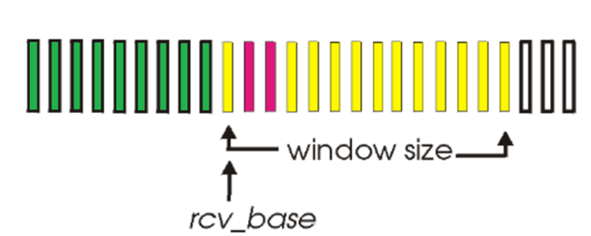

**VERDE**: numeri di sequenza dei segment già ricevuti e per cui ha mandato un ACK;

**GIALLO**: numeri di sequenza di segment attesi e non ancora ricevuti;

**ROSSO**: numeri di sequenza di segment attesi e ricevuti fuori ordine;

**BIANCO**: numeri di sequenza non accettabili

* Anche il destinatario adesso ha una finestra di N pacchetti attesi (visto che ora può conservare anche i pacchetti arrivati fuori ordine).

TCP non specifica come il destinatario debba gestire i segment arrivati fuori ordine. Nel nostro esempio, supponiamo che se li memorizzi, dunque anche lui ha una finestra di segment attesi, e *rcv_base* è il numero di sequenza del primo di questi.

A questo punto, vediamo una descrizione semplificata del servizio di trasporto affidabile:

**MITTENTE:**

* Arriva un messaggio dal superiore livello application:
  + TCP lato mittente lo incapsula in un segment, mettendo come numero di sequenza *nextseqnum*. Fatto ciò, passa questo segment al sottostante livello network (e da qui arriverà al destinatario), aumenta *nextseqnum* del valore pari al numero di byte del messaggio contenuto nel segment (così che il prossimo segment inviato abbia effettivamente come numero di sequenza il numero del primo byte del messaggio incapsulato al suo interno) e, se non è già in funzione, avvia un timer;
* Il timer va a 0:
  + TCP lato mittente rimanda al destinatario il segment che presenta come numero di sequenza *send_base*, e cioè il segment più vecchio per cui ancora non ha ricevuto un ACK (dunque il timer di cui si è parlato prima è riferito a questo segment);
* Arriva un ACK che presenta come *acknowledgment number* il valore *y*:
  + Se *y* ∈ [send_base, nextseqnum – 1], dunque questo ACK conferma la ricezione corretta e in ordine di segment per cui si aspettava un ACK, TCP lato mittente assegna *send_base* = *y* (visto che è *y* adesso il numero di sequenza del segment più vecchio per cui ancora non ha ricevuto un ACK, quindi fa avanzare la finestra) e se a seguito di ciò ci sono ancora segment in attesa di ACK, riavvia il timer;
  + Se invece y < send_base, si tratta di un ACK duplicato. Se è uno solo, non viene fatto nulla, ma se dovesse ricevere 3 ACK duplicati consecutivi, rimanda subito il segment più vecchio in attesa di ACK.

**DESTINATARIO:**

* Arriva un datagram dal livello network inferiore:
  + Se è un segment ricevuto in ordine e non c’è un buco (vedi dopo), TCP lato destinatario lo memorizza in un suo buffer e aumenta *rcv_base* finché non è uguale al prossimo numero di sequenza cui corrisponde un segment non ancora ricevuto (dunque fa avanzare la finestra). A questo punto, aspetta fino a 500 ms per l’arrivo di un altro segmento:
    - Se non arriva, allora passati questi 500 ms, manda un ACK relativo solo al primo segmento;
    - Se arriva, manda un ACK che può essere relativo ad entrambi i segmenti o solo al primo   
      (es. se il secondo è arrivato corrotto, o se è arrivato fuori ordine, vedi dopo);
  + Se è un segment ricevuto fuori ordine, TCP lato destinatario lo memorizza nello stesso buffer di cui si è parlato prima. Assumendo che i segment vengano inseriti nel buffer in base al loro numero di sequenza, si creerà così un *buco*: prima ci sono tutti i segment arrivati in ordine, poi nulla, e poi il segment arrivato fuori ordine. Una volta memorizzato, manda un ACK, mettendo come *acknowledgment number* il numero del byte dell’estremità inferiore del buco (visto che è il prossimo byte atteso correttamente e in ordine);
  + Se è un segment ricevuto in ordine e che colma parzialmente/interamente un buco, l’ACK viene mandato immediatamente, senza aspettare 500 ms.

Come viene scelto l’intervallo di time-out? Tempo fa, per il nostro protocollo RDT 3.0, lo avevamo preso un po’ più grande del tempo T che ci voleva per il mittente a mandare un pacchetto e ricevere un ACK.   
Tuttavia, essendo un protocollo per un collegamento punto-punto, il tempo T era calcolabile con precisione: ora tra mittente e destinatario possono esserci tanti router, e ognuno di questi introduce un ritardo di accodamento variabile (dipende da qual è la situazione dei buffer nei router, che può cambiare in ogni momento). Inoltre, col passare del tempo, può cambiare il percorso di router che un pacchetto seguirà per andare da mittente a destinatario, quindi anche i ritardi di propagazione e di trasmissione possono variare (visto che cambiano i link che il pacchetto percorrerà).

Non essendo possibile calcolare con precisione T, l’unica soluzione è stimarlo: basandosi su quali sono stati i tempi T relativi ai precedenti pacchetti inviati, si stima quale sarà il tempo T relativo al prossimo pacchetto che si invierà.

In particolare, indichiamo con:

* **ETi** il tempo stimato che ci vorrà per mandare il pacchetto i-esimo e ricevere il corrispondente ACK;
* **Ti** il tempo che c’è voluto effettivamente per mandare il pacchetto i-esimo e ricevere il corrispondente ACK.

A questo punto, per il primissimo pacchetto viene stimato un tempo ET0 in maniera arbitraria (visto che non c’è alcun tempo T precedente su cui potersi basare); per un successivo pacchetto i-esimo, viene stimato un tempo ETi pari alla media esponenziale mobile dei valori di T relativi ai precedenti *i* pacchetti inviati (e, cioè, la media esponenziale mobile calcolata sul gruppo di valori T0, T1, T2, … e Ti-1):

0 + n = n

n + 0 = n

2 + n-2 = n

1 + n-1 = n

ET1 = T0



ETn+1 = α · Tn + α · (1 – α) · Tn-1 + α · (1 – α)2 · Tn-2 + … + (1 – α)n · T0 ∀n ≥ 1 ∧ 0 < α < 1

E cioè:

* Per il pacchetto 1, è T0;
* Per il pacchetto n+1, con n ≥ 1:
  + il primo addendo possiamo vederlo come α · (1 - α)0 · Tn;
  + Per i successivi addendi, ogni volta si incrementa l’esponente di (1 - α) e si decrementa l’indice di T. All’ultimo addendo, che sarà quello con l’indice di T a 0, non va messo α a moltiplicare.

Da un punto di vista implementativo, questa formula è un po’ problematica, perché richiederebbe memorizzare Tn, Tn-1, Tn-2, ... e quindi man mano che il mittente manda pacchetti, la memoria si riempirebbe di tutti questi valori. Tuttavia, si può vedere che la seconda equazione si può scrivere in questo modo:

ETn+1 = α · Tn + α · (1 – α) · Tn-1 + α · (1 – α)2 · Tn-2 + … + (1 – α)n · T0 *metto in evidenza (1 – α)*

ETn+1 = α · Tn + (1 – α) · [α · Tn-1 + α · (1 – α) · Tn-2 + … + (1 – α)n-1 · T0] *Che è proprio ETn!*



ETn+1 = α · Tn + (1 – α) · ETn

E quindi la formula diventa:

ET1 = T0

ETn+1 = α · Tn + (1 – α) · ETn ∀n ≥ 1 ∧ 0 < α < 1

Che richiede di memorizzare solo l’ultimo T e l’ultimo ET.

Stimato T, l’intervallo di time-out va scelto un po’ più grande. Ma quanto più grande? Innanzitutto, indichiamo con **DevTi** la media esponenziale mobile dei valori delle deviazioni tra T ed ET relative ai precedenti *i* pacchetti inviati (e cioè la media esponenziale mobile calcolata sul gruppo di valori |T0 – ET0|, |T1 – ET1|, |T2 – ET2|, … e |Ti-1 – ETi-1|):

DevT1 = |T0 – ET0|

DevTn+1 = α · |Tn – ETn| + (1 - α) · DevTn  ∀n ≥ 1 ∧ 0 < α < 1

A questo punto, indicando con **TimeoutIntervali** il valore dell’intervallo di time-out per il pacchetto i-esimo, TCP lato mittente lo sceglie in questo modo:

**TimeoutIntervaln = ETn + 4 · DevTn ∀n ≥ 0**

Dunque viene scelto pari al tempo stimato + 4 volte la media esponenziale mobile delle deviazioni tra T ed ET relative ai precedenti *i* pacchetti inviati.

L’idea infatti è che, quando T varia poco, basta aggiungere poco al tempo stimato; quando invece T varia tanto, è meglio aggiungere tanto al tempo stimato (questo perché il tempo stimato si basa sui precedenti T, e quindi se T varia poco, già la stima sarà pressocché uguale al tempo effettivo, e quindi non serve aggiungere molto al tempo stimato; se invece T varia tanto, la stima sarà molto diversa dal tempo effettivo, e quindi serve aggiungere molto al tempo stimato, perché se T dovesse rivelarsi molto più grande di quello stimato e l’intervallo di time-out scelto fosse troppo piccolo, il timer andrebbe a 0, e quindi TCP lato mittente ritrasmetterebbe il pacchetto quando non sarebbe stato necessario).

Serve aggiungere dunque un valore che è piccolo quando T varia poco ed è grande quando T varia tanto, e questo è proprio DevT.

**CONTROLLO DI FLUSSO** *16-11-22*

Il protocollo TCP offre un servizio di controllo di flusso, sfruttando il campo *receive window*.

Innanzitutto, TCP lato destinatario mantiene queste tre informazioni:

* ***RcvBuffer***: la dimensione totale del buffer in cui vengono salvati i byte di dati destinati al processo destinatario;
* ***LastByteRead***: il numero dell’ultimo byte di dati che il processo destinatario ha letto da tale buffer;
* ***LastByteRcvd***: il numero dell’ultimo byte di dati che è stato copiato in tale buffer.

Indicando allora con ***rwnd*** lo spazio libero nel buffer espresso in byte, questo è pari a:

*rwnd* = *RcvBuffer* – (*LastByteRcvd* – *LastByteRead*)

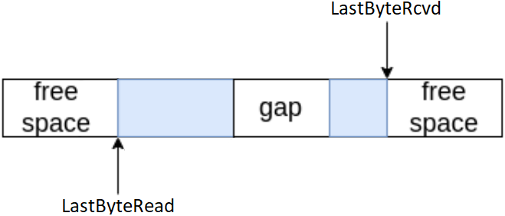

TCP lato mittente, a sua volta, mantiene queste due informazioni:

* ***LastByteAcked***: il numero dell’ultimo byte di dati mandato al destinatario e per cui ha ricevuto un ACK;
* ***LastByteSent***: il numero dell’ultimo byte di dati mandato al destinatario.

A questo punto, il servizio di controllo di flusso viene offerto in questo modo:

1. Quando TCP lato destinatario manda un ACK, inserisce nel campo *receive window* il valore attuale di *rwnd*;
2. Quando TCP lato mittente riceve un ACK, modifica opportunamente il valore di *LastByteAcked*, guarda il campo *receive window*, e capisce che, per avere la sicurezza di non causare un buffer overflow presso il destinatario, può ancora inviare il seguente numero di byte di dati:

*receive window –* (*LastByteSent* – *LastByteAcked*)

**CONTROLLO DELLA CONGESTIONE “CLASSICO”**

Il protocollo TCP offre un servizio di controllo della congestione.

Torniamo a vedere qual è la visione dei numeri di sequenza da parte di TCP lato mittente:



Indichiamo con ***cwnd*** la dimensione della finestra espressa in byte. L’idea di base è la seguente:

* Quando c’è congestione, *cwnd* deve essere diminuito, così da ridurre il numero di byte inviati in rete e quindi ridurre la congestione stessa;
* Quando non c’è congestione, *cwnd* può essere aumentato di nuovo.

Come viene rilevata una congestione? Ogni volta che riceve 3 ACK duplicati consecutivi o scatta il time-out, TCP lato mittente assume che ci sia stata una perdita di pacchetti dovuta ad una congestione. Altrimenti, TCP lato mittente assume che al momento non ci sia alcuna congestione.

A questo punto, il servizio di controllo della congestione prevede che TCP lato mittente possa trovarsi in ogni momento in uno di questi 3 stati:

1. **SLOW START.** Questo è lo stato di partenza non appena viene stabilita la connessione TCP. Inizialmente, *cwnd* = 1 MSS. Sono tre gli eventi che possono verificarsi:
   1. Se si riceve un ACK non duplicato, *cwnd* viene aumentato di 1 MSS. Se a seguito di ciò *cwnd* diventasse ≥ di una certa soglia *sstresh* (inizialmente uguale a 64 KB, ma si vedrà che può variare), si passa allo stato *congestion avoidance*;
   2. Se scatta il time-out, viene posto *sstresh* = *cwnd*/2 e *cwnd* = 1 MSS;
   3. Se si ricevono 3 ACK duplicati consecutivi, viene posto *sstresh* = *cwnd*/2 e  
      *cwnd* = *sstresh* + 3 * MSS, e si passa allo stato *fast recovery*.
2. **CONGESTION AVOIDANCE.** Sono tre gli eventi che possono verificarsi:
   1. Se si riceve un ACK non duplicato, viene posto *cwnd* = *cwnd* + MSS * (MSS/*cwnd*);
   2. Se scatta il time-out, viene posto *sstresh* = cwnd/2 e cwnd = 1 MSS, e si passa allo stato *slow start*;
   3. Se si ricevono 3 ACK duplicati consecutivi, viene posto *sstresh* = *cwnd*/2 e   
      *cwnd* = *sstresh* + 3 * MSS, e si passa allo stato *fast recovery*.
3. **FAST RECOVERY.** Sono due gli eventi che possono verificarsi:
   1. Se si riceve un ACK non duplicato, viene posto *cwnd* = *sstresh* e si passa allo stato *congestion avoidance*;
   2. Se scatta il time-out, viene posto *sstresh* = *cwnd*/2 e *cwnd* = 1 MSS, e si passa allo stato slow start.

L’idea quindi è la seguente: all’inizio si parte in maniera lenta, con *cwnd* = 1. Questo viene incrementato di   
1 MSS ad ogni ACK non duplicato ricevuto, quindi viene fatto crescere in maniera sempre più veloce.

Superata una certa soglia, per evitare che si verifichi subito una perdita di pacchetti dovuta ad una congestione, *cwnd* viene fatto crescere in maniera più lenta.

Se ad un certo punto venisse rilevata una congestione:

* Se fosse segnalata dalla ricezione di 3 ACK duplicati consecutivi, non sarebbe molto grave, perché significherebbe che comunque qualche pacchetto sta arrivando al destinatario. Quello che viene fatto allora è porre *cwnd* = sstresh + 3 * MSS e passare allo stato *fast recovery*, da cui si esce subito passando allo stato *congestion avoidance* e mettendo *cwnd* = sstresh non appena si riceve un ACK non duplicato;
* Se fosse segnalata dal time-out che scatta, sarebbe molto grave, perché significherebbe che si sono persi molti pacchetti (infatti, se si fosse perso solo qualche pacchetto e poi i successivi fossero arrivati correttamente, si sarebbero ricevuti piuttosto i 3 ACK duplicati consecutivi). In questo caso viene rimesso *cwnd* = 1 e si ritorna allo stato *slow start*.

Per quanto riguarda invece la soglia *sstresh*, questa viene posta a *cwnd*/2 ogni volta che viene rilevata una congestione. In questo modo:

* Può diventare più piccola di quanto era prima, e dunque se si dovesse tornare allo stato *slow start*, basterà un valore di *cwnd* più basso per passare allo stato *congestion avoidance* (visto che la soglia è stata abbassata), e quindi, coerentemente col fatto che è bastato un valore piccolo di *cwnd* per rilevare una congestione, *cwnd* viene subito fatto crescere in maniera più lenta, così da ridurre il rischio che si verifichi immediatamente un’altra congestione;
* Può diventare più grande di quanto era prima, e dunque se si dovesse tornare allo stato *slow start*, ci vorrà un valore di *cwnd* più elevato per passare allo stato *congestion avoidance* (visto che la soglia è stata alzata), e quindi, coerentemente col fatto che c’è voluto un valore elevato di *cwnd* prima che venisse rilevata una congestione, si può far crescere *cwnd* in maniera veloce per molto più tempo, perché è poco il rischio che si verifichi immediatamente un’altra congestione.

**CONTROLLO DELLA CONGESTIONE ATTRAVERSO EXPLICIT CONGESTION NOTIFICATION**

**L’Explicit Congestion Notification** **(ECN)** è un altro meccanismo che TCP può usare per offrire il servizio di controllo della congestione, coinvolgendo anche IP. Vediamolo:

* Innanzitutto, nel preparare un pacchetto, l’host mittente imposta a “10” i bit ECN presenti nel campo “Type of Service” dell’header del datagram IP (chiedendo così che gli venga offerto il servizio di controllo della congestione tramite ECN);
* Una volta trasmesso, questo pacchetto passa per vari router. Se uno di questi è congestionato, aggiorna il valore dei bit ECN, impostandoli a “11”;
* Il pacchetto arriva all’host destinatario, che guarda il valore dei bit ECN e, se valgono “11”, nel preparare l’ACK TCP, imposta a 1 il bit ECE dell’header del segment TCP;
* L’ACK arriva all’host mittente, che guarda il valore del bit ECE e, se vede che è a 1, capisce che c’è una congestione, e dunque agisce di conseguenza.

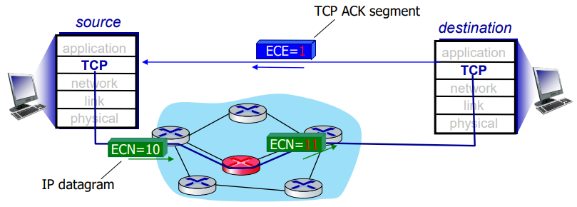

**NETWORK SECURITY** *18-11-22*

Supponiamo di avere 2 utenti, Alice e Bob, che vogliono scambiarsi messaggi attraverso la rete. Questa, tuttavia, pullula di persone cattive, come Trudy, che potrebbe intercettare, eliminare o mandare messaggi spacciandosi per una delle due parti. Serve allora che la comunicazione avvenga in maniera **sicura**, e cioè che si abbia:

* **Riservatezza:** solo Alice e Bob devono essere in grado di comprendere il contenuto dei messaggi che si scambiano;
* **Integrità dei messaggi:** Alice e Bob devono essere sicuri che Trudy non abbia alterato i messaggi e l’ordine con cui tali messaggi vengono mandati, e inoltre che non abbia replicato alcun messaggio;
* **Autenticazione:** ognuna delle due parti deve essere sicura di star parlando con l’altra parte, e non con Trudy che finge di essere l’altra parte;
* **Accesso e disponibilità dei servizi:** supponendo che Bob offra un certo servizio, questo deve riuscire a fornirlo, nonostante la presenza di Trudy che potrebbe impedirglielo in vari modi (*es.* attraverso un attacco DoS);

**RISERVATEZZA: CRITTOGRAFIA**

La riservatezza in rete è ottenuta attraverso l’uso della **crittografia**. Supponiamo che Alice voglia mandare un messaggio a Bob; una volta stabilito quale **cifrario** usare, e cioè quale algoritmo di cifratura/decifratura usare, l’idea alla base della crittografia è la seguente:

1. Innanzitutto, Alice prepara un **messaggio in chiaro *m***, e cioè un messaggio non cifrato;
2. Successivamente, lo dà in ingresso all’algoritmo di cifratura scelto utilizzando una certa **chiave di cifratura *KA***, ottenendo in uscita il **messaggio cifrato *KA(m)*.** Fatto ciò, manda questo messaggio cifrato a Bob;
3. Bob, ricevuto il messaggio cifrato, lo dà in ingresso all’algoritmo di decifratura scelto utilizzando una certa **chiave di decifratura** ***KB,*** ottenendo così in uscita il messaggio di partenza ***m = KBKA(m).***

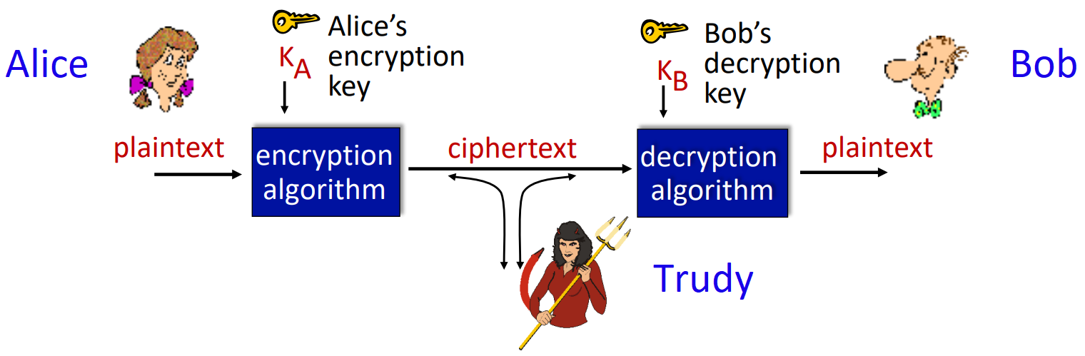

Una chiave di cifratura/decifratura non è altro che una sequenza di bit contenente delle informazioni usate dall’algoritmo di cifratura/decifratura per cifrare/decifrare il messaggio che gli viene passato in ingresso. Queste chiavi vanno scelte in modo che effettivamente si abbia *m = KBKA(m)* ed è fondamentale che le conoscano solo Alice e Bob: gli algoritmi di cifratura/decifratura sono infatti pubblici, per cui la privatezza delle chiavi garantisce che, anche se Trudy riuscisse ad intercettare il messaggio cifrato *KA(m)* e capire quale algoritmo di cifratura è stato usato, non sarebbe comunque capace di decifrarlo facilmente non conoscendo la chiave di decifratura *KB.*

**CIFRARI A CHIAVE SIMMETRICA**

Vediamo alcuni **cifrari a chiave simmetrica**, e cioè cifrari dove si usa come chiave di cifratura e come chiave di decifratura la stessa chiave K, detta *chiave simmetrica*.

**CIFRARIO DI CESARE**

L’algoritmo di cifratura consiste nel sostituire ogni lettera presente nel messaggio in chiaro con quella che si trova *k* posizioni più avanti nell’alfabeto (e dunque l’algoritmo di decifratura consisterà nel sostituire ogni lettera presente nel messaggio cifrato con quella che si trova *k* posizioni più indietro nell’alfabeto):

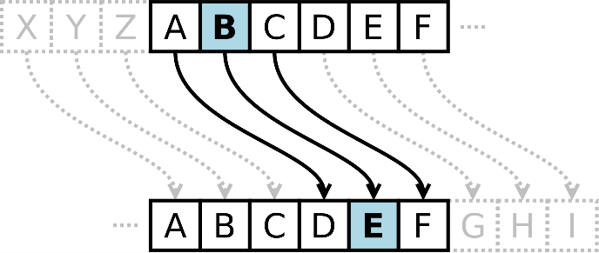

Esempio con k = 3

La chiave simmetrica K è dunque il valore *k*.

**CIFRARIO A SOSTITUZIONE MONOALFABETICA**

Si costruisce una tabella che fa corrispondere ad ogni lettera presente nel messaggio in chiaro una lettera diversa. A questo punto, l’algoritmo di cifratura consiste nel sostituire ogni lettera presente nel messaggio in chiaro con la sua corrispondente nella tabella (e dunque l’algoritmo di decifratura consisterà nel sostituire ogni lettera presente nel messaggio cifrato con quella di cui è la corrispondente nella tabella):

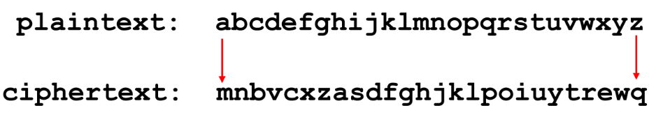

Esempio di tabella

La chiave K è dunque la tabella costruita.

**CIFRARIO A SOSTITUZIONE POLIALFABETICA**

Si prendono *n* cifrari a sostituzione monoalfabetica. A questo punto, l’algoritmo di cifratura consiste nell’usare per ogni lettera del messaggio in chiaro uno degli *n* cifrari, alternandoli secondo un certo pattern ciclico (e dunque l’algoritmo di decifratura consisterà nell’usare per ogni lettera del messaggio cifrato uno degli *n* cifrari, alternandoli seguendo lo stesso pattern ciclico che si è usato prima):



Esempio con *n* = 4: nel cifrare il messaggio in chiaro, per la prima lettera si usa il primo cifrario, per la seconda lettera il terzo cifrario, per la terza lettera il quarto cifrario, … , per la quinta lettera il secondo cifrario, e poi per la sesta lettera si riparte usando il primo cifrario…

Nel decifrare poi il messaggio cifrato, va seguito lo stesso pattern ciclico che si è usato prima, dunque per la prima lettera si usa il primo cifrario, per la seconda lettera il terzo cifrario…

La chiave simmetrica K è dunque costituita da:

* Le tabelle costruite per ogni cifrario;
* Il pattern ciclico con cui si alternano i cifrari.

**DATA ENCRYPTION STANDARD (DES)**

Si prende il messaggio in chiaro e lo si divide in blocchi da 64 bit. Data poi una chiave simmetrica K da 56 bit, l’algoritmo di cifratura consiste nel cifrare ognuno di questi blocchi in chiaro, seguendo certi passaggi e usando tale chiave K, ottenendo così dei blocchi cifrati (e dunque l’algoritmo di decifratura consiste nel decifrare ognuno di questi blocchi cifrati, seguendo certi passaggi e usando la stessa chiave simmetrica K, ottenendo così i blocchi in chiaro di partenza).

**ADVANCED ENCRYPTION STANDARD (AES)**

Si prende il messaggio in chiaro e lo si divide in blocchi da 128 bit. Data poi una chiave simmetrica K che può essere a 128 o 256 bit, l’algoritmo di cifratura consiste nel cifrare ognuno di questi blocchi in chiaro, seguendo certi passaggi e usando tale chiave K, ottenendo così dei blocchi cifrati (e dunque l’algoritmo di decifratura consiste nel decifrare ognuno di questi blocchi cifrati, seguendo certi passaggi e usando la stessa chiave simmetrica K, ottenendo così i blocchi in chiaro di partenza).

**PROBLEMA DELLO SCAMBIO DELLA CHIAVE: CIFRARI A CHIAVE PUBBLICA**

I cifrari a chiave simmetrica presentano il seguente problema: come fanno Alice e Bob a mettersi d’accordo su quale chiave simmetrica K usare? Non possono scambiarsela in chiaro sulla rete, altrimenti Trudy potrebbe intercettarla e usarla per decifrare i successivi messaggi cifrati.

Un modo potrebbe essere **vedersi di persona e scambiarsela**, ma se Alice e Bob vivono in due parti opposte del mondo, potrebbe essere un problema.

Un altro modo è usare un **Key Distribution Center (KDC).** Succede questo:

1. Innanzitutto, Alice e Bob devono essere registrati presso uno stesso KDC, da cui:
   * Alice ha ottenuto in qualche modo in maniera sicura una chiave simmetrica KA-KDC, da usare per comunicare col KDC, adottando un certo cifrario a chiave simmetrica.
   * Bob ha ottenuto in qualche modo in maniera sicura una chiave simmetrica KB-KDC, da usare per comunicare col KDC, adottando un certo cifrario a chiave simmetrica.
2. Ad un certo punto, supponiamo che Alice voglia mettersi in contatto con Bob. Manda allora un messaggio al KDC, cifrato usando la chiave KA-KDC, esprimendo la sua intenzione;
3. Il KDC, decifrato il messaggio, risponde ad Alice con un messaggio cifrato usando la chiave KA-KDC, contenente:
   * + La chiave simmetrica K che Alice potrà usare per comunicare con Bob;
     + Un altro messaggio cifrato usando la chiave KB-KDC, contenente il nome di Alice e la chiave K;
4. Alice, decifrato il messaggio, si salva la prima parte (e cioè la chiave K), mentre inoltra la seconda parte a Bob (e cioè l’altro messaggio cifrato usando la chiave KB-KDC);
5. Bob, decifrato il messaggio, capisce che Alice vuole comunicare con lui e che la chiave da usare è K.

A questo punto, Alice e Bob conoscono la chiave simmetrica K da usare per comunicare tra loro.

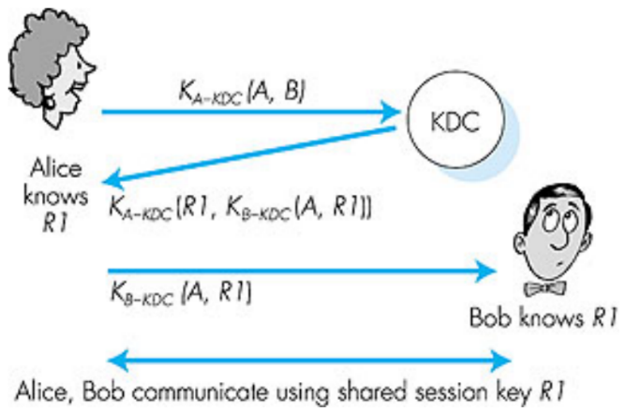

Un altro modo è scambiarsela usando un **cifrario a chiave pubblica,** e cioè un cifrario in cuiAlice e Bob hanno entrambi una coppia distinta di chiavi, costituita da:

* Una **chiave pubblica**, che è nota a tutti. Indicheremo con ***K+A***la **chiave pubblica di Alice** e con ***K+B***la **chiave pubblica di Bob**;
* Una **chiave privata,** che è nota solo a chi ce l’ha. Indicheremo con ***K-A*** la **chiave privata di Alice** e con ***K-B***la **chiave privata di Bob**.

Supponiamo che Alice voglia mandare un messaggio a Bob. Una volta stabilito quale cifrario a chiave pubblica utilizzare, la comunicazione avviene in questo modo:

1. Innanzitutto, Alice prepara un messaggio in chiaro *m*;
2. Successivamente, Alice lo cifra usando la chiave pubblica di Bob *K+B*, ottenendo così il messaggio cifrato *K+B(m)*. Fatto ciò, passa questo messaggio a Bob;
3. Bob, ricevuto il messaggio cifrato, lo decifra usando la propria chiave privata *K-B***,** ottenendo così il messaggio di partenza *m =* *K-BK+B (m).*

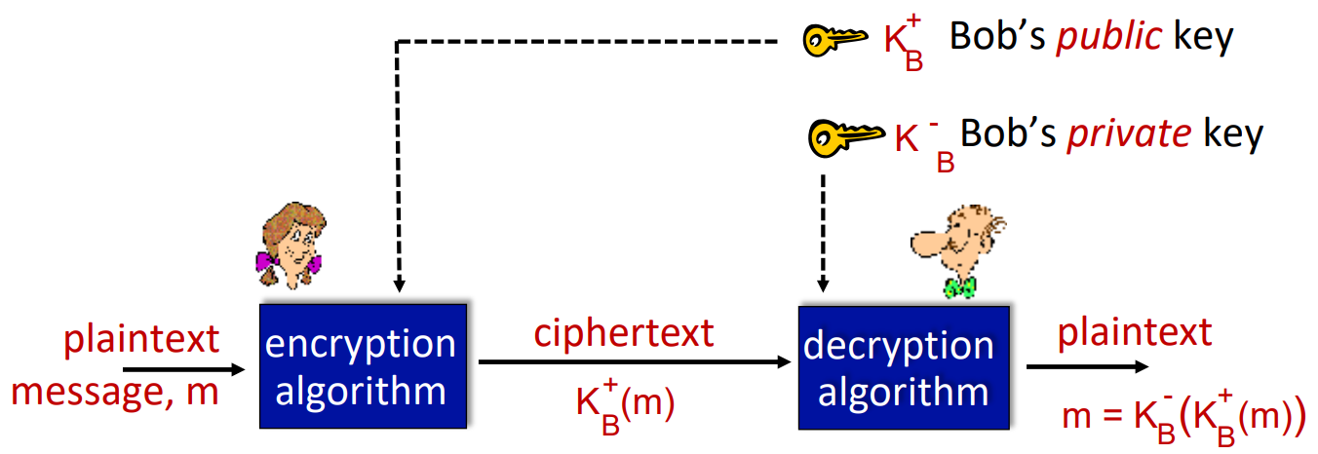

Alice e Bob devono scegliere le chiavi di cifratura in una certa maniera:

1. Data la chiave pubblica di una delle due parti, non deve essere possibile risalire alla chiave privata;
2. Bisogna far sì che *K-BK+B(m)* = *m* = *K+BK-B(m),* e cioè sia cifrando il messaggio con la chiave pubblica di Bob e poi decifrandolo con la sua chiave privata, sia cifrando il messaggio con la chiave privata di Bob e poi decifrandolo con la sua chiave pubblica, si deve ottenere il messaggio di partenza (la prima serve affinché effettivamente solo Bob riesca a decifrare il messaggio mandatogli da Alice; la seconda si vedrà in futuro).

I cifrari a chiave pubblica, in genere, sono molto complessi da un punto di vista computazionale. Per questo motivo, la comunicazione spesso avviene usando cifrari a chiave simmetrica, con i cifrari a chiave pubblica usati solo per scambiarsi la chiave simmetrica.

**INTEGRITA’ E AUTENTICITA’ DEI MESSAGGI** *22-11-22*

Vediamo in che modo viene garantita l’integrità e l’autenticità dei messaggi. Prima, però, introduciamo alcuni concetti.

**MESSAGE DIGEST**

Il **digest** **H(*m*)** di un messaggio *m* è il risultato che si ottiene dando in ingresso tale messaggio *m* ad una funzione hash *H* che presenta le seguenti proprietà:

* Deve essere facile da calcolare;
* Deve restituire un risultato su un numero di bit *x* fissato, qualunque sia la dimensione del messaggio dato in ingresso;
* Deve essere difficile da invertire, e cioè conoscendo il digest, deve essere difficile ricavare il messaggio di partenza;
* Deve essere resistente alle collisioni, e cioè dati due messaggi *m* ed *n*, con *m* ≠ *n*, la funzione deve essere tale che raramente accada che H(*m*) = H(*n*) (chiaramente può accadere, visto che i messaggi dati in ingresso sono su un numero arbitrario di byte mentre i digest sono su un numero fissato di byte, dunque serve che accada il meno possibile).

Alcune funzioni hash che rispettano le proprietà scritte sopra sono:

* **MD5**,che produce un digest su 128 bit;
* **SHA-1***,* che produce un digest su 160 bit.

**MESSAGE AUTHENTICATION CODE – MAC**

Supponiamo che Alice voglia mandare un messaggio a Bob. Vediamo un primo modo di utilizzare le funzioni hash per garantire l’integrità e l’autenticità di questo messaggio:

1. Innanzitutto, Alice e Bob in qualche modo si devono mettere d’accordo su un certo **segreto *s***, e cioè su una stringa di bit di cui solo loro conoscono il valore, e sulla funzione hash *H()* da utilizzare;
2. A questo punto, Alice prende il messaggio *m* che vuole mandare a Bob, ci concatena *s*, e passa {*s*, *m*} in ingresso alla funzione hash stabilita. Questa darà in uscita un certo digest, che chiamiamo **Message Authentication Code (*MAC*);**
3. Alice ora prende il messaggio *m,* ci concatena il *MAC* prodotto prima, e manda {*MAC*, *m*} a Bob;
4. Bob, ricevuto {*MAC*, *m},* si mette da parte *MAC*. Prende poi *m,* ci concatena *s*, passa {*s*, *m*} in ingresso alla funzione hash stabilita, e se in uscita ottiene esattamente *MAC*, significa che il messaggio *m* non è stato alterato da Trudy (infatti, se *m* venisse alterato in *m’*, Bob darebbe in ingresso alla stessa funzione hash un input diverso da quello che Alice aveva dato prima, e data la resistenza alle collisioni della funzione hash, otterrebbe in generale un output diverso, e dunque un valore diverso da *MAC*. L’unico caso in cui Bob ottiene in uscita *MAC* è dunque se l’input è lo stesso di quello che Alice aveva dato prima, e quindi se il messaggio *m* non viene alterato da Trudy).

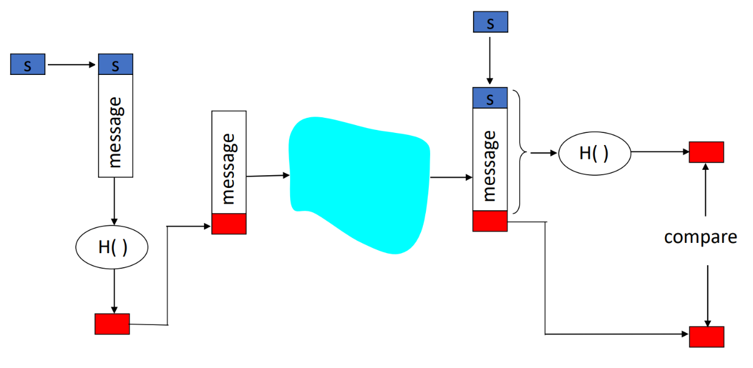

Il MAC dunque garantisce:

* Integrità: Bob può capire se un messaggio ricevuto è stato alterato da Trudy o meno (per il motivo detto prima);
* Autenticazione: Bob può capire se un messaggio ricevuto è stato preparato da Alice o meno (visto che solo lei, oltre a lui, conosce il segreto *s*, dunque se per esempio Trudy volesse inviare un messaggio *m* spacciandosi per Alice, non conoscendo *s*, darebbe in ingresso alla funzione hash   
  {s’, m}, con s ≠ s’, ottenendo in uscita un certo *MAC*.Bob, però, ricevuto il messaggio di Trudy, darebbe in ingresso alla stessa funzione hash {*s*, *m*}, ed essendo gli input diversi, data la resistenza alle collisioni della funzione hash, otterrebbe in generale un valore diverso da *MAC*, capendo così che Trudy si è intromessa nella comunicazione).

Tuttavia, calcolando il MAC nel modo visto prima, non è possibile rilevare se un messaggio ricevuto è la replica di un altro o meno. Consideriamo infatti questo esempio:

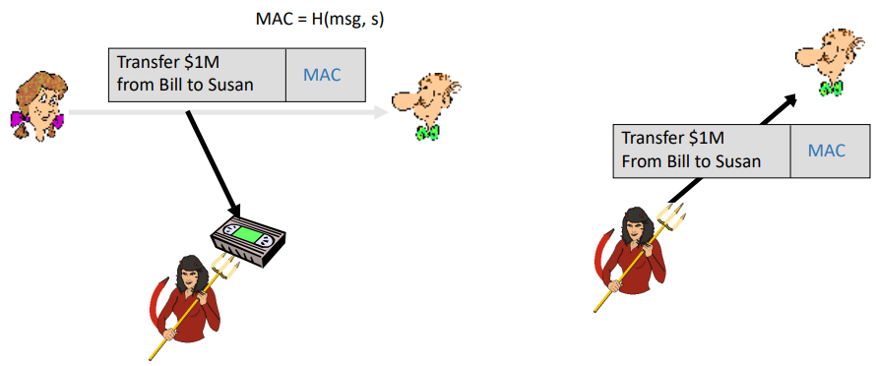

1. Alice manda un certo {*m*, *MAC*} a Bob;
2. Trudy riesce ad intercettare {*m*, MAC} e se lo mette da parte;
3. Passato un po’ di tempo, Trudy manda {*m*, MAC} a Bob;
4. Bob, ricevuto {*m,* *MAC*}, dà in ingresso alla funzione hash {*s*, *m*}. Visto che *s* ed *m* sono gli stessi di quelli che Alice aveva dato in ingresso, Bob otterrà in uscita esattamente *MAC*, e quindi per lui non ci sono problemi.

Una possibile soluzione sfrutta l’uso dei cosiddetti ***nonce*,** e cioè dei numeri generati in maniera casuale:

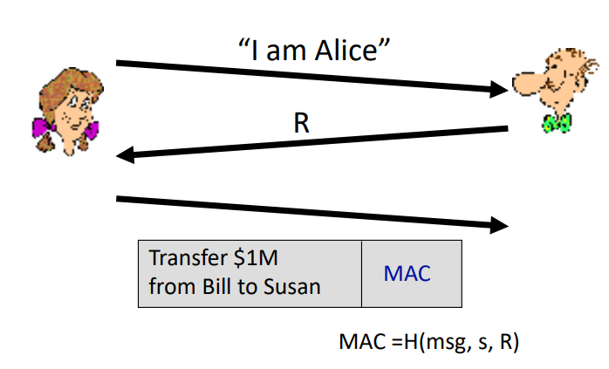

1. Alice prima si autentica in qualche modo con Bob;
2. Bob gli manda in qualche modo in maniera sicura un nonce R, che Alice dovrà dare in ingresso alla funzione hash insieme al messaggio *m* che preparerà e il segreto *s*;
3. Alice allora prepara un messaggio *m*, ci concatena il segreto *s* e il nonce *R*, e passa {*m*, *s*, *R}* in ingresso alla funzione hash, ottenendo così in uscita un certo *MAC.* Questo lo concatena a *m*, e manda a Bob {*MAC*, *m*};
4. Bob, ricevuto {*MAC*, m}*,* si mette da parte *MAC*. Prende poi *m*, ci concatena *s* e *R,* e passa {*m*, *s*, *R*} in ingresso alla funzione hash stabilita, e se in uscita ottiene esattamente *MAC*, significa che il messaggio *m* non è stato alterato da Trudy. Fatto ciò, invalida il nonce *R*, generando al suo posto un altro nonce R’ ≠ R. Questo garantisce a Bob che non accetterà repliche di tale messaggio: infatti, anche se Trudy fosse riuscita ad intercettare il messaggio e decidesse di rimandarlo un po’ dopo, ora il nonce valido corrente è R’, e dunque Bob darebbe in ingresso alla funzione hash {*m*, *s*, *R’*}; per il messaggio intercettato da Trudy, però, era stato dato in ingresso alla funzione hash {*m*, *s*, *R*}, dunque un input diverso, e data la resistenza alle collisioni della funzione hash, Bob otterrebbe in generale un valore diverso da *MAC*, capendo così che Trudy si è intromessa nella comunicazione.

Finora poi ci siamo concentrati solo sull’invio di un singolo messaggio. Parleremo in futuro di cosa succede quando si inviano più messaggi e quali meccanismi permettono a un destinatario di capire se l’ordine dei messaggi è stato alterato o meno.

**FIRMA DIGITALE**

Un altro modo di usare le funzioni hash per garantire l’integrità e l’autenticità di un messaggio è la **firma digitale.** Supponiamo che Alice mandi un messaggio a Bob, firmato attraverso la propria firma digitale. Come la firma fatta a mano, si vuole che questa:

* **Sia verificabile:** Bob può verificare se il messaggio è stato firmato da Alice o meno;
* **Sia non falsificabile:** nessun altro può firmare un messaggio usando la firma di Alice;
* **Sia non ripudiabile:** Bob può provare che Alice ha firmato un certo messaggio *m* (e dunque Alice non può negare di averlo fatto)
* **In più, si vuole che garantisca l’integrità del messaggio.**

Non è possibile usare il MAC come firma digitale: il segreto *s* è condiviso tra Alice e Bob, dunque dato un certo messaggio *m*, o che lo mandi Alice, o che lo mandi Bob, il *MAC* generato è sempre lo stesso (essendo lo stesso l’input *{s, m}* dato alla funzione hash) e quindi non c’è modo di sapere con certezza chi dei due ha firmato (venendo così meno la verificabilità, la non falsificabilità e la non ripudiabilità).

Una possibile firma digitale è la chiave privata di un cifrario a chiave pubblica. Supponiamo che Alice voglia mandare un messaggio a Bob:

1. Innanzitutto, i due in qualche modo si mettono d’accordo sul cifrario a chiave pubblica e sulla funzione hash *H()* da utilizzare;
2. Alice prende il messaggio *m* che vuole mandare a Bob e lo passa in ingresso alla funzione hash stabilita, ottenendo un certo digest *H(m)*. A questo punto, Alice firma il digest *H(m),* cifrandolo con la propria chiave privata, ottenendo così *K-A(H(m)).*
3. Alice poi prende il messaggio *m*, ci concatena *K-A(H(m))*, e manda a Bob {*K-A(H(m)), m*}.
4. Bob, ricevuto {*K-A(H(m))*, *m*}, prende *m* elo passa in ingresso alla funzione hash stabilita, ottenendo così *H(m)*. Prende poi *K-A(H(m))* e lo decifra usando la chiave pubblica di Alice, ottenendo così   
   *K+AK-A(H(m)).* A questo punto, se Bob ottiene *K+AK-A(H(m))* = *H(m),* significa che il digest è stato effettivamente firmato da Alice (per la seconda proprietà delle chiavi nei cifrari a chiave pubblica pubblici, e visto che questo succede solo se il digest è stato firmato usando la chiave privata di Alice che solo lei conosce, significa che è stata lei a firmarlo), e anche che il messaggio è arrivato integro (infatti, supposto che il messaggio *m* sia stato preparato effettivamente da Alice, se Trudy alterasse *m* in *m’*, Bob calcolerebbe *H(m’)* ≠ *H(m)*, diversi per via della resistenza alle collisioni delle funzioni hash, e dunque otterrebbe *H(m’)* ≠ *K+AK-A*(*H(m)*) = *H(m)*).

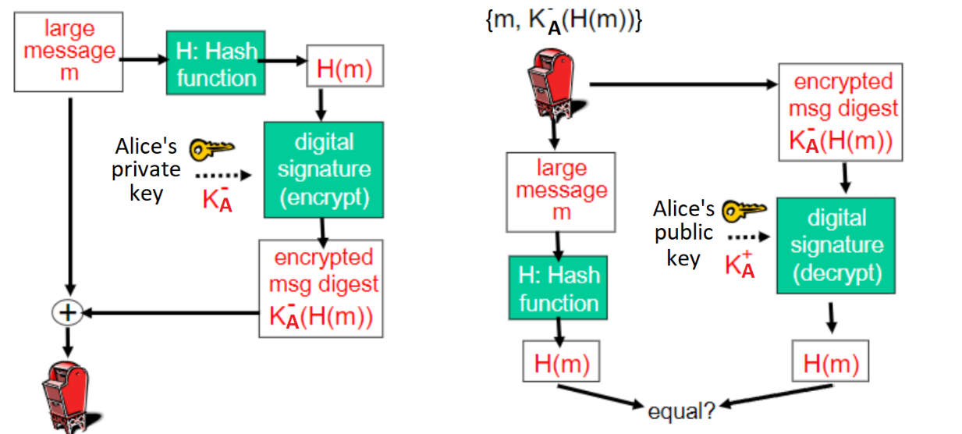

Anche in questo caso, usando la firma digitale nel modo visto prima, non è possibile rilevare se un messaggio ricevuto è la replica di un altro o meno. Una soluzione allora potrebbe essere sfruttare di nuovo il meccanismo dei *nonce*, similmente a come si è fatto per il MAC.

Bisogna poi considerare un altro problema che finora abbiamo trascurato: Bob usa la chiave pubblica di Alice per decifrare *K-A(H(m)),* ma come fa ad ottenere questa chiave? Serve che la ottenga in maniera sicura (altrimenti Trudy potrebbe modificare il messaggio contenente la chiave pubblica di Alice, mettendo la propria), e a tale scopo si rivolge ad una **Certification Authority** **(CA),** in questo modo:

1. Innanzitutto, Alice e Bob si registrano presso una stessa CA. La comunicazione con questa avviene secondo un certo cifrario a chiave pubblica, e Alice e Bob ottengono in qualche modo in maniera sicura la chiave pubblica della CA.
2. Una volta registrati, la CA prepara per ognuno un **certificato**, e cioè un documento contenente il nome di colui che si registra e la sua chiave pubblica, il tutto firmato usando la chiave privata della CA.
3. A questo punto, Bob si procura il certificato di Alice K-CA(K+A). Questo può ottenerlo chiedendolo direttamente ad Alice (che se lo sarà procurato dalla CA), oppure chiedendo alla CA.
4. Una volta procuratoselo, Bob, lo decifra usando la chiave pubblica della CA, ottenendo così la chiave pubblica di Alice K+CAK-CA(K+A) = K+A (per la seconda proprietà delle chiavi nei cifrari a chiave pubblica).

In questo modo, sfruttando la firma digitale, si garantisce autenticità (e dunque che il certificato contente la chiave pubblica di Alice è stato rilasciato proprio dalla CA) ed integrità (e dunque che il certificato contenente la chiave pubblica di Alice non è stato alterato da Trudy).

**NETWORK SECURITY “IN PRATICA”** *23-11-22*

Finora abbiamo considerato sempre l’esempio di Alice che vuole mandare un messaggio a Bob. Uscendo dalla metafora, questi non sono altro che due processi che vogliono comunicare tra loro, e visto che la comunicazione in rete passa per vari livelli, anche la network security si può implementare su vari livelli della pila protocollare.

**NETWORK SECURITY A LIVELLO APPLICATION: PRETTY GOOD PRIVACY (PGP)**

La network security a livello application può essere implementata attraverso il software **Pretty Good Privacy (PGP).** Questo viene spesso usato dalle applicazioni di posta elettronica, che lo configurano in modo che sia garantita la forma di sicurezza desiderata.

Supponiamo che Alice voglia mandare una e-mail *m* a Bob e che entrambi siano interessati alla riservatezza:

* Innanzitutto, una volta configurati opportunamente, PGP lato Alice e PGP lato Bob si mettono d’accordo in qualche modo sul cifrario a chiave pubblica e sul cifrario a chiave simmetrica da usare;
* Fatto ciò, PGP lato Alice genera una chiave simmetrica random *KS* e cifra con essa l’e-mail *m*, ottenendo così *KS(m)*. Cifra poi *KS*usando la chiave pubblica di Bob KB+,ottenendo così *KB+(KS).*
* A questo punto, PGP lato Alice concatena *KS(m)* a *KB+(KS),* e manda a PGP lato Bob {*KS(m)*, *KB+(KS)*};
* PGP lato Bob, ricevuto {*KS(m)*, *KB+(KS)*}, prende *KB+(KS)* e lo decifra usando la chiave privata di Bob *KB-*ottenendo così la chiave simmetrica *KS* = *KB-KB+(KS)*. Prende poi *KS(m)* e lo decifra usando la chiave simmetrica *KS* ricavata prima, ottenendo così l’email *m* di partenza, che passa a Bob.

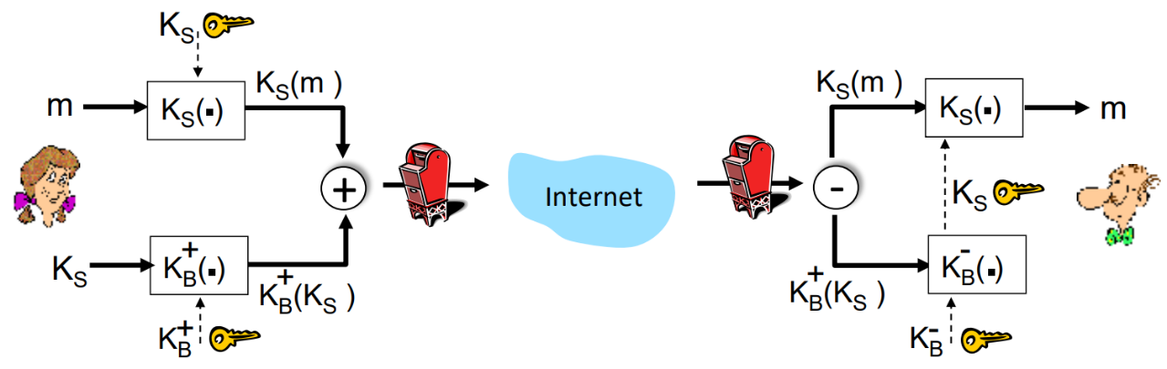

In questo modo, anche se Trudy riuscisse ad intercettare l’e-mail, non potrebbe leggerla, visto che non conosce né *KS*, né *KB-*.

Supponiamo ora che Alice voglia mandare una e-mail *m* a Bob e che entrambi siano interessati all’integrità e all’autenticazione dell’e-mail.

* Innanzitutto, una volta configurati opportunamente, PGP lato Alice e PGP lato Bob si mettono d’accordo in qualche modo sul cifrario a chiave pubblica da usare;
* A questo punto, la comunicazione avviene esattamente nel modo descritto parlando della firma digitale, con PGP lato Alice che usa la chiave privata di Alice come firma.

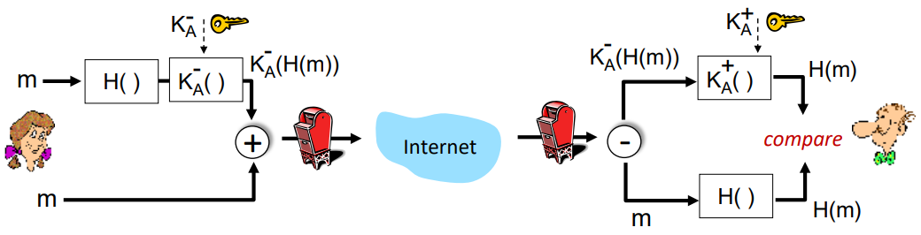

In questo modo, sfruttando il meccanismo della firma digitale, il destinatario può rendersi conto se l’e-mail ricevuta è integra e autentica o meno.

**NETWORK SECURITY A LIVELLO TRANSPORT: TLS**

Nel caso in cui la comunicazione avvenga usando il protocollo di trasporto TCP, la network security a livello transport può essere implementata attraverso il protocollo **Transport Layer Security (TLS)**.

Supponiamo che Alice e Bob vogliano comunicare in maniera sicura. Dopo aver instaurato una connessione TCP, avviano una sessione TLS, che si compone di quattro fasi:

1. **Handshake**;
2. **Key derivation;**
3. **Data transfer;**
4. **Session closure.**

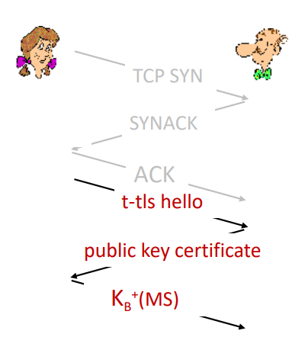Analizziamo singolarmente ognuna di queste fasi.

**HANDSHAKE**

Supponiamo che, dopo aver stabilito una connessione TCP, sia Alice ad avviare una sessione TLS con Bob. Si ha allora una fase di **handshake**:

1. TLS lato Alice manda un messaggio di *hello*;
2. TLS lato Bob risponde mandando il proprio certificato;
3. TLS lato Alice, ricevuto il certificato di Bob e verificato che c’è davvero Bob dall’altro lato, genera un *master secret*(MS), che cifra con la chiave pubblica di Bob ricevuta poco prima e manda a TLS lato Bob;

Successivamente vedremo più in dettaglio cosa avviene in questa fase.

**KEY DERIVATION**

A questo punto, TLS lato Alice e TLS lato Bob, usando il MS, **derivano queste stesse 4 chiavi**:

* **KC:** chiave simmetrica per cifrare/decifrare i dati mandati da Alice a Bob;
* **KS:** chiave simmetrica per cifrare/decifrare i dati mandati da Bob ad Alice;
* **MC:** segreto per generare il MAC per i dati mandati da Alice a Bob;
* **MS:** segreto per generare il MAC per i dati mandati da Bob ad Alice.

**DATA TRANSFER**

A questo punto può cominciare la fase di **data transfer** sfruttando le chiavi che si sono prodotte precedentemente. L’idea sarebbe che, quando TLS riceve un messaggio dal superiore livello application, dovrebbe concatenarci il MAC calcolato su tale messaggio, cifrare il tutto (usando rispettivamente MC e KC o MS e KS, a seconda se stiamo considerando TLS lato Alice o TLS lato Bob) e passare poi il risultato al sottostante livello transport.

Tuttavia, questo messaggio può essere anche molto grande, e quindi queste due attività potrebbero richiedere tempo. Quello che fa TLS allora è spezzettarlo in varie parti, incapsulando ognuna in un **record**, e cioè un pacchetto il cui formato, in prima battuta, possiamo assumerlo così:

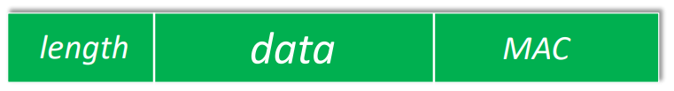

* **Length:** contiene la dimensione del record;
* **Data:** contiene parte del messaggio generato dal superiore livello application;
* **MAC:** contiene il MAC calcolato sul campo *Data* (usando MC o MS, a seconda se stiamo considerando rispettivamente TLS lato Alice o TLS lato Bob).

Ognuno di questi record viene poi cifrato (usando KC o KS, a seconda se stiamo considerando rispettivamente TLS lato Alice o TLS lato Bob) e passato al sottostante livello transport.

Tuttavia, usando questo formato per i record, Trudy potrebbe alterare l’ordine dei record e/o replicarne qualcuno, e TLS lato Bob non avrebbe nessun modo per accorgersene. La soluzione allora è sfruttare, oltre al meccanismo dei *nonce*, anche quello dei ***numeri di sequenza***: TLS lato Alice numera ogni record, e per calcolare il MAC da concatenare ad un record usa:

* il campo *Data* di tale record;
* il segreto MC (visto che stiamo considerando TLS lato Alice);
* il *nonce* su cui si è messa d’accordo con TLS lato Bob;
* il *numero di sequenza* di tale record.

**CONNECTION CLOSURE**

Per rendere possibile la chiusura di una connessione TLS, viene aggiunto il campo ***type*** ad ogni record, che vale:

* 0 se è un record che contiene dati;
* 1 se è un record di chiusura sessione TLS.

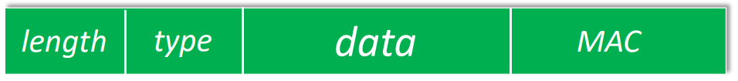

Questo permette di risolvere un problema che riguarda in generale le connessioni TCP: Trudy potrebbe preparare un falso segmento TCP con il flag FIN a 1, mandarlo ad esempio a TCP lato Alice, che così pensando erroneamente le sia stato mandato da Bob con l’intenzione di chiudere la connessione, inizierebbe effettivamente a chiuderla.

Usando invece TLS si ha che, se TCP lato Alice riceve un segmento TCP con il flag FIN a 1, passa comunque il record incapsulato nel segmento a TLS lato Alice, e si inizia ad avviare la chiusura della sessione TLS e subito dopo della connessione TCP solo se questo record è integro, autentico e il campo *type* è a 1.

**HANDSHAKE IN DETTAGLIO**

Vediamo ora più in dettaglio cosa succede nella fase di handshake, consci di cosa deve succedere nelle altre fasi di una sessione TLS. Innanzitutto, indichiamo con il termine ***cipher suite*** l’insieme costituito da:

* Un certo cifrario a chiave pubblica;
* Un certo algoritmo di derivazione delle chiavi;
* Un certo algoritmo per il calcolo del MAC.
* Un certo cifrario a chiave simmetrica;

A questo punto, supposto sia Alice ad avviare una sessione TLS con Bob, l’handshake avviene in questo modo:

1. TLS lato Alice manda a TLS lato Bob un messaggio di *hello*, in cui:
   * propone a un insieme di possibili *cipher suite* che potrebbero usare per la sessione;
   * Fornisce un *nonce,* detto *client nonce*.
2. TLS lato Bob risponde con un messaggio in cui:
   * Sceglie uno tra i *cipher suite* proposti da usare per la sessione;
   * Fornisce il certificato di Bob;
   * Fornisce un *nonce,* detto *server nonce.*
3. TLS lato Alice, ricevuto il certificato di Bob e verificato che c’è davvero Bob dall’altro lato, genera un master secret (MS), che cifra con la chiave pubblica di Bob ricevuta poco prima e manda a TLS lato Bob.

Il MAC dei messaggi che le due parti si scambieranno saranno calcolati usando il *client nonce* e il *server nonce* insieme.

**NETWORK SECURITY A LIVELLO NETWORK: ESP**

La network security a livello network può essere implementata attraverso un protocollo di tipo **IPSec.**Un protocollo di questo tipo può funzionare secondo due modalità:

* **Transport mode:** viene cifrato solo il payload del datagram;
* **Tunnel mode:** viene cifrato tutto il datagram, che viene poi inserito all’interno di un altro datagram.

Noi vedremo in particolare il protocollo **ESP**, che garantisce riservatezza, autenticità e integrità del datagram. Supponiamo che Alice voglia mandare datagram a Bob in maniera sicura attraverso il protocollo ESP. Come prima cosa, il router di frontiera di Alice stabilisce una **security association (SA)** (una sorta di connessione)con il router di frontiera di Bob.



Questi due router hanno un database, detto **SAD**, in cui aggiungono un’entrata contenente alcune informazioni circa la SA appena stabilita:

* Il *Security Parameter Index (SPI)*, e cioè un numero a 32 bit che verrà usato per identificare tale SA;
* L’indirizzo IP dell’interfaccia d’origine coinvolta nella SA;
* L’indirizzo IP dell’interfaccia di destinazione coinvolta nella SA;
* Il tipo di cifrario che verrà usato nella comunicazione e la relativa chiave di cifratura;
* Il tipo di algoritmo che verrà usato per calcolare il MAC e il relativo segreto *s*.

Supponiamo ora che ESP funzioni in modalità tunnel mode (che è l’unica modalità che vedremo):

1. Non appena il router di frontiera di Alice riceve un datagram creato da Alice destinato a Bob, il primo passo di ESP sarebbe garantire la riservatezza, cifrandolo usando il cifrario e la chiave di cifratura stabiliti per la SA. Tuttavia, tipicamente vengono utilizzati cifrari che dividono i byte in blocchi da *x* byte e cifrano ognuno di questi (i cosiddetti cifrari “a blocchi”). Serve allora che i byte da cifrare siano un multiplo di *x* (così che sia possibile effettivamente dividerli in blocchi da *x* byte), e a tale scopo ESP potrebbe aggiungere in fondo al datagram un **ESP trailer**, costituito da un numero di byte di riempimento tale che {*datagram*, *ESP trailer*} sia un multiplo di x byte. Fatto ciò, ESP cifra proprio   
   {*datagram*, *ESP trailer*};
2. Dopo, ESP aggiunge in testa un **ESP header,** costituito da:
   * Il *SPI* della SA;
   * Il numero di sequenza del pacchetto (così che, nel caso in cui Trudy alterasse l’ordine dei pacchetti, il router di frontiera di Bob potrebbe accorgersene).
3. Successivamente, usando l’algoritmo e il segreto *s* stabiliti per la SA, ESP calcola il *MAC* su   
   {*ESP header*, *datagram*, *ESP trailer*, *s*}, che aggiunge in fondo. In questo modo, viene garantita l’autenticità e l’integrità;
4. Infine, ESP incapsula il tutto in un altro datagram IP, ed è questo che transiterà sulla rete, fino ad arrivare al router di frontiera di Bob, che estrarrà e decifrerà il datagram originale, assicurandosi che sia integro ed autentico.

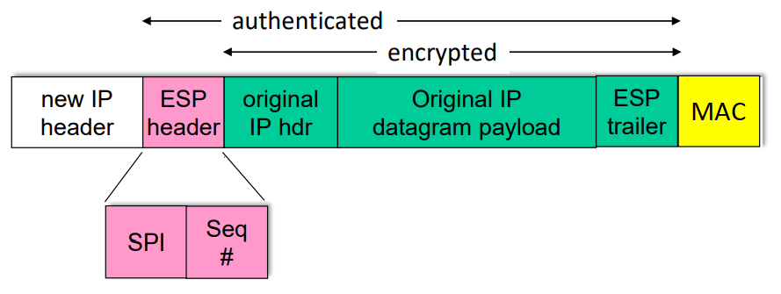

Affinché poi tutto funzioni, i due router di frontiera hanno un altro database, detto ***SPD***, che consultano ogni volta che ricevono un datagram. In particolare, dopo aver memorizzato nel proprio *SAD* informazioni circa la SA appena stabilita:

* Il router di frontiera di Alice memorizza nel proprio *SPD* che, ogni volta che riceve un datagram creato da Alice destinato a Bob, deve applicare il protocollo ESP, seguendo le informazioni contenute nell’entrata del database *SAD* memorizzata poco prima (e quindi usando il cifrario e l’algoritmo per generare il MAC stabiliti);
* Il router di frontiera di Bob memorizza nel proprio *SPD* che, ogni volta che riceve un datagram creato da Alice destinato a Bob, deve applicare il protocollo ESP, seguendo le informazioni contenute nell’entrata del database *SAD* che presenta il campo *SPI* uguale a quello contenuto nel datagram ricevuto (e quindi seguendo l’entrata del database *SAD* memorizzata poco prima, usando il cifrario e l’algoritmo per generare il MAC stabiliti, così da estrarre e decifrare il datagram originale e assicurarsi che sia integro ed autentico).

**FIREWALL**  *25-11-22*

Un **firewall** è un software che permette di proteggere una sottorete dal resto di Internet, facendo sì che solo alcuni pacchetti siano in grado di entrare/uscire dalla sottorete, bloccando invece gli altri. Questo potrebbe servire per vari motivi:

* Prevenire attacchi DDoS;
* Far sì che solo alcuni utenti esterni possano accedere a certi dati interni alla sottorete, bloccando invece gli altri utenti esterni;
* Far sì che gli utenti interni non possano accedere a certi dati esterni alla sottorete (*es.* che non possano visitare *pornhub*);

Vediamo allora alcune tipologie di firewall.

**STATELESS PACKET FILTERS**

Un firewall di tipo **stateless packet filter** sfrutta una tabella presente nel nodo su cui è installato, detta **Access Control List (ACL)**, fatta ad esempio in questo modo:

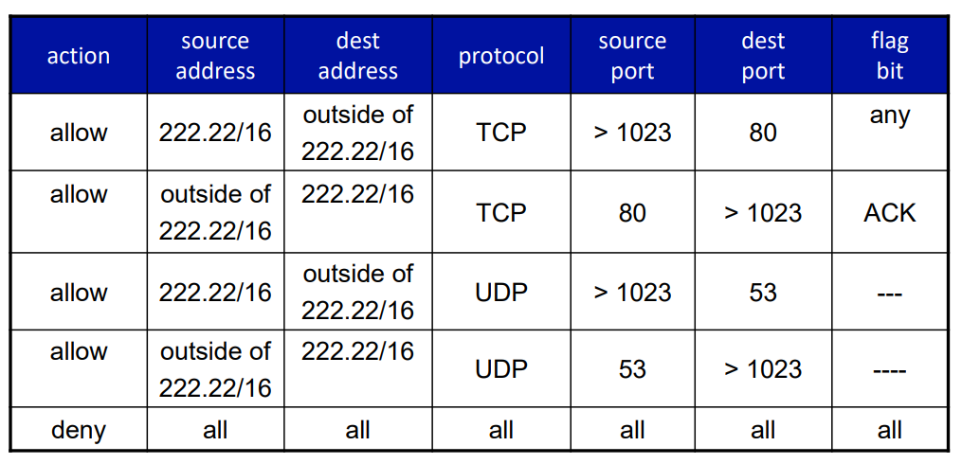

Supponiamo che questo firewall sia installato sul router di frontiera della sottorete (dove tipicamente viene installato). Quando un pacchetto (proveniente dall’interno o esterno della sottorete) arriva a questo router, il firewall inizia a consultare la propria ACL partendo dall’alto e, non appena trova un’entrata che è soddisfatta (e cioè tale che i valori dell’header del pacchetto ricevuto rientrano in quelli indicati dall’entrata), il firewall esegue l’azione relativa a tale entrata, facendo così passare o meno tale pacchetto.

**STATEFUL PACKET FILTERS**

Un firewall di tipo stateless packet filter ha il problema di non tenere conto di quali sono le connessioni TCP in fase di instaurazione o che sono attualmente attive dei processi all’interno della sottorete. Questo significa che, considerando la ACL precedente, nel caso in cui la seconda entrata fosse soddisfatta, questo tipo di firewall potrebbe far entrare dall’esterno un segment TCP che presenta il flag ACK a 1 anche nel caso in cui nessun processo all’interno della sottorete sta instaurando o ha una connessione TCP attualmente attiva, il che sarebbe “insensato”.

La soluzione, allora, è adottare un firewall di tipo **stateful packet filter**. Supponendo sia installato sul router di frontiera della sottorete (dove tipicamente viene installato), il funzionamento è molto simile alla tipologia di firewall vista prima, con due principali differenze:

* Il firewall si salva in una propria tabella, detta ***connection table***, le connessioni TCP in fase di instaurazione o che sono attualmente attive dei processi all’interno della sottorete (per saperlo, tiene traccia dei pacchetti con i flag SYN e FIN a 1 che arrivano a tale router dall’interno/esterno della sottorete):

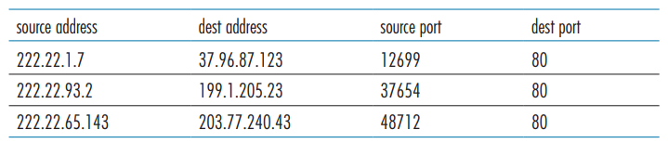

* Ogni entrata della ACL presenta un ulteriore campo **“*check connection*”,** e nel caso fosse a 1, il firewall, oltre a vedere se i valori dell’header del pacchetto ricevuto rientrano in quelli indicati dall’entrata, controlla se *source address*, *dest address*, *source port* e *dest port* del pacchetto compaiono nella *connection table* (e dunque se tra processo sorgente e processo destinatario del pacchetto si sta instaurando o c’è una connessione TCP attualmente attiva), e se sì, tale entrata è soddisfatta.

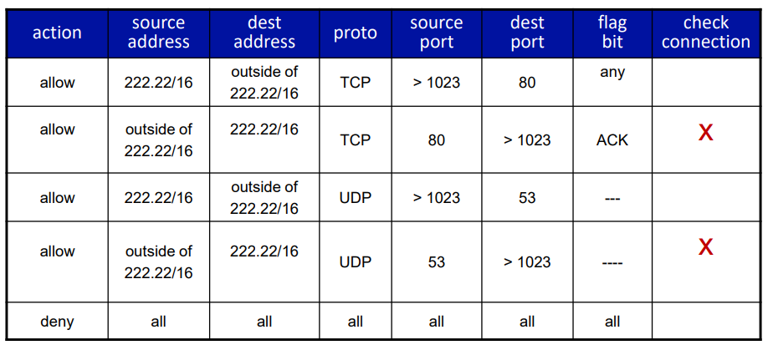

Usando questo tipo di firewall con questa ACL, un pacchetto proveniente dall’esterno che presenta il bit ACK a 1 verrebbe bloccato nel caso in cui nessun processo all’interno della sottorete stesse instaurando o avesse attualmente una connessione TCP attiva (visto che, per questo motivo, la seconda entrata non sarebbe soddisfatta, e dunque l’unica soddisfatta sarebbe l’ultima entrata).

**APPLICATION GATEWAY**

I tipi di firewall visti finora si limitano a filtrare i pacchetti sulla base del loro header IP e TCP/UDP. Un firewall di tipo **application gateway** permette di filtrare i pacchetti anche sulla base del campo *Data*, e dunque sulla base del messaggio contenuto nel pacchetto. In questo modo è possibile fare un filtraggio sulla base dell’utente che ha usato l’applicazione di rete per preparare il messaggio contenuto nel pacchetto, e non semplicemente sulla base dell’indirizzo IP dell’host e del numero di porta del processo usato per prepararlo.

Vediamo infatti questo esempio:

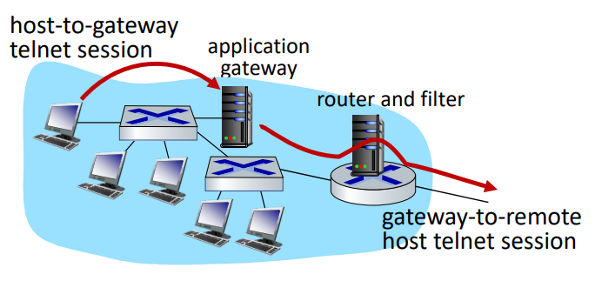

Supponiamo di avere una sottorete in cui si vuole che solo un ristretto gruppo di utenti possa usare Telnet per comunicare con un host esterno. Questo si può fare installando:

* un application gateway su un nodo della sottorete (che può essere il router di frontiera o anche un host);
* un packet filter sul router di frontiera della sottorete, configurandolo in modo che solo l’application gateway possa avviare una sessione Telnet con un host esterno (*es.* effettuando un filtraggio sulla base dell’IP, facendo così passare solo i pacchetti di richiesta di avviare una sessione Telnet aventi come IP sorgente quello del nodo su cui gira l’application gateway);

In questo modo, se un utente vuole usare Telnet per comunicare con un host esterno, prima deve avviare una sessione Telnet con l’application gateway, identificandosi in qualche modo attraverso il proprio username e password, che inserisce nel campo *Data* di un pacchetto e manda all’application gateway.   
Questo, ricevuto il pacchetto, identifica l’utente, e se rientra nel gruppo ristretto di quelli che possono usare Telnet per comunicare con l’esterno, avvia una sessione Telnet con l’host esterno desiderato dall’utente.   
Si avrà quindi:

* Una sessione Telnet utente – application gateway;
* Una sessione Telnet application gateway – host esterno;

E l’application gateway si occuperà di inoltrare i dati provenienti dall’utente all’host esterno e viceversa.

**INTRUSION DETECTION SYSTEM**

I firewall presentano due limiti:

* **Non effettuano un’analisi approfondita del contenuto del pacchetto ricevuto**, dunque se questo contenesse un virus, il firewall non se ne accorgerebbe;
* **Non esaminano la correlazione tra i vari pacchetti ricevuti,** dunque se arrivassero all’improvviso in massa tanti pacchetti che presentano lo stesso *IP dest addr*, sintomo di un possibile attacco DDoS, il firewall potrebbe comunque farli passare, visto che si limita semplicemente ad esaminare il singolo pacchetto, vedere quale entrata della ACL è soddisfatta ed agire di conseguenza.

Di entrambi i compiti se ne occupano gli **Intrusion Detection System** **(IDS).** Vediamo un esempio di sottorete che sfrutta sia i firewall che gli IDS:

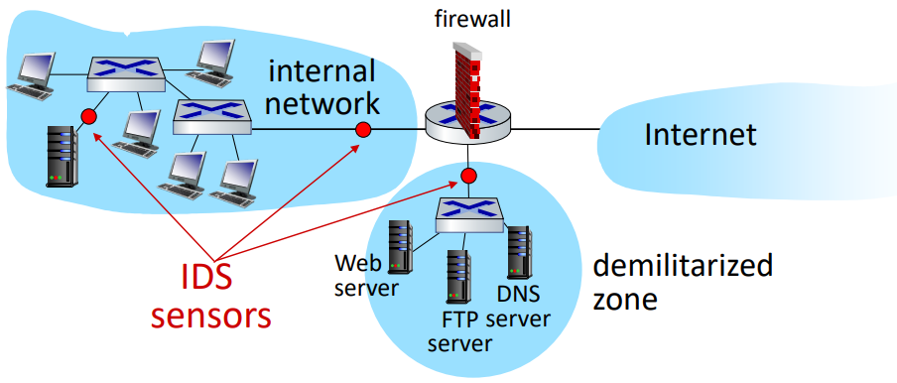

Questa sottorete (e, in generale, la maggior parte delle sottoreti) è stata divisa in due parti:

* Una **demilitarized zone,** dove si fanno controlli, ma non tanto rigidi;
* Una **internal network,** dove i controlli sono più rigidi. Da notare la presenza di più IDS: non conviene infatti tenerne uno solo all’entrata della internal network, perché questo sarebbe soggetto ad un traffico di pacchetti molto elevato, e fare per ognuno di questi un’analisi approfondita richiederebbe troppo tempo, creando così accodamento. Mettendo più IDS, invece, si ha che l’IDS all’entrata della internal network fa un’analisi più approssimativa, mentre gli IDS all’entrata dei vari host, essendo soggetti ad un traffico di pacchetti notevolmente inferiore (visto che il traffico iniziale intanto si sarà diviso tra i vari nodi), potranno fare un’analisi più approfondita.

**WIRELESS & MOBILE NETWORKS**

Finora abbiamo assunto che ogni host sia connesso ad una sottorete attraverso un link di comunicazione wired e che sia stazionario (e cioè, non si muove nel tempo). Tuttavia, ora quasi ogni host è connesso attraverso un link di comunicazione wireless, e spesso è mobile (basti pensare ai cellulari, che li usiamo per navigare su Internet anche mentre camminiamo). In questo capitolo analizzeremo allora:

* Come avviene la comunicazione wireless;
* Come avviene la comunicazione mobile.

**COMUNICAZIONE WIRELESS**

Vediamo un esempio di **rete wireless con infrastruttura**:

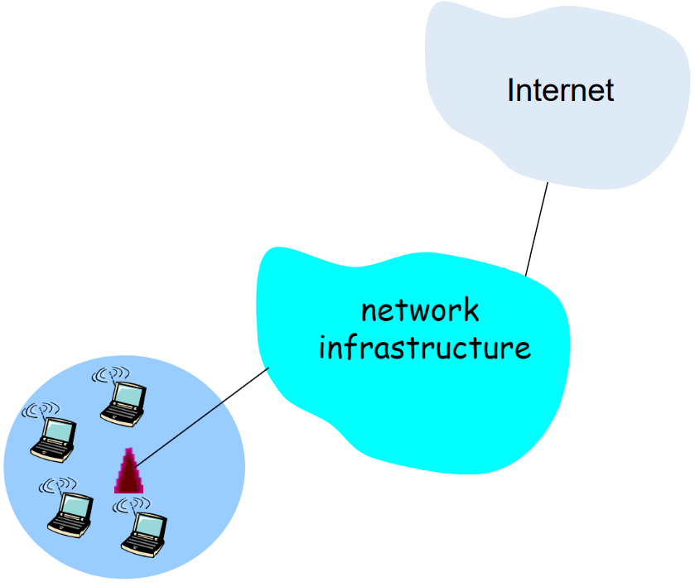

L’elemento principale di una rete wireless con infrastruttura è la ***base station***, cui i vari host di tale rete sono connessi in maniera wireless (dunque devono trovarsi nella sua area di copertura, indicata in azzurro).  
La base station è poi connessa (in maniera wireless o wired) ad una certa ***network infrastructure***, che connette tale sottorete al resto di Internet.

Esistono anche **reti wireless ad hoc,** dove gli host comunicano tra loro in maniera wireless senza usare alcuna *base station* e *network infrastructure*:

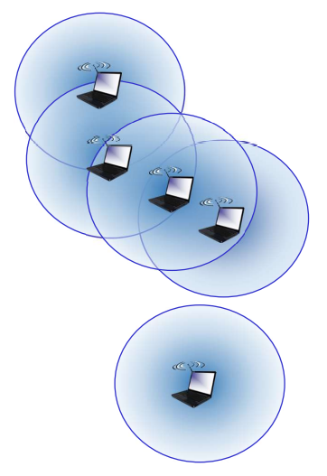

I segnali analogici che vengono trasmessi sui link di comunicazione wireless - e cioè, nello spazio - sono onde elettromagnetiche. Questo rende i link di comunicazione wireless diversi rispetto ai link di comunicazione wired per tre principali motivi:

* **Multipath propagation**: quando una sorgente trasmette un’onda elettromagnetica nello spazio, questa si propaga in varie direzioni. Si avranno dunque varie copie dello stesso segnale che, seguendo percorsi diversi, arriveranno al destinatario in tempi diversi, e questo può creare problemi;
* **Maggiore perdita di potenza**: man mano che le onde elettromagnetiche si propagano, la loro potenza diminuisce molto di più rispetto a quella di altri segnali analogici;
* **Maggiori interferenze**: le onde elettromagnetiche sono soggette a maggiori interferenze rispetto ad altri segnali analogici (*es.* si può avere che una frequenza sia condivisa tra più dispositivi, e quindi il risultato è un’onda elettromagnetica che è la somma di tutte le onde trasmesse su tale frequenza).

Per questi motivi, generalmente, la comunicazione wireless è caratterizzata da una **bit** **error rate** elevata.   
E’ possibile ridurla scegliendo tecniche di codifica più robuste, ma spesso questo comporta avere una velocità di trasmissione minore, visto che per trasmettere ogni bit bisogna fare “più lavoro”.

**WIFI** *29-11-22*

Si indica con il termine **WiFi** una famiglia di protocolli di livello link che permettono la comunicazione in maniera wireless. Una **rete WiFi** (e cioè, una rete dove i nodi usano come protocollo di livello link uno della famiglia WiFi) è tipicamente una rete con infrastruttura, dove la *base station* è costituita da un dispositivo detto *access point*, mentre la *network infrastructure* è costituita da uno switch/router, che connette la rete al resto di Internet:

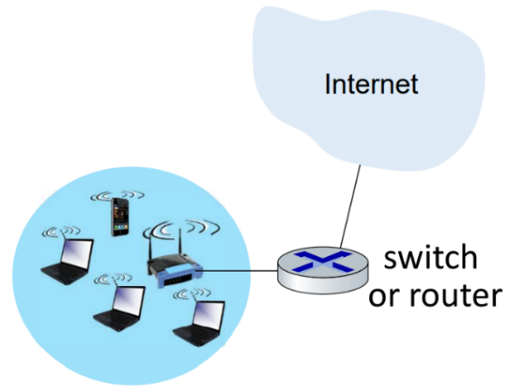

Ogni *access point* opera su un certo range di frequenze (e cioè, trasmette e si aspetta di ricevere dagli host della sottorete onde elettromagnetiche che hanno una frequenza appartenente ad un certo range).   
In particolare, WiFi divide il range delle frequenze 2,4-2,485 Ghz in 11 canali (e cioè, 11   
sotto-range), e ogni *access point* opera su uno di questi 11 canali. Chiaramente, è bene che due *access point* vicini operino su canali diversi, così da non avere interferenze.

**ACCESS POINT ASSOCIATION**

Supponiamo che un host H1 voglia connettersi ad una rete WiFi. Come prima cosa, deve **associarsi** all’access point di tale rete. Questo può avvenire in due modi:

* **Passive scanning**
  1. Innanzitutto, H1 inizia a scansionare ognuno degli 11 canali, aspettando di ricevere dei *beacon frame*, e cioè frame speciali inviati periodicamente da ogni *access point*, contenenti il nome e indirizzo MAC dell’*access point*;
  2. Ricevuti vari *beacon frame*, H1 sa quali sono gli *access point* vicino a lui (e cioè, sa di trovarsi nell’area di copertura degli access point di cui ha ricevuto i *beacon frame*). Supponiamo scelga di associarsi all’*access point* AP1: a tale scopo, gli invia un *association**request frame*;
  3. AP1 risponde inviando ad H1 un *response frame.* A questo punto, l’associazione è fatta.
* **Active scanning**
  1. H1 invia in broadcast un *probe request frame*, in modo da sapere se c’è qualche *access point* vicino a lui;
  2. Ogni *access point* che riceve questo frame risponde ad H1 inviandogli un *probe response frame*, contenente il nome e indirizzo MAC dell’*access point*;
  3. Ricevuti vari *probe response frame*, H1 sa quali sono gli access point vicino a lui. Supponiamo scelga di associarsi all’access point AP1: a tale scopo, gli invia un *association**request frame*;
  4. AP1 risponde inviando ad H1 un *response frame.* A questo punto, l’associazione è fatta.

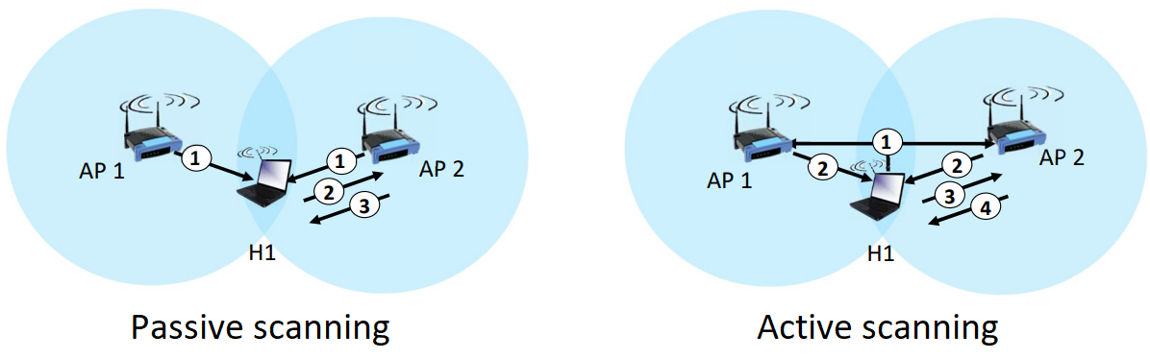

Avvenuta l’associazione, H1 ottiene i vari parametri per connettersi alla sottorete di cui AP1 fa parte (in maniera statica o attraverso un DHCP server), e così è pronto a navigare su Internet.

**PROTOCOLLO DI ACCESSO MULTIPLO: CSMA/COLLISION AVOIDANCE (CSMA/CA)**

All’interno di una rete WiFi, gli host e l’access point comunicano sullo stesso canale, dunque c’è bisogno di un protocollo di accesso multiplo per regolare l’accesso al link condiviso, in modo da evitare che si verifichino collisioni. Non è possibile usare CSMA/CD, per due motivi:

1. Tipicamente, i nodi sono dotati di un’unica antenna che non può essere usata per trasmettere e nello stesso momento ascoltare il link, cosa che invece è necessaria per CSMA/CD;
2. C’è il cosiddetto **problema del nodo nascosto.** Supponiamo di avere tre nodi: A, AP e C. A sta già trasmettendo verso AP, e anche C vorrebbe trasmettere verso AP, ma c’è un problema: A e C non riescono a sentirsi, e cioè A non riceve il segnale trasmesso da C e viceversa (questo potrebbe essere dovuto per esempio ad un ostacolo fisico presente tra i due nodi che blocca le onde elettromagnetiche, oppure perché questi due nodi sono troppo distanti tra loro, e quindi le onde generate da uno, man mano che si propagano, perdono così tanta potenza che arrivano all’altro che sono troppo deboli per essere percepite). Succede allora che C, vedendo il link libero, inizia anche lui a trasmettere, e si verifica così una collisione presso AP.

Per questi due motivi, viene usato un altro protocollo di accesso multiplo, detto **CSMA/CA**. Supponiamo che un nodo mittente ha pronto un frame da inviare ad un nodo destinatario:

1. 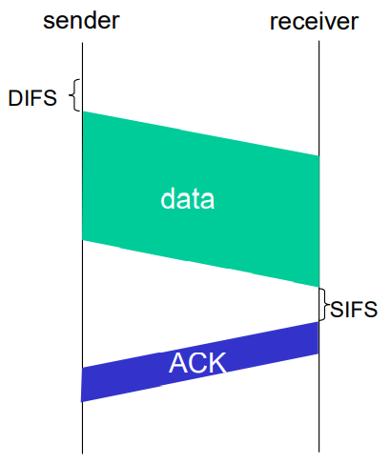Non appena vuole inviarlo, il nodo mittente ascolta il link per un periodo di tempo detto **DIFS**, e:
   1. se lo rileva libero, trasmette tutto il frame;
   2. altrimenti, genera un **tempo di backoff** random, imposta un suo timer con il valore di questo intervallo e, non appena rileva il link libero per un DIFS, fa partire il timer, che viene fatto scorrere solo mentre il link viene rilevato libero (dunque, non appena il nodo mittente lo rileva occupato, stoppa il timer, facendolo ripartire nel momento in cui rileva nuovamente il link libero per un DIFS). Una volta che il timer arriva a 0, il nodo mittente trasmette tutto il frame.
2. Se il nodo destinatario riceve questo frame in maniera corretta (dunque non si è corrotto nel cammino e non ha colliso con altri), dopo un periodo di tempo detto **SIFS,** invia al nodo mittente un ACK.
3. Il nodo mittente aspetta questo ACK:
   1. Se lo riceve, significa che tutto è andato bene.
   2. Altrimenti, assume che il frame trasmesso abbia colliso con un altro. Aumenta allora il range entro cui è possibile scegliere il tempo di backoff, e torna al punto *1b.*

L’idea di partenza quindi è la stessa di CSMA/CD: se si verifica una collisione, ogni nodo che ha trasmesso un frame che ha colliso con gli altri aspetta un intervallo di tempo casuale prima di provare a ritrasmettere, sperando così che ogni nodo aspetti un tempo diverso e quindi che non si abbia alcuna collisione. Ad ogni collisione consecutiva viene aumentato il range entro cui scegliere il tempo di backoff, e quindi aumentano le possibilità di scelta dell’intervallo di tempo che un nodo può aspettare prima di ritrasmettere, in modo da ridurre il rischio che aspetti un tempo uguale a quello aspettato da un altro nodo.

In più, il tempo di backoff viene aspettato anche prima di trasmettere un frame per la prima volta (nel caso in cui il link non fosse libero per un DIFS), e viene scalato solo quando il link viene effettivamente rilevato libero. Questo serve a ridurre ulteriormente la possibilità che si abbia una collisione (il protocollo infatti è “collision avoidance”, quindi cerca di evitare le collisioni quanto più possibile).

*Esempio con tre nodi mittenti vicini (e cioè nodi che riescono ad ascoltare quello che l’altro trasmette).   
Non sono rappresentati i nodi destinatari* *(cioè i nodi che mandano gli ACK):*

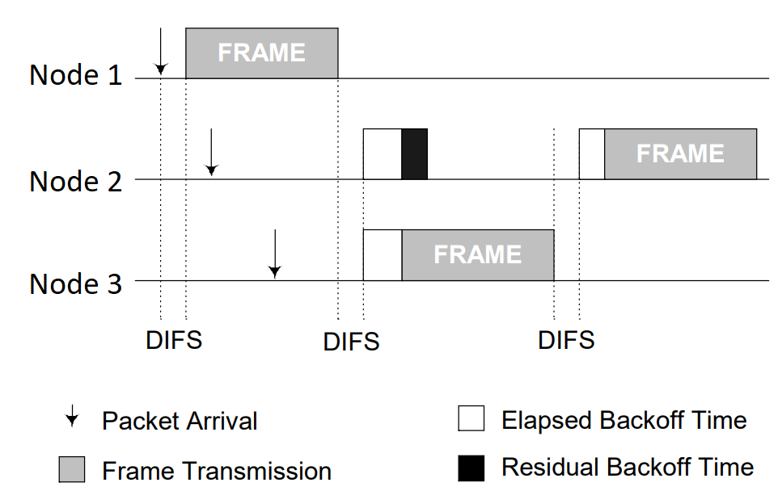

Analizziamo ora in dettaglio due aspetti di questo protocollo:

* **SIFS/DIFS.** Il SIFS è il tempo necessario al nodo destinatario per processare il frame ricevuto e convertire la propria antenna da “modalità ricezione” a modalità “trasmissione”. Il DIFS, invece, è un tempo scelto sufficientemente maggiore di SIFS, in modo che nessun nodo mittente inizi a trasmettere prima che il nodo destinatario trasmetta il proprio ACK (e quindi in modo che l’ACK non collida con altri frame). Il valore di questi due tempi dipende dal protocollo della famiglia WiFi usato.
* **Tempo di backoff.** Chiamiamo *backoff slot* un intervallo di tempo di una certa dimensione fissata. A questo punto, scegliendo a caso un k ∈ [0, *CW – 1*], il tempo di backoff viene generato secondo la formula:

*tempo di backoff* = *k* * *backoff slot*

Quando un nodo mittente trasmette per la prima volta un certo frame, imposta CW = CWmin.   
Ad ogni collisione dello stesso frame, raddoppia il valore di CW, fino ad un valore massimo CWmax.   
I valori di un *backoff slot*, CWmin e CWmax dipendono dal protocollo della famiglia WiFi usato.

**RIDURRE IL PROBLEMA DEL NODO NASCOSTO: RTS-CTS**

CSMA/CA permette di ridurre le collisioni, ma non le elimina completamente:

* Può succedere che due nodi trasmettano nello stesso momento, ad esempio perché hanno generato lo stesso tempo di backoff, oppure perché il tempo di backoff di uno è uguale al tempo di backoff residuo dell’altro.
* C’è ancora il problema del nodo nascosto: C, non riuscendo a sentire A, rileva il link libero, dunque trasmette anche lui, causando una collisione presso AP.

Un modo per ridurre il problema del nodo nascosto è usare il **meccanismo RTS-CTS:**

1. Supponiamo che A voglia inviare un frame di dati ad AP. Come prima cosa, allora, usando il protocollo CSMA/CA, gli invia un **Request To Send frame** **(RTS)**. Questo presenta un campo ***duration,*** in cui A indica per quanto tempo vuole che il link sia riservato a lui (dunque deve essere tale da permettere ad A di trasmettere il frame di dati e riceverne l’ACK);
2. Se AP riceve l’RTS in maniera corretta, dopo un SIFS invia in broadcast un **Clear To Send frame (CTS).** Questo ha due scopi:
   1. Serve come ACK ad A;
   2. Serve ad avvertire C che, per un po’, non deve trasmettere nulla, perché il link sarà occupato. Infatti, anche questo frame presenta un campo ***duration*** con il valore che A aveva inserito nel suo RTS, e non appena C riceve il CTS, imposta un proprio timer (detto NAV) con il valore del campo *duration* e lo avvia. A questo punto, anche se dovesse percepire il link libero per un DIFS, finché il timer non arriva a 0, il nodo C non trasmette nulla.
3. Ricevuto il CTS, A inizia a trasmettere il proprio frame, ed ha la certezza che non colliderà (così come non colliderà il corrispondente ACK), visto che adesso il link è riservato a lui.

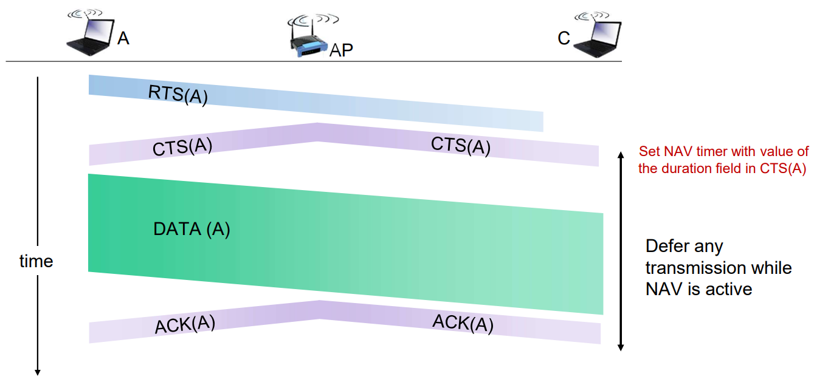

Il problema del nodo nascosto così viene ridotto, ma è ancora presente: potrebbe succedere infatti che A e C trasmettano un RTS nello stesso momento, causando così una collisione presso AP. Tuttavia, un RTS è un frame molto piccolo (non contiene dati), dunque la probabilità che collida è bassa, e anche se succedesse, ritrasmetterlo non è un’operazione particolarmente onerosa.

Inoltre, il meccanismo RTS-CTS introduce un certo overhead nella comunicazione. Difatti, prima di inviare un frame, ogni nodo può scegliere se usare o meno questo meccanismo (*es.* non conviene usarlo se il frame da inviare è abbastanza piccolo, perché tanto la probabilità che collida è bassa e, anche se succedesse, ritrasmetterlo non è un’operazione particolarmente onerosa).

**FORMATO FRAME WIFI**

Un frame di un protocollo della famiglia WiFi ha il seguente formato:

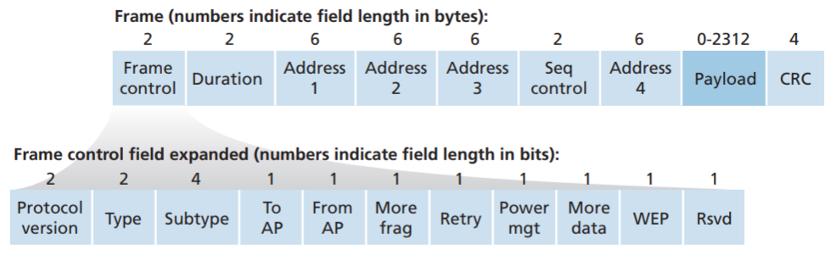

* **Frame control:** 2 byte, specificano varie informazioni di controllo;
* **Duration:** 2 byte, è il campo usato dai frame RTS e CTS;
* **Address 1:** 6 byte, contengono l’indirizzo MAC destinatario.
* **Address 2:** 6 byte, contengono l’indirizzo MAC sorgente;
* **Address 3:** 6 byte, contengono l’indirizzo MAC della scheda di rete del router collegata all’*access point*;
* **Seq control:** 2 byte, contengono il numero di sequenza del frame (riguarda il protocollo CSMA/CA, serve per indicare quale frame si sta (ri)trasmettendo o per quale frame si sta mandando l’ACK. Non approfondiamo ulteriormente);
* **Address 4:** 6 byte, sono usati solo nelle reti WiFi ad hoc, non ci interessano (ci stiamo concentrando sulle reti WiFi con infrastruttura);
* **Payload:** numero variabile di byte, sono i byte del datagram ricevuto dal superiore livello network;
* **CRC:** 4 byte, contengono i bit CRC per la error detection.

Vediamo un esempio di comunicazione usando un protocollo della famiglia WiFi:

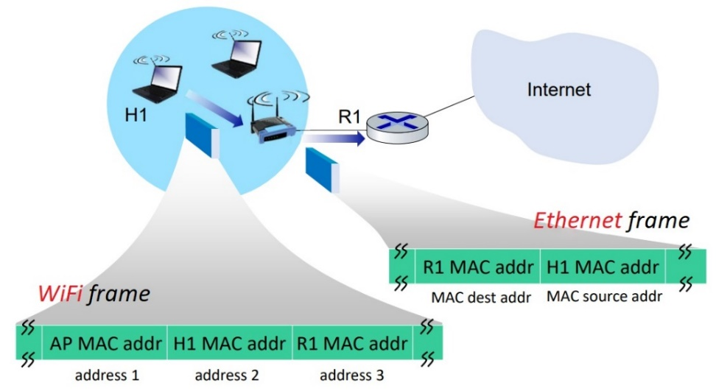

Prima di vedere in dettaglio cosa succede, c’è da dire una cosa: il router non sa qual è l’access point cui un host è collegato, così come non sa se nella sottorete cui è collegato c’è un access point o meno. Quello che fa, allora, è comportarsi come se nella rete cui è collegato non fosse presente alcun AP.

Detto questo, supponiamo che un host H1 facente parte di una rete WiFi voglia comunicare con l’esterno:

1. H1 prepara allora un frame WiFi, mettendo:
   1. Come *Address 1,* l’indirizzo MAC dell’*access point*;
   2. Come *Address 2,* il proprio indirizzo MAC;
   3. Come *Address 3,* l’indirizzo MAC di R1;
2. Supponiamo che la comunicazione con il router avvenga usando Ethernet come protocollo di livello link. Allora, una volta ricevuto il frame WiFi, l’*access point* lo converte in un frame Ethernet, mettendo:
   1. Come *MAC des addr,* l’indirizzo MAC di R1;
   2. Come *MAC src addr*, l’indirizzo MAC di H1.

Fatto ciò, l’*access point* invia il frame convertito ad R1, e da qui arriverà all’esterno.

Supponiamo poi che ad R1 arrivi dall’esterno un frame da mandare ad H1:

1. Innanzitutto, una volta decapsulato il datagram dal frame, R1 lo incapsula nuovamente in un frame Ethernet, mettendo:
   1. Come *MAC des addr*, l’indirizzo MAC di H1;
   2. Come *MAC src addr*, l’indirizzo MAC di R1.
2. Una volta ricevuto il frame Ethernet, l’*access point* lo converte in un frame WiFi, mettendo:
   1. Come *Address 1,* l’indirizzo MAC di H1;
   2. Come *Address 2,* il proprio indirizzo MAC;
   3. Come *Address 3,* l’indirizzo MAC di R1.

Fatto ciò, l’*access point* invia il frame convertito ad H1.

**MOBILITA’ NELLA STESSA RETE WIFI**

Supponiamo di avere una rete WiFi in cui sono presenti più access point:

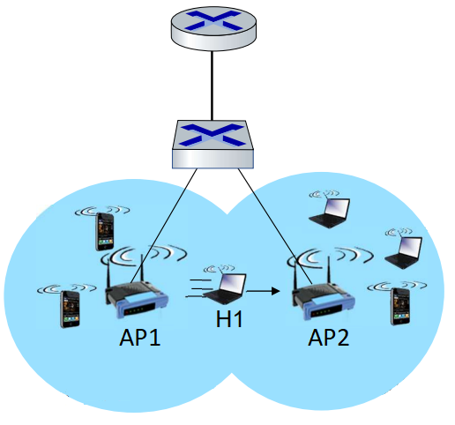

Ad un certo punto l’host H1, che è associato ad AP1, inizia a muoversi, uscendo fuori dall’area di copertura di AP1 e finendo in quella di AP2. H1 dunque dovrà dissociarsi da AP1 ed associarsi ad AP2 (non entriamo nei dettagli di ciò che effettivamente succede).

C’è un problema: mentre H1 era associato ad AP1, lo switch probabilmente avrà ricevuto da AP1 dei frame inviati da H1, memorizzando così nella propria *switch table* che il collegamento che conduce ad H1 è quello che conduce ad AP1. Quando però H1 si associa ad AP2, lo switch non lo sa, dunque se gli arrivasse dal router un frame che ha come indirizzo MAC destinatario quello di H1, una volta consultata la propria switch table, lo inoltrerebbe ancora verso AP1, che non sapendo a chi inviarlo (visto che H1 non è più associato a lui), lo butterebbe.

Una soluzione potrebbe essere la seguente: non appena H1 si associa ad AP2, questo *access point* invia un frame allo switch, mettendo come indirizzo MAC sorgente l’indirizzo MAC di H1. Lo switch, ricevuto questo frame, memorizza nella propria switch table che adesso il collegamento che conduce ad H1 è quello che conduce ad AP2.

**RATE ADAPTATION**

Una funzionalità offerta dai protocolli della famiglia WiFi è la **rate adaptation**. Man mano che un nodo (host o AP) trasmette frame, analizza la bit error rate, e se si accorge che è:

* Molto elevata (*es.* se non ha ricevuto alcun ACK per quasi ogni frame trasmesso), allora passa ad una tecnica di codifica più robusta, riducendo tuttavia la velocità di trasmissione;
* Molto bassa (*es.* se ha ricevuto l’ACK per quasi ogni frame trasmesso), allora passa ad una tecnica di codifica meno robusta, aumentando così la velocità di trasmissione.

**POWER MANAGEMENT**

Un dispositivo wireless è tipicamente alimentato a batteria, dunque è importante che questa duri il più a lungo possibile. A tale scopo, i protocolli della famiglia WiFi offrono una funzionalità di **power management:**

1. Un host H1, una volta avvisato l’AP cui è associato, può decidere di mettere in ibernazione la propria scheda di rete WiFi, che sveglierà poco prima di ricevere il prossimo beacon frame inviato dall’AP (e visto che l’AP invia i beacon frame in maniera periodica, H1 avrà capito ogni quanto li manda, e quindi sa effettivamente quando risvegliare la scheda di rete);
2. Mentre la scheda di rete di H1 è in ibernazione, se l’AP dovesse ricevere dei frame destinati ad H1, non glieli invia (visto che non potrebbe riceverli), ma li bufferizza. Nel prossimo beacon frame inserisce poi una lista di tutti gli host di cui ha bufferizzato i frame a loro destinati, inserendo eventualmente anche H1.
3. H1, ricevuto questo beacon frame, controlla la lista presente, e:
   1. Se ci compare, allora contatta l’AP per ricevere tutti i frame destinati a lui;
   2. Se non ci compare, non fa nulla.

In ogni caso, alla fine H1 rimette in ibernazione la propria scheda di rete (che dunque risveglierà prima di ricevere il prossimo beacon frame, e si riparte così dal punto 2).

Chiaramente questa funzionalità introduce un po’ di ritardo nella ricezione dei frame (visto che un host deve svegliare la propria scheda di rete e contattare l’AP per ricevere i frame destinati a lui), ma permette di avere un grande risparmio di energia, allungando così la durata della batteria.

**RETE BLUETOOTH**

Si indica con il termine **bluetooth** uno standard che permette la comunicazione in maniera wireless. Una **rete bluetooth** (e cioè una rete dove i nodi usano lo standard bluetooth) è una rete ad hoc, dunque gli host comunicano tra loro senza usare alcuna *base station* e *network infrastructure*. In particolare, la rete viene creata da un dispositivo detto ***master***, e i nodi che si connettono alla rete, detti ***slave***, possono comunicare esclusivamente con il master:

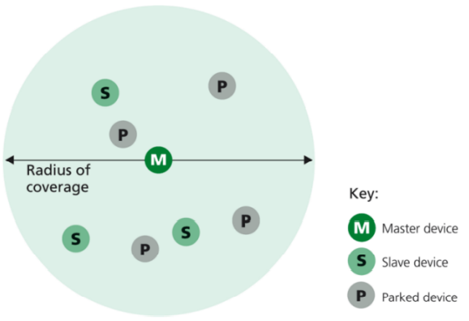

Bluetooth divide il range delle frequenze 2,4-2,5 Ghz in 79 canali, e il protocollo di accesso multiplo usato è il seguente:

* Innanzitutto, il tempo viene diviso in slot da *625 ms*, e in ogni slot viene usato un canale diverso per la comunicazione, secondo una sequenza casuale (chiaramente i vari nodi della rete devono sapere qual è la sequenza di canali che verrà usata, così che possano correttamente comunicare);
* A questo punto, si ha un polling: nel primo slot, il master invia uno speciale pacchetto ad uno degli slave, dandogli il permesso di comunicare con lui nello slot successivo, e cioè nel secondo;   
  nel terzo slot, il master invia uno speciale pacchetto ad un altro slave, dandogli così il permesso di comunicare con lui nello slot successivo, e cioè nel quarto… In questo modo, ogni nodo può comunicare solo quando è il suo turno, e quindi non c’è possibilità che frame trasmessi da nodi della stessa rete bluetooth possano collidere.

**RETE 4G**

Si indica con il termine **4G** uno standard che permette la comunicazione in maniera wireless. Una rete 4G (e cioè una rete dove i nodi usano lo standard 4G) è una rete con infrastruttura, fatta in questo modo:

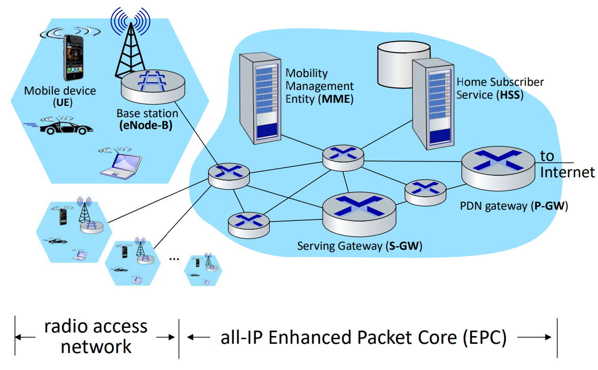

Tipicamente si hanno più base station, ad ognuna delle quali sono associati in maniera wireless vari host.

La *network architecture* è costituita da vari router che connettono la rete 4G al resto di Internet, più altri dispositivi che approfondiremo successivamente, parlando della mobilità su Internet.

Anche 4G chiaramente usa un certo protocollo di accesso multiplo per regolare l’accesso al link condiviso   
e offre una funzionalità di power management, simile a quella offerta da WiFi (non approfondiamo ulteriormente).

**COMUNICAZIONE MOBILE** *07-12-22*

Dato un host, la sua mobilità può essere:

* **Nulla**: l’host rimane sempre associato alla stessa base station della rete in cui si trova;
* **Media**: l’host si sposta da una base station all’altra della stessa rete;
* **Alta**: l’host si sposta da una rete all’altra.

Consideriamo l’ultimo caso, che è quello più problematico. Infatti, spostandosi da una rete all’altra, l’host mobile cambia anche il proprio indirizzo IP, dunque come fa un altro host, che chiamiamo *correspondent****,*** a contattarlo?

Vediamo come viene risolto questo problema nel caso delle reti 4G. Innanzitutto, un host A, per connettersi ad una rete 4G, deve prima dotarsi di una **scheda** **SIM**, che l’utente di A può ottenere una volta stipulato un contratto con un certo operatore mobile. A questo punto, dal punto di vista di A, esistono due tipi di reti 4G:

* **Home network**: è la rete 4G gestita dall’operatore mobile della propria SIM.All’interno di questa rete è importante l’**HSS (Home Subscriber Server),** un server che mantiene informazioni circa tutti gli abbonati a tale operatore mobile. Quando A è connesso a questa rete, ha un certo **permanent IP address;**
* **Visited network**: è una qualunque rete 4G non gestita dall’operatore mobile della propria SIM. All’interno di questa rete è importante la **MME (Mobility Management Entity),** un server che vedremo si occuperà di gestire la mobilità di A. Quando A è connesso a questa rete, ha un IP diverso dal permanent IP address.

L’idea di base nella gestione della mobilità è la seguente: supponiamo che A, che inizialmente si trova nella propria home network, si sposti verso una visited network. Quello che fa, allora, è avvisare la MME presente in questa visited network, informandola della sua presenza.

La MME avvisa a sua volta l’HSS presente nella home network di A, informandolo sulla nuova posizione di A.

Ad un certo punto, un *correspondent* vuole mandare un pacchetto ad A. Sono due gli approcci che possono essere adottati: **indirect routing** o **direct routing.**

**INDIRECT ROUTING**

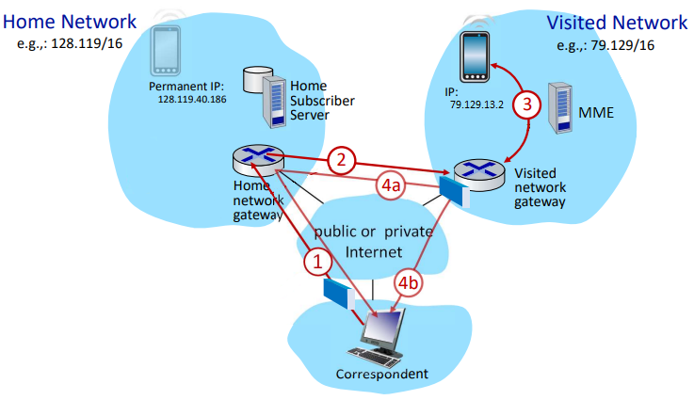

1. Il correspondent invia il pacchetto, mettendo come indirizzo IP di destinazione il permanent IP address di A;
2. Il pacchetto arriva così al router di frontiera della home network, che una volta consultato l’HSS e capito in quale visited network si trova adesso A, lo inoltra verso la destinazione corretta;
3. Il pacchetto arriva così al router di frontiera della visited network, che lo inoltra verso A;
4. Dopo un po’, A vuole rispondere al correspondent. Prepara allora un altro pacchetto destinato al correspondent, lo invia, e arriva così al router di frontiera della visited network. A questo punto, questo pacchetto può seguire due strade diverse:
   1. Può prima passare per il router di frontiera della home network, e poi da qui andare verso il correspondent;
   2. Può andare *”direttamente”* verso il correspondent.

Un vantaggio dell’indirect routing è che, in questo modo, la mobilità è completamente trasparente al correspondent, e cioè non deve fare cose particolari per inviare un pacchetto ad A (infatti, lui semplicemente mette come indirizzo IP di destinazione il permanent IP address di A e lo invia, dopodiché è l’home network che, ricevuto il pacchetto, si occupa di inoltrarlo verso la destinazione corretta).

Uno svantaggio, invece, è il cosiddetto *problema del* *triangolo del routing*: nel caso in cui il correspondent si trovasse nella stessa visited network di A, il pacchetto che invia prima finisce nella home network di A, e poi torna nella visited network, quando invece sarebbe potuto andare direttamente verso A, senza uscire dalla visited network.

**DIRECT ROUTING**

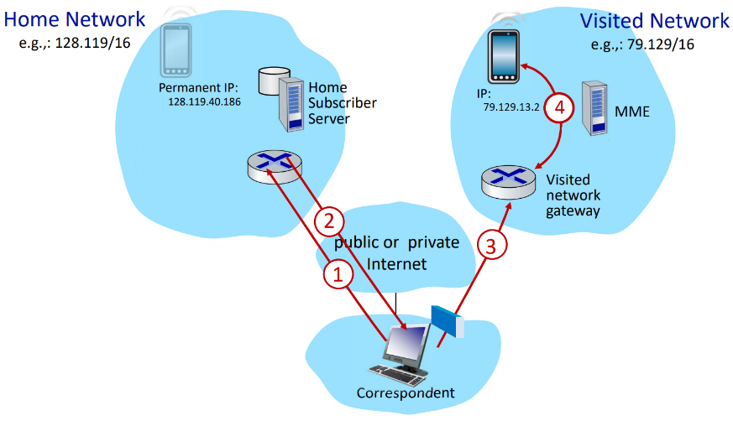

1. Il correspondent contatta la home network di A, chiedendo qual è l’indirizzo IP corrente di A;
2. La home network risponde inviandogli questo indirizzo;
3. A questo punto, il correspondent invia il pacchetto, mettendo come indirizzo IP di destinazione l’indirizzo IP corrente di A;
4. Il pacchetto arriva al router di frontiera della visited network, che lo inoltra verso A. Se poi questo volesse rispondere, prepara un altro pacchetto destinato al correspondent, lo invia, e arriva così al router di frontiera della visited network. Da qui, il pacchetto va “*direttamente”* verso il correspondent.

Un vantaggio dell’indirect routing è che, in questo modo, non si ha più il problema del triangolo del routing.

Uno svantaggio, invece, è che la mobilità non è più trasparente al correspondent, e cioè deve fare cose particolari per inviare un pacchetto ad A (infatti, deve prima contattare la home network di A per conoscere l’indirizzo IP corrente di A).

**GESTIONE DI UNA SUCCESSIVA MOBILITA’**

Supponiamo ora che, durante la comunicazione con il correspondent, A cambia nuovamente rete, spostandosi verso un’altra visited network. Vediamo come viene gestita questa successiva mobilità nel caso di indirect routing e direct routing:

* **Indirect routing:** similmente a come fatto prima, A avvisa la MME presente nella nuova visited network, informandola della sua presenza. La MME avvisa a sua volta l’HSS presente nella home network di A, informandolo sulla nuova posizione di A. In questo modo, il correspondent può continuare a mandare pacchetti ad A usando come indirizzo IP di destinazione il permanent IP address di A, dunque arriveranno al router di frontiera della home network di A, che li inoltrerà correttamente verso la nuova visited network;
* **Direct routing:** A avvisa la MME presente nella nuova visited network, informandola della sua presenza. La MME, in questo caso, avvisa l’MME presente nella vecchia visited network, informandola sulla nuova posizione di A. In questo modo, il correspondent può continuare a mandare pacchetti ad A usando come indirizzo IP di destinazione quello che l’home network di A gli aveva precedentemente fornito, dunque arriveranno al router di frontiera della vecchia visited network, che li inoltrerà correttamente verso la nuova visited network.

In entrambi casi, dal punto di vista del correspondent è come se non fosse cambiato nulla, dato che può continuare a comunicare usando come indirizzo IP di destinazione quello che già usava prima.

**EFFETTI DELLA MOBILITA’ SUL TCP**

Un problema della mobilità è che, in generale, comporta un’iniziale perdita di pacchetti: si è visto nel caso di mobilità all’interno della stessa rete e succede anche tra reti diverse, dato che ci vuole del tempo prima che A avvisi la MME presente nella nuova visited network e che poi questa avvisi l’HSS della home network di A o la MME della vecchia visited network, e se durante questo intervallo di tempo il correspondent vuole inviare pacchetti ad A, questi finiranno al router di frontiera della vecchia rete in cui A si trovava, che non sapendo a chi inoltrarli, li butterà.

Questo di per sé non è un grosso problema, visto che ci si può aspettare una perdita di pacchetti dalla comunicazione mobile, ma può dare fastidio nel caso in cui si usa TCP come protocollo di trasporto. Ricordiamo infatti che TCP vede ogni perdita di pacchetti come dovuta alla congestione, dunque anche a seguito di una perdita di pacchetti dovuta alla mobilità, TCP lato correspondent pensa invece sia dovuta alla congestione e quindi riduce il numero di pacchetti trasmessi per unità di tempo, rallentando così inutilmente la comunicazione.